

**Diagramas y Prototipos Visuales 888Cargo**

**Proyecto:** Plataforma Web y Móbil de Gestión Logística (China–Colombia)  
**Tipo de Documento:** Anexo D

**Fecha de Emisión:** 24 de octubre de 2025  
**Ubicación:** Medellín - Colombia

# Diagramas Generales del Sistema

**Figura 1.** Diagrama de Casos de Uso General

Presenta una visión general de todos los casos de uso del sistema 888 Cargo.

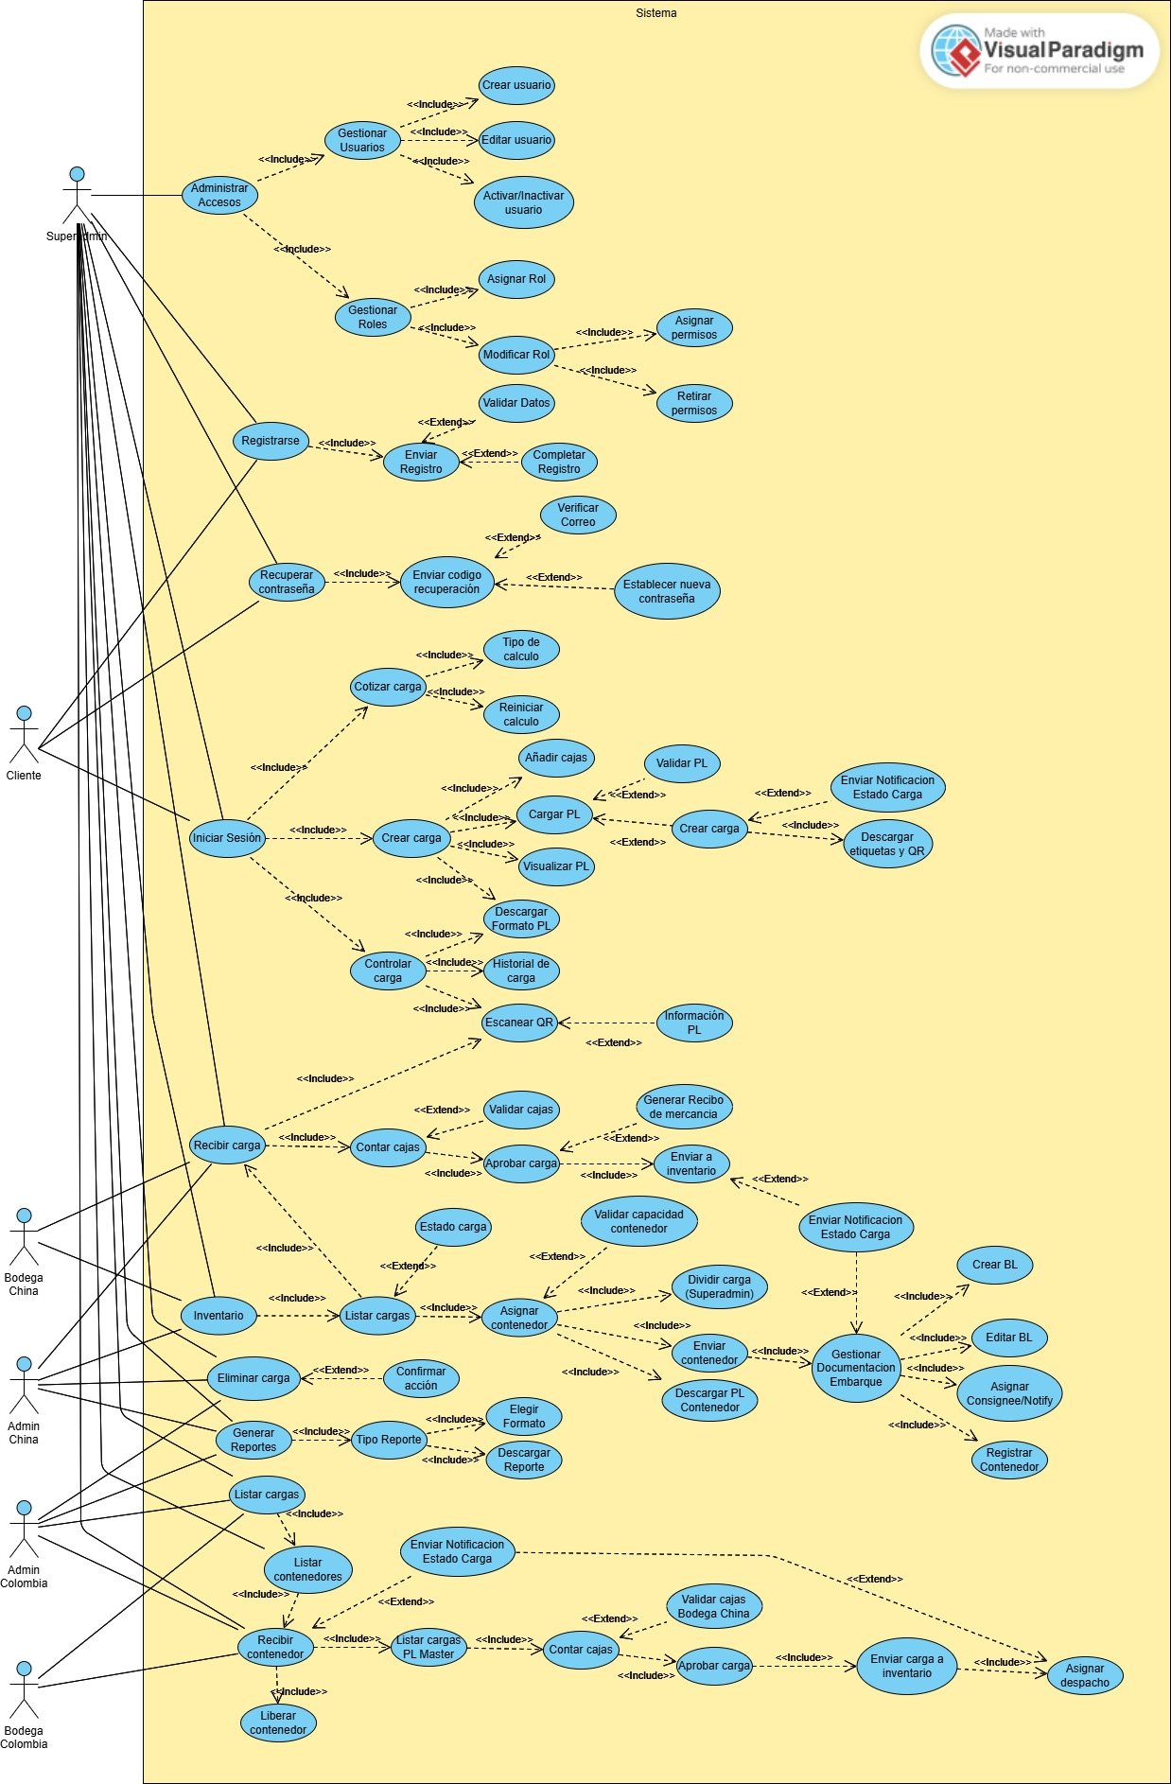

Archivo: caso_uso_general_02-24042025

**Figura 2.** Diagrama de Casos de Uso General - Vista Alternativa

Diagrama complementario que muestra la estructura general de casos de uso.

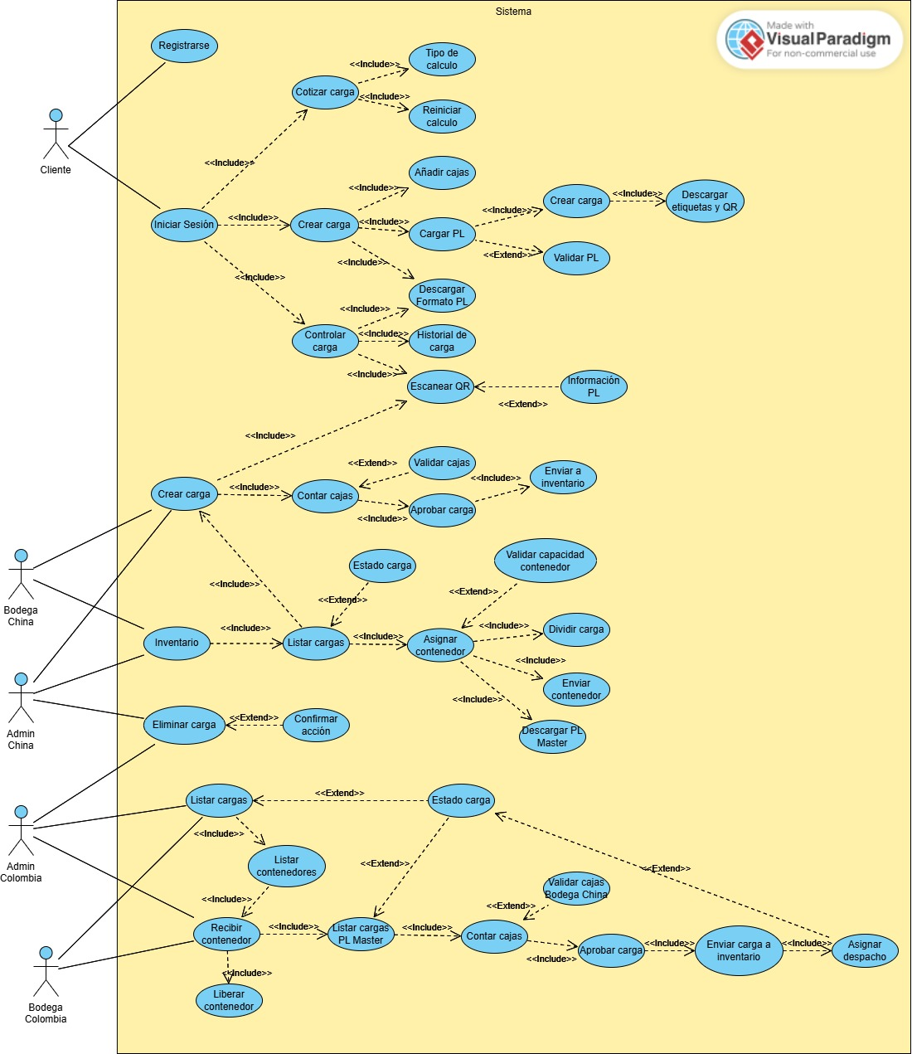

Archivo: dg_cu_general_01-15042025

**Figura 3.** Diagrama de Flujo de Ejecución de Procesos

Ilustra el flujo general de ejecución de los procesos principales del sistema.

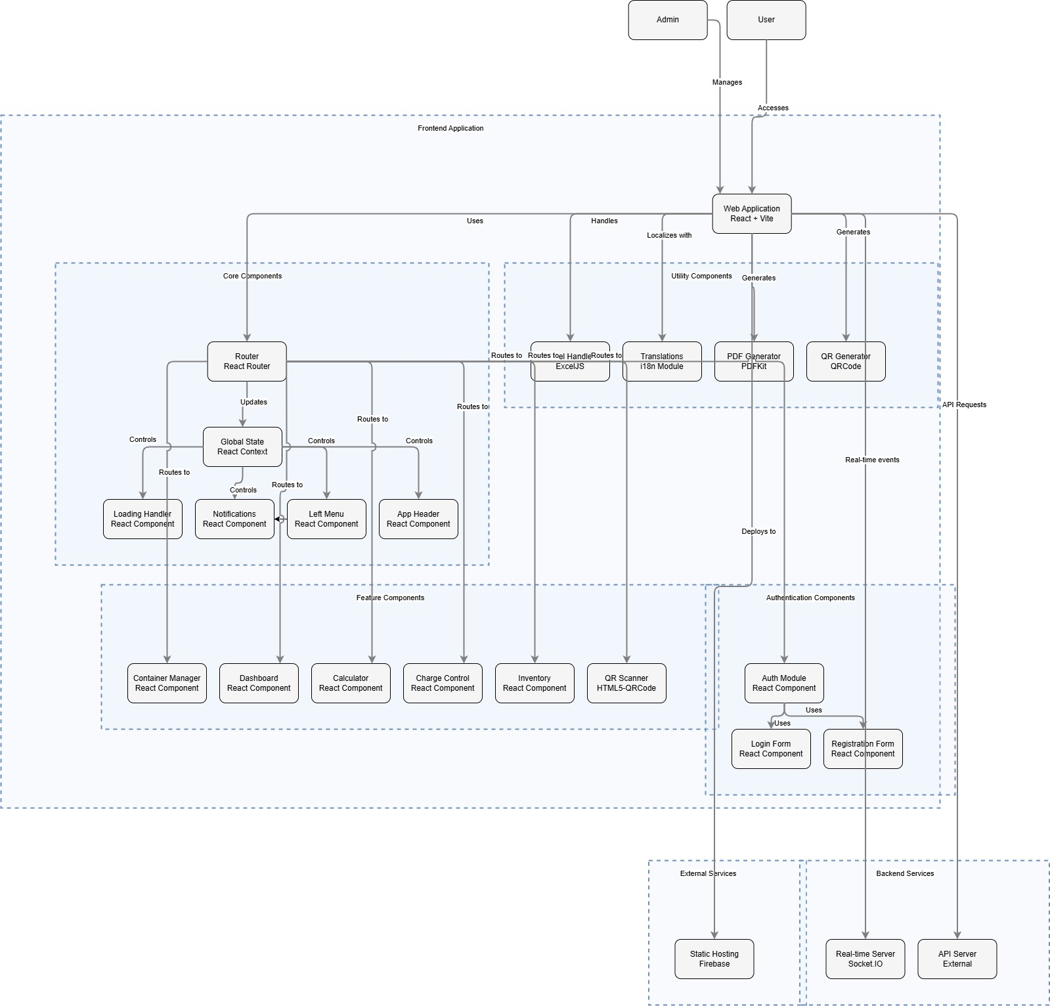

Archivo: dg_flujo_ejecucionprocesos_1504202501

# Diagramas por Historia de Usuario

**Figura 4.** Diagrama de Caso de Uso - HU_01

Corresponde a: Yo como cliente necesito cotizar el envío de mi carga por transporte marítimo para poder obtener una cotización para el envío de mi carga por vía marítima.

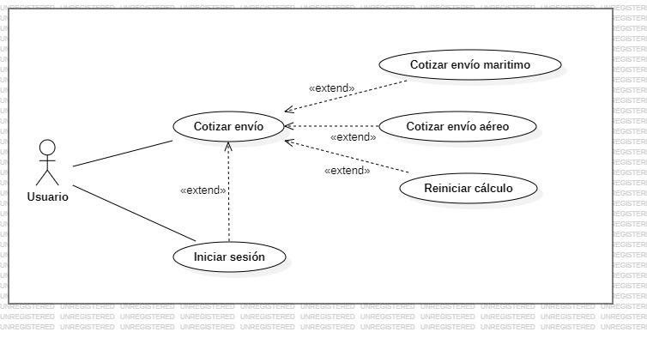

Archivo: dgCU_cotizarEnvío_01-08052025

**Figura 5.** Diagrama de Flujo - HU_01

Corresponde a: Yo como cliente necesito cotizar el envío de mi carga por transporte marítimo para poder obtener una cotización para el envío de mi carga por vía marítima.

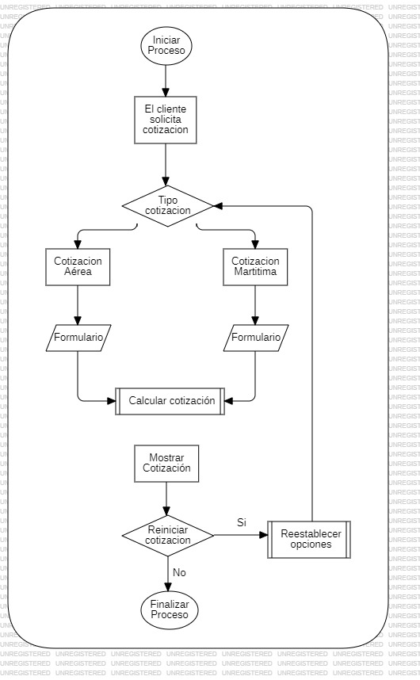

Archivo: dgFlujo_cotizacion_03-28042025

**Figura 6.** Diagrama de Secuencia - HU_01

Corresponde a: Yo como cliente necesito cotizar el envío de mi carga por transporte marítimo para poder obtener una cotización para el envío de mi carga por vía marítima.

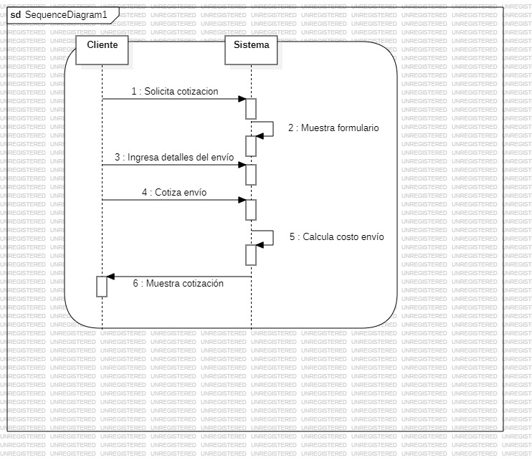

Archivo: dgSecuencia_cotizacion_01-28042025

**Figura 7.** Diagrama de Caso de Uso - HU_02

Corresponde a: Yo como cliente necesito cotizar el envío de mi carga por transporte aéreo para poder obtener una cotización para el envío de mi carga por vía aérea.



Archivo: dgCU_cotizarEnvío_01-08052025

**Figura 8.** Diagrama de Flujo - HU_02

Corresponde a: Yo como cliente necesito cotizar el envío de mi carga por transporte aéreo para poder obtener una cotización para el envío de mi carga por vía aérea.



Archivo: dgFlujo_cotizacion_03-28042025

**Figura 9.** Diagrama de Secuencia - HU_02

Corresponde a: Yo como cliente necesito cotizar el envío de mi carga por transporte aéreo para poder obtener una cotización para el envío de mi carga por vía aérea.



Archivo: dgSecuencia_cotizacion_01-28042025

**Figura 10.** Diagrama de Caso de Uso - HU_03

Corresponde a: Yo como cliente necesito reiniciar el cálculo de cotización del envío de una carga para poder corregir información ingresada o explorar diferentes opciones de envío sin tener que empezar desde cero.



Archivo: dgCU_cotizarEnvío_01-08052025

**Figura 11.** Diagrama de Flujo - HU_03

Corresponde a: Yo como cliente necesito reiniciar el cálculo de cotización del envío de una carga para poder corregir información ingresada o explorar diferentes opciones de envío sin tener que empezar desde cero.



Archivo: dgFlujo_cotizacion_03-28042025

**Figura 12.** Diagrama de Secuencia - HU_03

Corresponde a: Yo como cliente necesito reiniciar el cálculo de cotización del envío de una carga para poder corregir información ingresada o explorar diferentes opciones de envío sin tener que empezar desde cero.

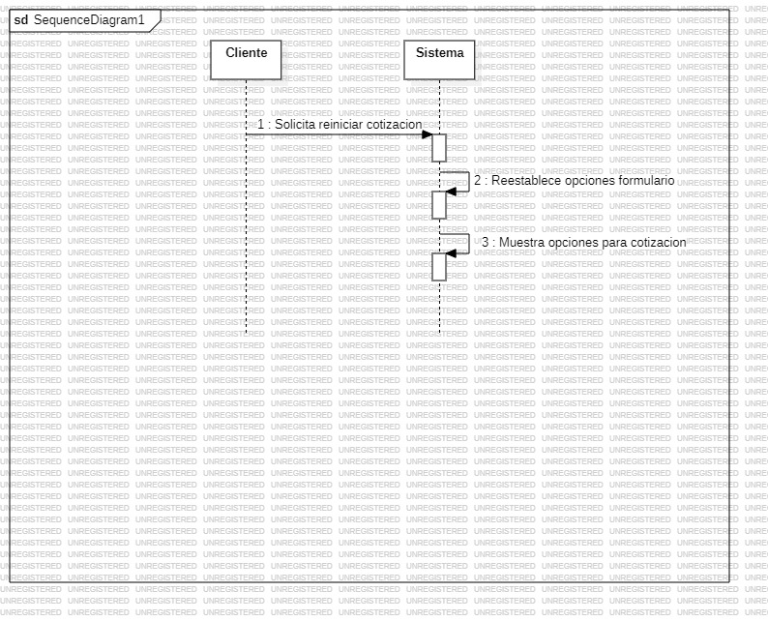

Archivo: dgSecuencia_reiniciarCotizacion_01-29042025

**Figura 13.** Diagrama de Caso de Uso - HU_04

Corresponde a: Yo como cliente necesito ver mi historial de cargas para poder tener un registro de mis envíos anteriores para seguimiento; referencia o futuras consultas.

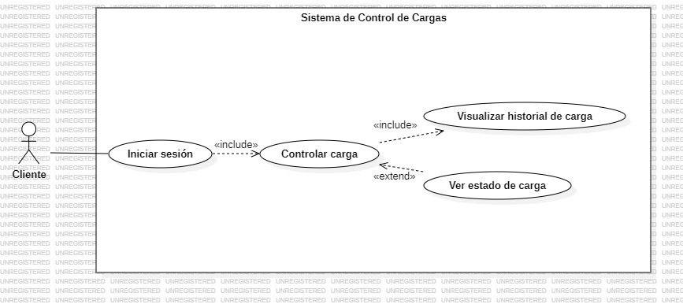

Archivo: dgCU_controlarCarga_01-08052025

**Figura 14.** Diagrama de Flujo - HU_04

Corresponde a: Yo como cliente necesito ver mi historial de cargas para poder tener un registro de mis envíos anteriores para seguimiento; referencia o futuras consultas.

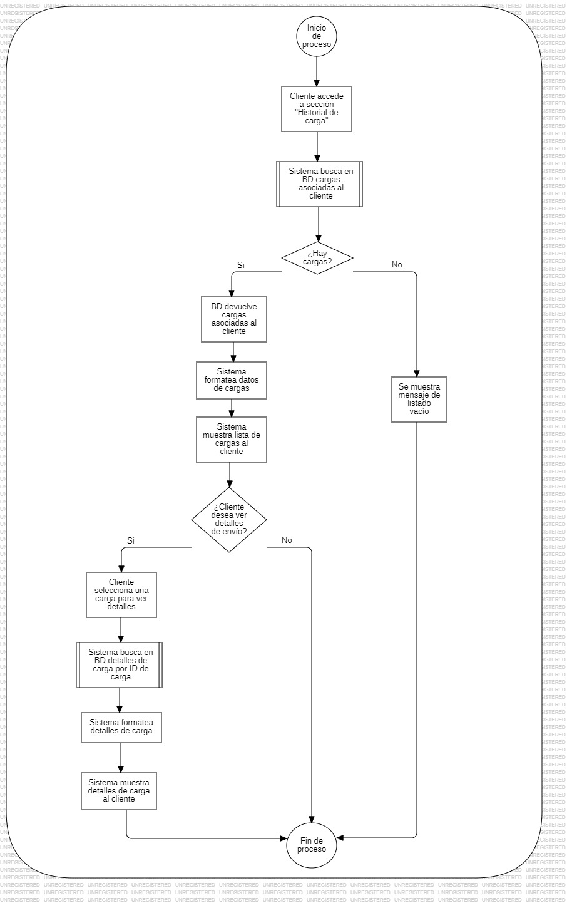

Archivo: dgFlujo_historialCarga_01-13052025

**Figura 15.** Diagrama de Secuencia - HU_04

Corresponde a: Yo como cliente necesito ver mi historial de cargas para poder tener un registro de mis envíos anteriores para seguimiento; referencia o futuras consultas.

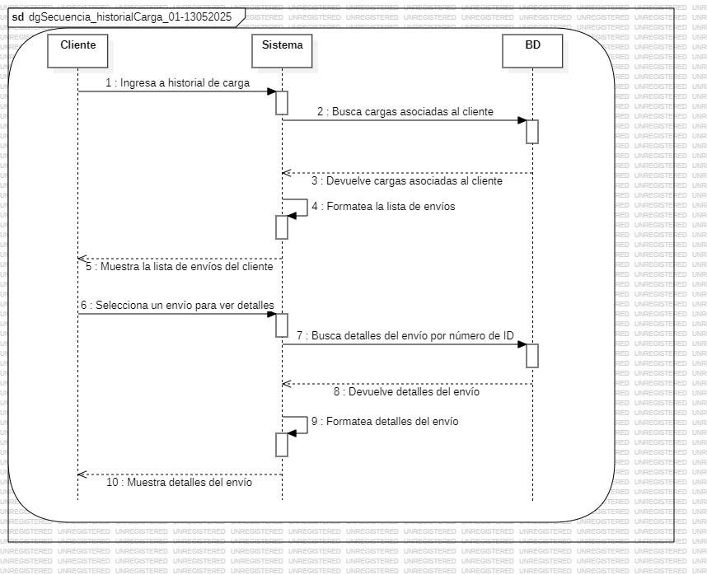

Archivo: dgSecuencia_historialCarga_01-13052025

**Figura 16.** Diagrama de Caso de Uso - HU_05

Corresponde a: Yo como cliente necesito ver el estado de mis cargas para poder mantenerme informado sobre el progreso y ubicación de mis envíos actuales.



Archivo: dgCU_controlarCarga_01-08052025

**Figura 17.** Diagrama de Flujo - HU_05

Corresponde a: Yo como cliente necesito ver el estado de mis cargas para poder mantenerme informado sobre el progreso y ubicación de mis envíos actuales.

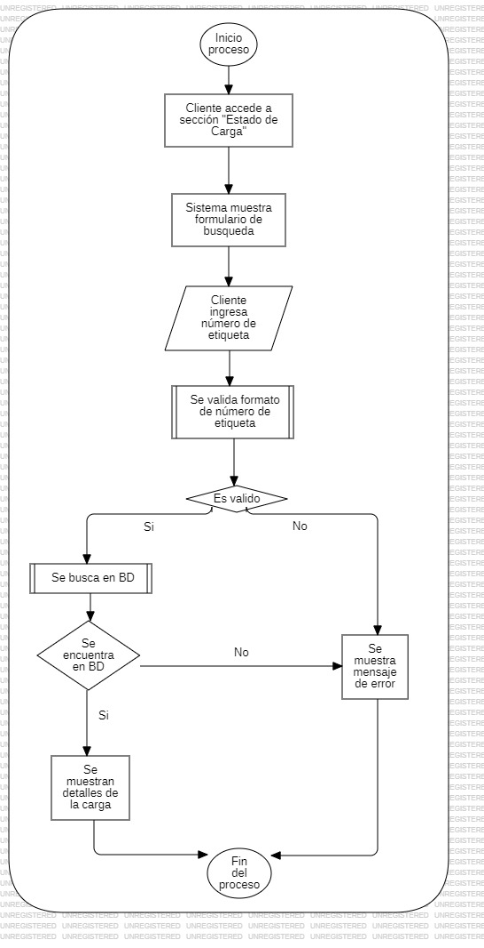

Archivo: dgFlujo_estadoCarga_01-05052025

**Figura 18.** Diagrama de Secuencia - HU_05

Corresponde a: Yo como cliente necesito ver el estado de mis cargas para poder mantenerme informado sobre el progreso y ubicación de mis envíos actuales.

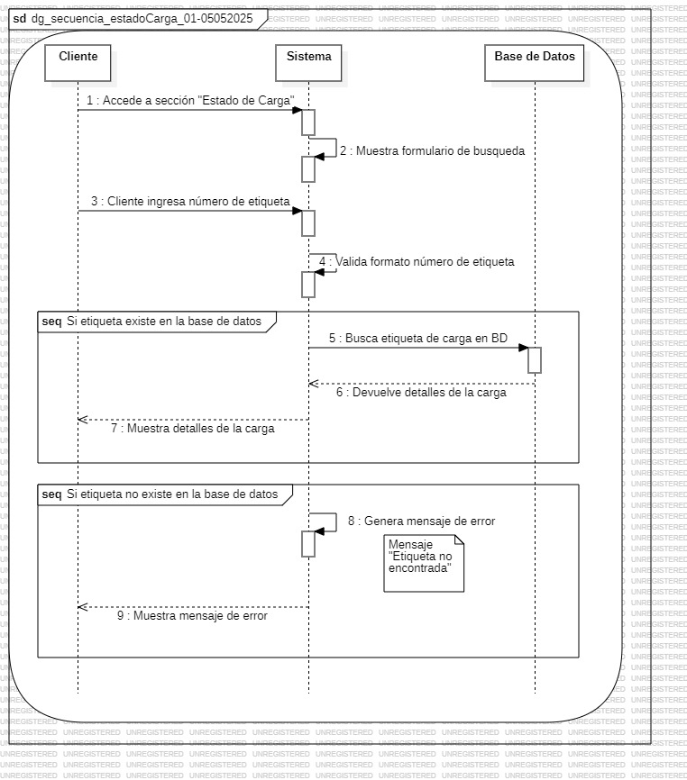

Archivo: dgSecuencia_estadoCarga_01-05052025

**Figura 19.** Diagrama de Caso de Uso - HU_06

Corresponde a: Yo como cliente necesito descargar un formato para el packing list para poder tener una plantilla estandarizada y proporcionar la información detallada de mi carga.

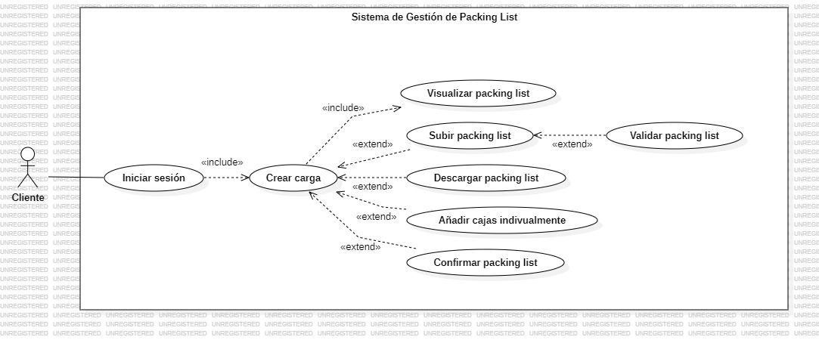

Archivo: dgCU_packingList_01-08052025

**Figura 20.** Diagrama de Flujo - HU_06

Corresponde a: Yo como cliente necesito descargar un formato para el packing list para poder tener una plantilla estandarizada y proporcionar la información detallada de mi carga.

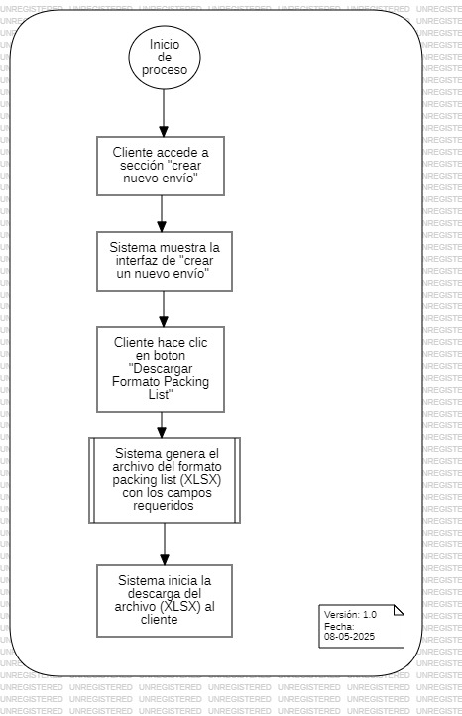

Archivo: dgFlujo_descargaPL_01-08052025

**Figura 21.** Diagrama de Secuencia - HU_06

Corresponde a: Yo como cliente necesito descargar un formato para el packing list para poder tener una plantilla estandarizada y proporcionar la información detallada de mi carga.

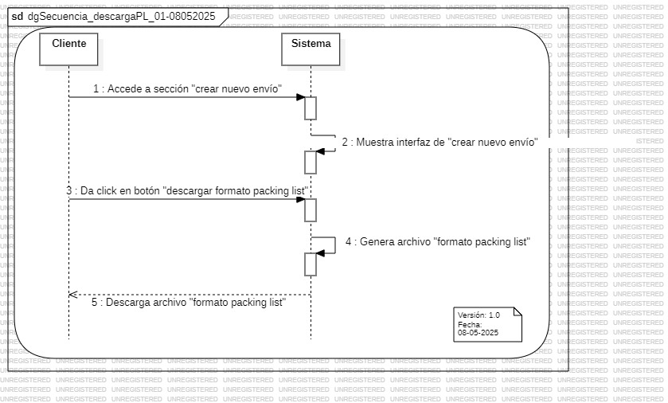

Archivo: dgSecuencia_descargaPL_01-08052025

**Figura 22.** Diagrama de Caso de Uso - HU_07

Corresponde a: Yo como cliente necesito subir el packing list de mi carga para poder proporcionar la información detallada del contenido de mi envío al sistema.



Archivo: dgCU_packingList_01-08052025

**Figura 23.** Diagrama de Flujo - HU_07

Corresponde a: Yo como cliente necesito subir el packing list de mi carga para poder proporcionar la información detallada del contenido de mi envío al sistema.

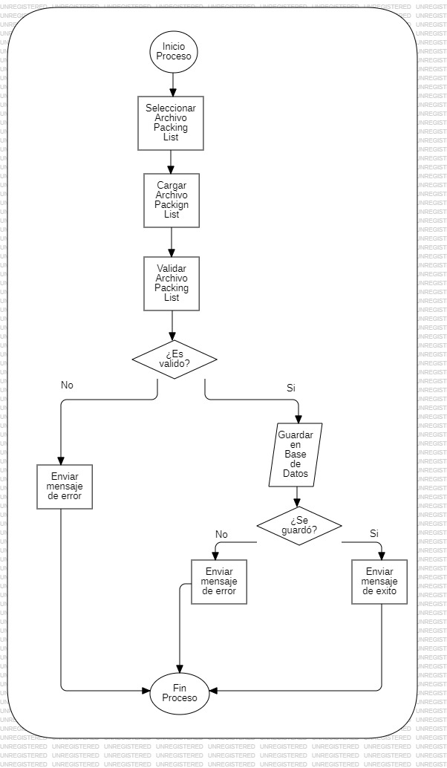

Archivo: dgFlujo_cargaPL_01-15042025

**Figura 24.** Diagrama de Secuencia - HU_07

Corresponde a: Yo como cliente necesito subir el packing list de mi carga para poder proporcionar la información detallada del contenido de mi envío al sistema.

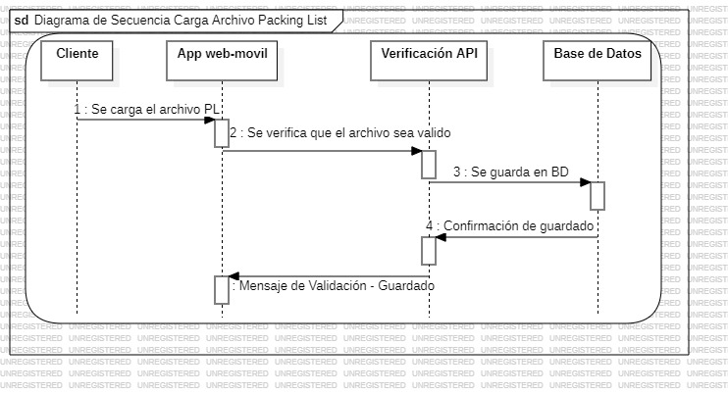

Archivo: dgSecuencia_cargaPL_01-15042025

**Figura 25.** Diagrama de Caso de Uso - HU_08

Corresponde a: Yo como cliente necesito visualizar el packing list que subí de mi carga para poder verificar que la información del packing list cargado sea correcta.



Archivo: dgCU_packingList_01-08052025

**Figura 26.** Diagrama de Flujo - HU_08

Corresponde a: Yo como cliente necesito visualizar el packing list que subí de mi carga para poder verificar que la información del packing list cargado sea correcta.

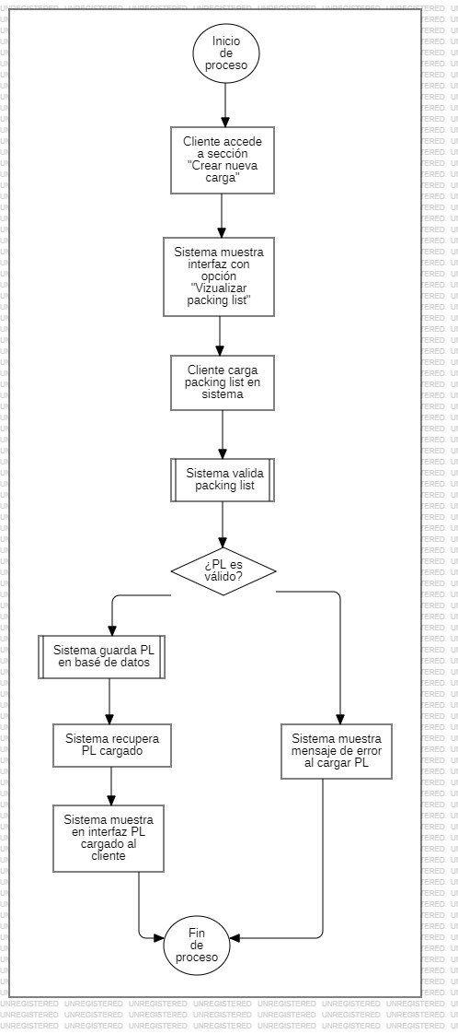

Archivo: dgFlujo_visualizarPL_01-14052025

**Figura 27.** Diagrama de Secuencia - HU_08

Corresponde a: Yo como cliente necesito visualizar el packing list que subí de mi carga para poder verificar que la información del packing list cargado sea correcta.

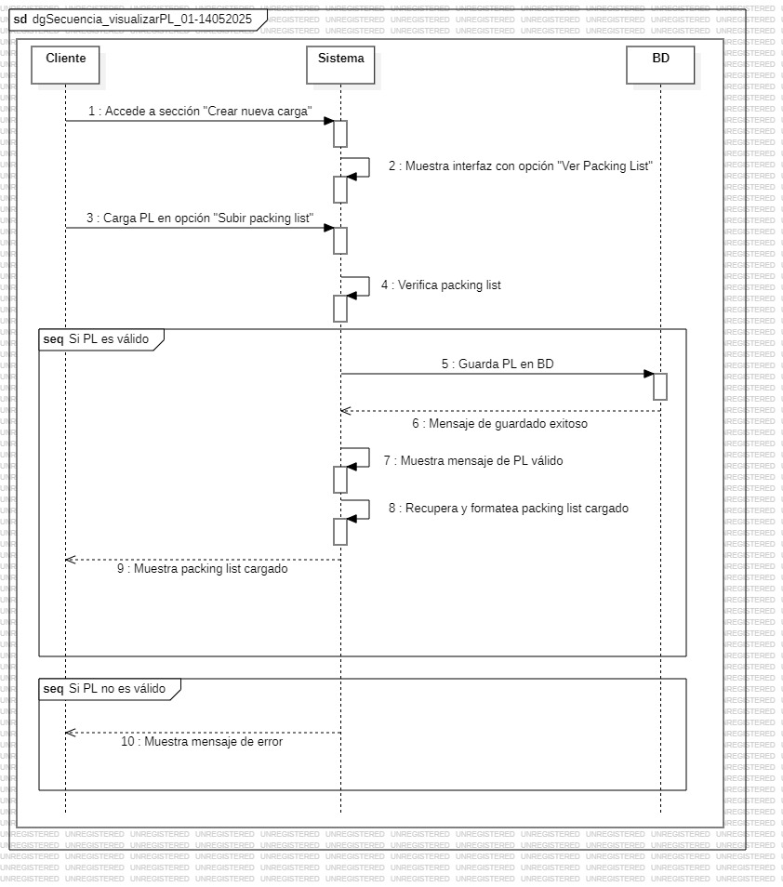

Archivo: dgSecuencia_visualizarPL_01-14052025

**Figura 28.** Diagrama de Caso de Uso - HU_09

Corresponde a: Yo como cliente necesito añadir cajas individualmente al packing list para poder detallar el contenido de mi carga de manera precisa; incluso si no tengo un listado previo.



Archivo: dgCU_packingList_01-08052025

**Figura 29.** Diagrama de Flujo - HU_09

Corresponde a: Yo como cliente necesito añadir cajas individualmente al packing list para poder detallar el contenido de mi carga de manera precisa; incluso si no tengo un listado previo.

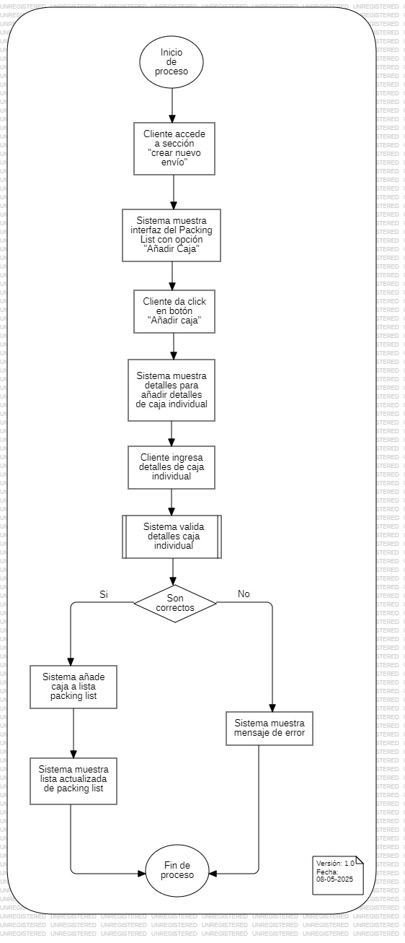

Archivo: dgFlujo_añadirCajas_01-08052025

**Figura 30.** Diagrama de Secuencia - HU_09

Corresponde a: Yo como cliente necesito añadir cajas individualmente al packing list para poder detallar el contenido de mi carga de manera precisa; incluso si no tengo un listado previo.

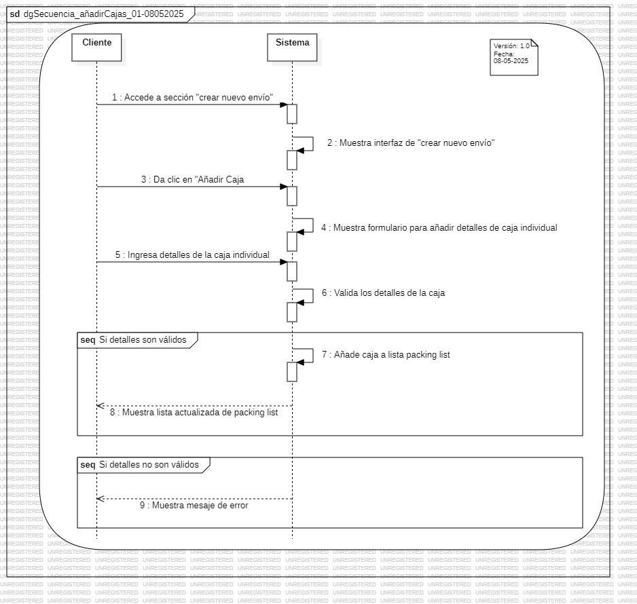

Archivo: dgSecuencia_añadirCajas_01-08052025

**Figura 31.** Diagrama de Caso de Uso - HU_10

Corresponde a: Yo como cliente necesito confirmar que el packing list sea correcto a través de una notificación del sistema para poder tener la seguridad de que la información de mi carga ha sido registrada correctamente.



Archivo: dgCU_packingList_01-08052025

**Figura 32.** Diagrama de Flujo - HU_10

Corresponde a: Yo como cliente necesito confirmar que el packing list sea correcto a través de una notificación del sistema para poder tener la seguridad de que la información de mi carga ha sido registrada correctamente.

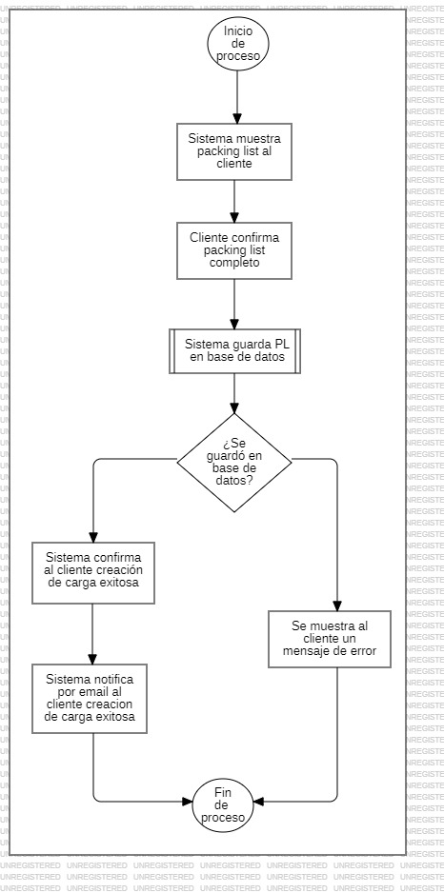

Archivo: dgFlujo_notificacionCarga_01-14052025

**Figura 33.** Diagrama de Secuencia - HU_10

Corresponde a: Yo como cliente necesito confirmar que el packing list sea correcto a través de una notificación del sistema para poder tener la seguridad de que la información de mi carga ha sido registrada correctamente.

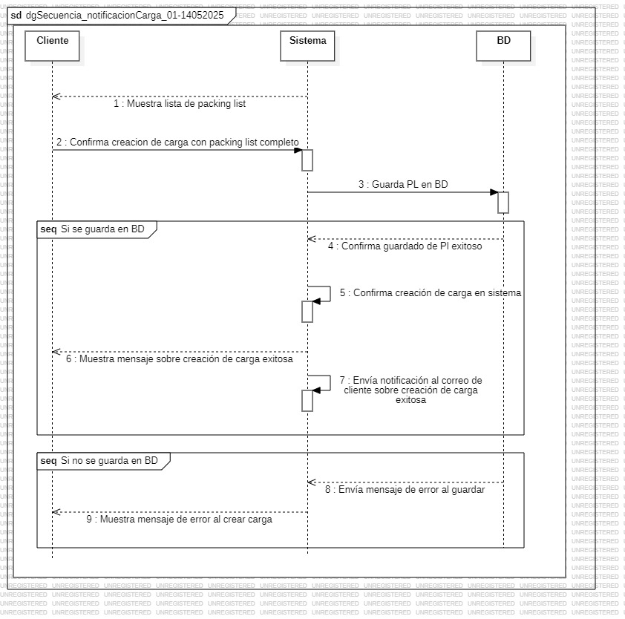

Archivo: dgSecuencia_notificacionCarga_01-14052025

**Figura 34.** Diagrama de Caso de Uso - HU_11

Corresponde a: Yo como cliente necesito generar una etiqueta con QR y Shipping Mark para mi carga para poder identificar fácilmente mi carga y facilitar su manejo y seguimiento.

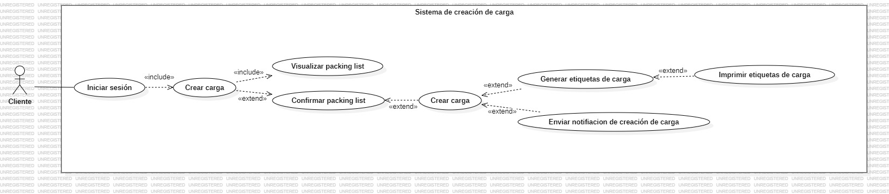

Archivo: dgCu_crearCarga_01-09082025

**Figura 35.** Diagrama de Flujo - HU_11

Corresponde a: Yo como cliente necesito generar una etiqueta con QR y Shipping Mark para mi carga para poder identificar fácilmente mi carga y facilitar su manejo y seguimiento.

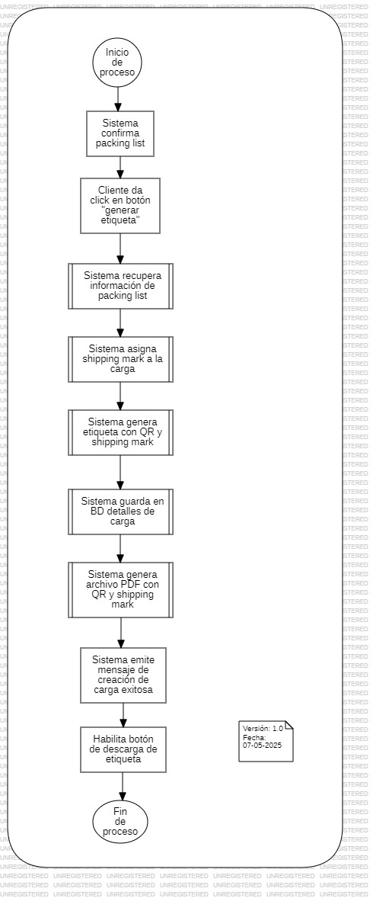

Archivo: dgFlujo_descargarEtiqueta_01-07052025

**Figura 36.** Diagrama de Secuencia - HU_11

Corresponde a: Yo como cliente necesito generar una etiqueta con QR y Shipping Mark para mi carga para poder identificar fácilmente mi carga y facilitar su manejo y seguimiento.

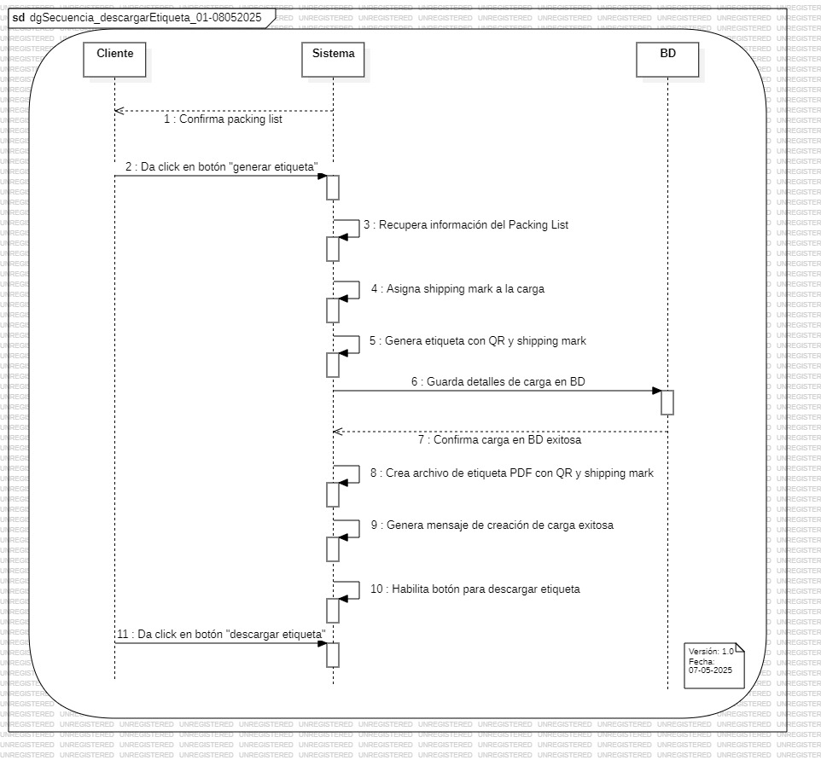

Archivo: dgSecuencia_descargarEtiqueta_01-07052025

**Figura 37.** Diagrama de Caso de Uso - HU_12

Corresponde a: Yo como cliente necesito imprimir las etiquetas con QR y Shipping Mark de mi carga para poder adjuntar las etiquetas a mi carga para su correcta identificación y procesamiento.



Archivo: dgCu_crearCarga_01-09082025

**Figura 38.** Diagrama de Flujo - HU_12

Corresponde a: Yo como cliente necesito imprimir las etiquetas con QR y Shipping Mark de mi carga para poder adjuntar las etiquetas a mi carga para su correcta identificación y procesamiento.

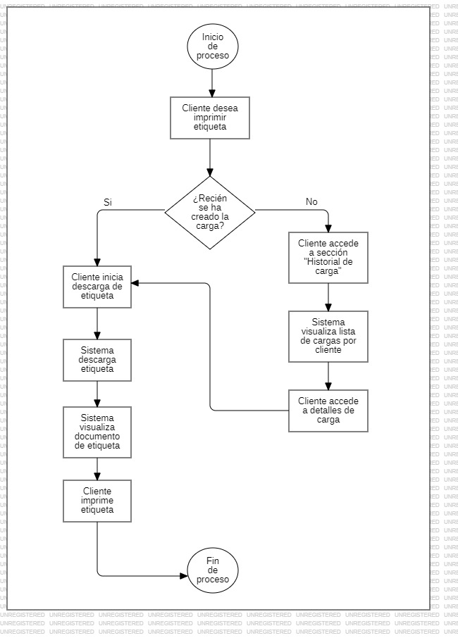

Archivo: dgFlujo_imprimirEtiqueta_01-14052025

**Figura 39.** Diagrama de Secuencia - HU_12

Corresponde a: Yo como cliente necesito imprimir las etiquetas con QR y Shipping Mark de mi carga para poder adjuntar las etiquetas a mi carga para su correcta identificación y procesamiento.

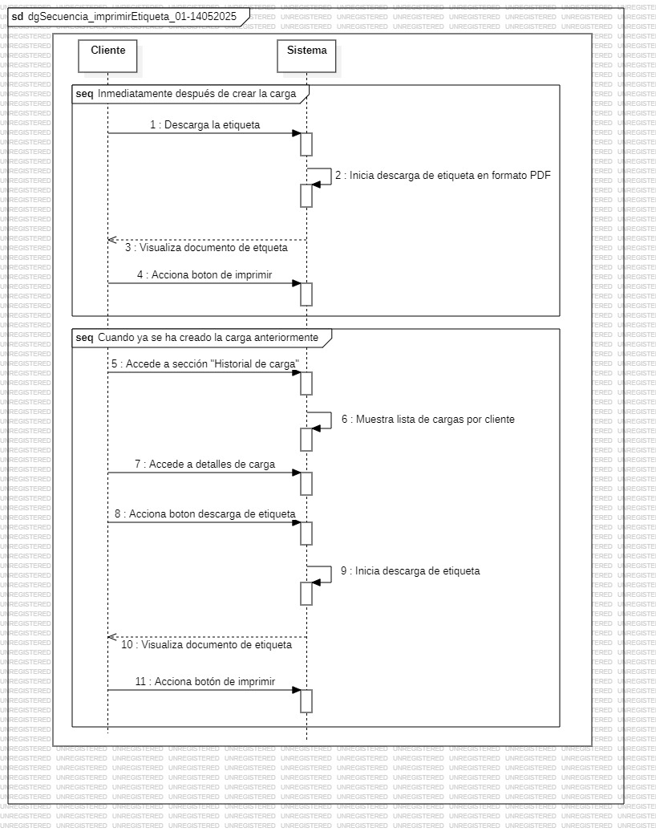

Archivo: dgSecuencia_imprimirEtiqueta_01-14052025

**Figura 40.** Diagrama de Caso de Uso - HU_13

Corresponde a: Yo como usuario necesito escanear los códigos QR de las cajas con la cámara de mi dispositivo para poder consultar la información de la carga.

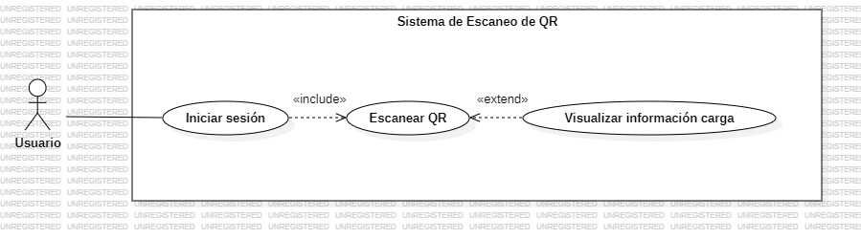

Archivo: dgCU_escanearQR_01-10052025

**Figura 41.** Diagrama de Flujo - HU_13

Corresponde a: Yo como usuario necesito escanear los códigos QR de las cajas con la cámara de mi dispositivo para poder consultar la información de la carga.

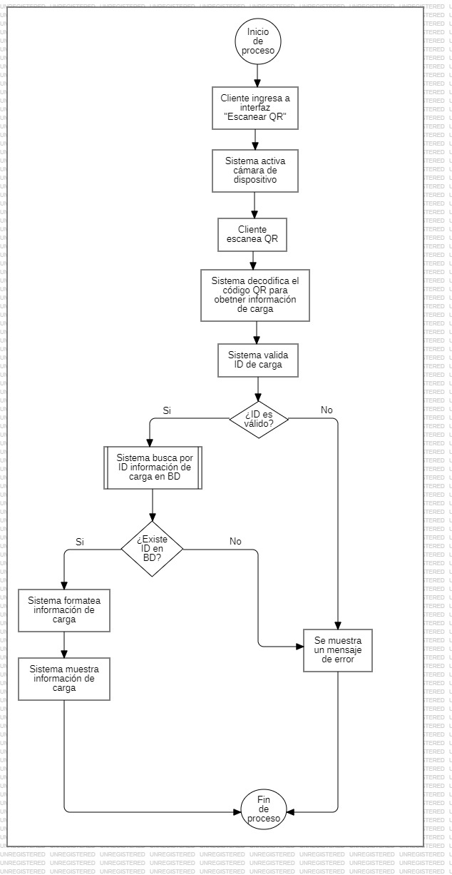

Archivo: dgFlujo_escanearQR_01-15052025

**Figura 42.** Diagrama de Secuencia - HU_13

Corresponde a: Yo como usuario necesito escanear los códigos QR de las cajas con la cámara de mi dispositivo para poder consultar la información de la carga.

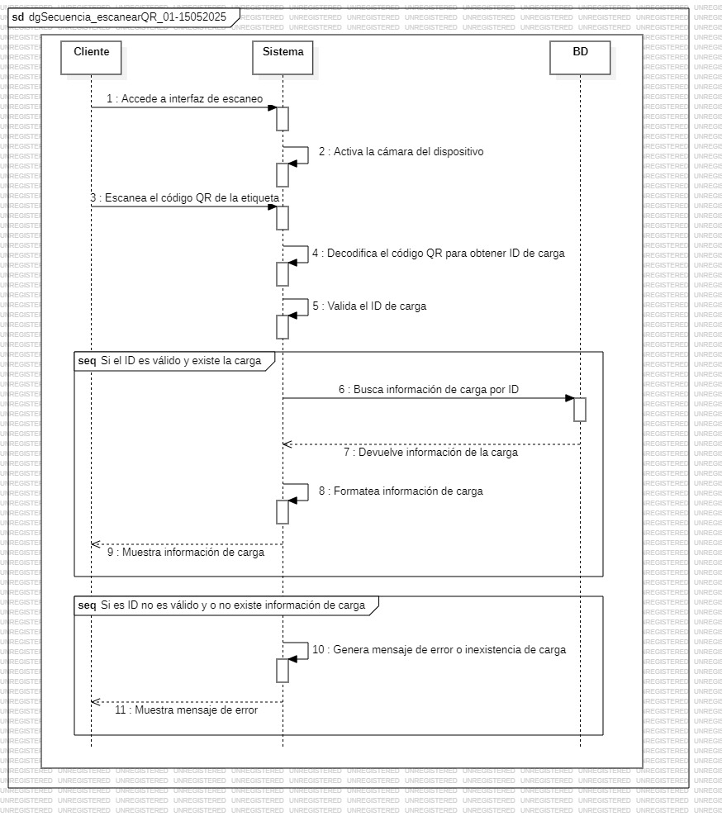

Archivo: dgSecuencia_escanearQR_01-15052025

**Figura 43.** Diagrama de Caso de Uso - HU_14

Corresponde a: Yo como usuario necesito registrarme en el sistema para poder crear mi cuenta y acceder a las funcionalidades personalizadas de la plataforma como cliente.

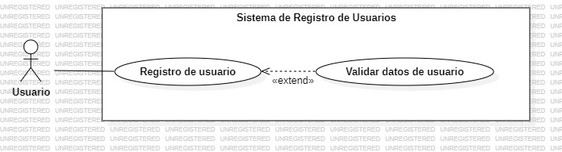

Archivo: dgCU_registrarUsuario_01-10052025

**Figura 44.** Diagrama de Flujo - HU_14

Corresponde a: Yo como usuario necesito registrarme en el sistema para poder crear mi cuenta y acceder a las funcionalidades personalizadas de la plataforma como cliente.

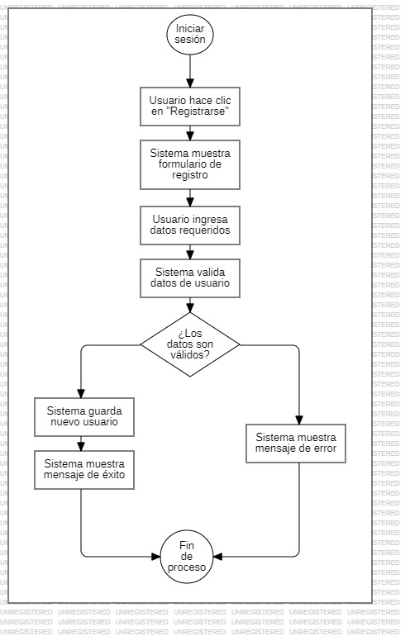

Archivo: dgFlujo_registrarUsuario_01-10052025

**Figura 45.** Diagrama de Secuencia - HU_14

Corresponde a: Yo como usuario necesito registrarme en el sistema para poder crear mi cuenta y acceder a las funcionalidades personalizadas de la plataforma como cliente.

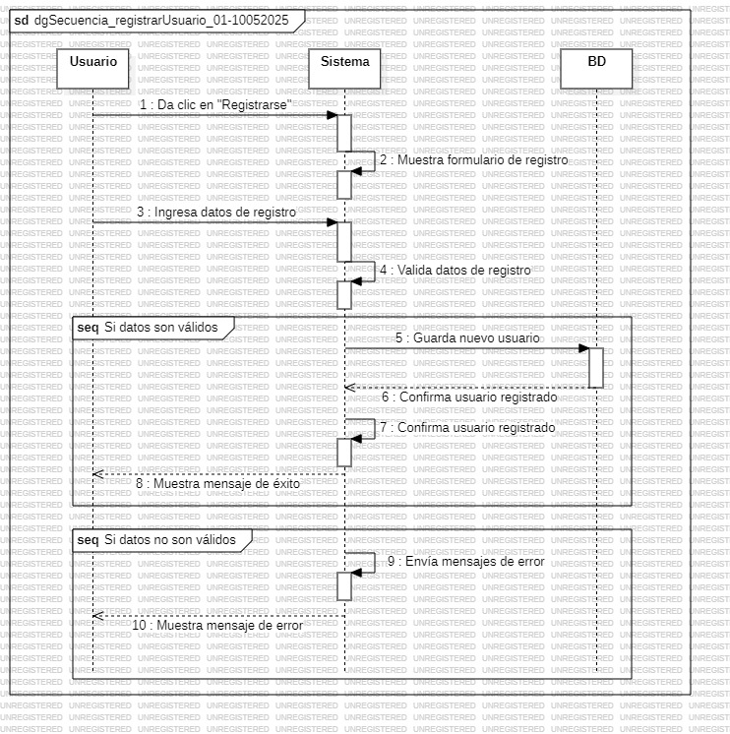

Archivo: dgSecuencia_registrarUsuario_01-10052025

**Figura 46.** Diagrama de Caso de Uso - HU_15

Corresponde a: Yo como usuario necesito iniciar sesión en el sistema para poder acceder a las funcionalidades y la información personalizada de la plataforma.

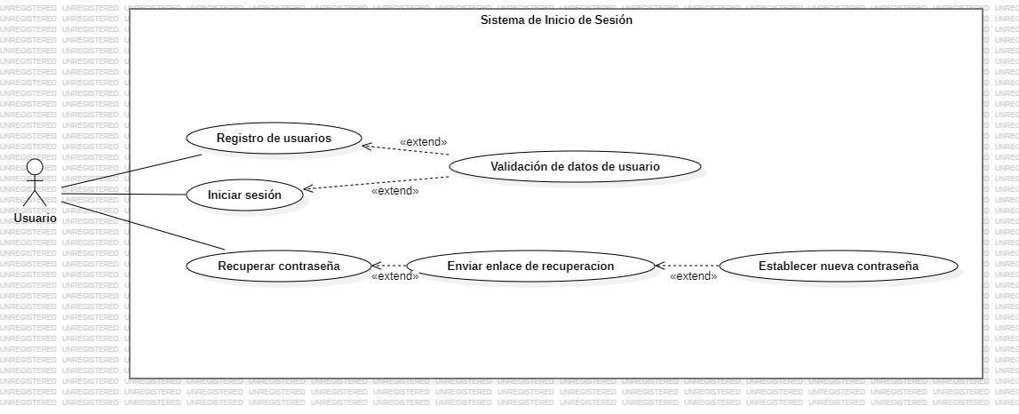

Archivo: dgCU_iniciarSesion_01-10052025

**Figura 47.** Diagrama de Flujo - HU_15

Corresponde a: Yo como usuario necesito iniciar sesión en el sistema para poder acceder a las funcionalidades y la información personalizada de la plataforma.

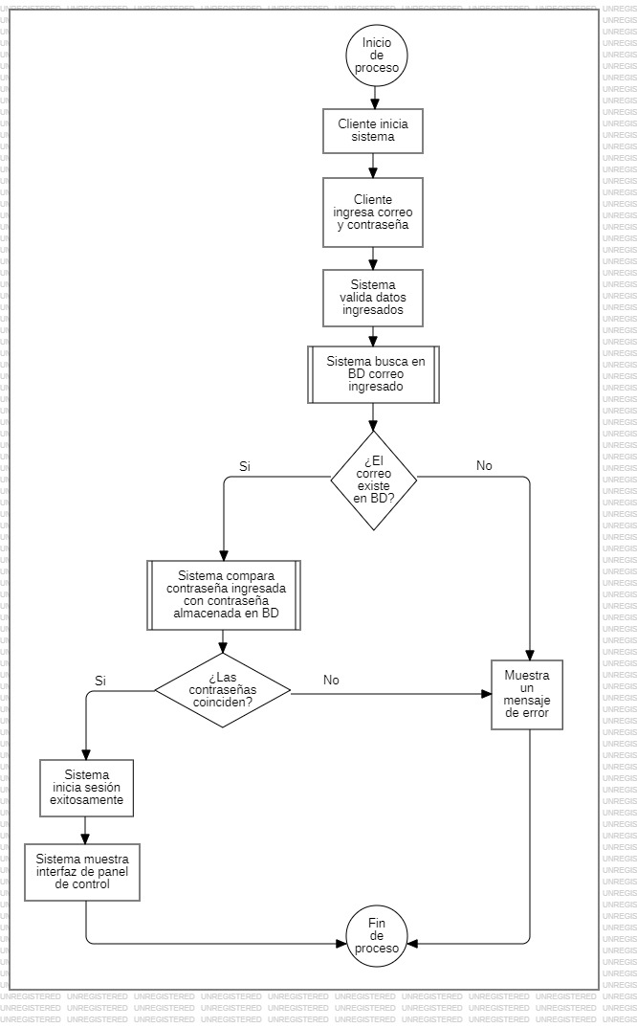

Archivo: dgFlujo_inicioSesion_01-15052025

**Figura 48.** Diagrama de Secuencia - HU_15

Corresponde a: Yo como usuario necesito iniciar sesión en el sistema para poder acceder a las funcionalidades y la información personalizada de la plataforma.

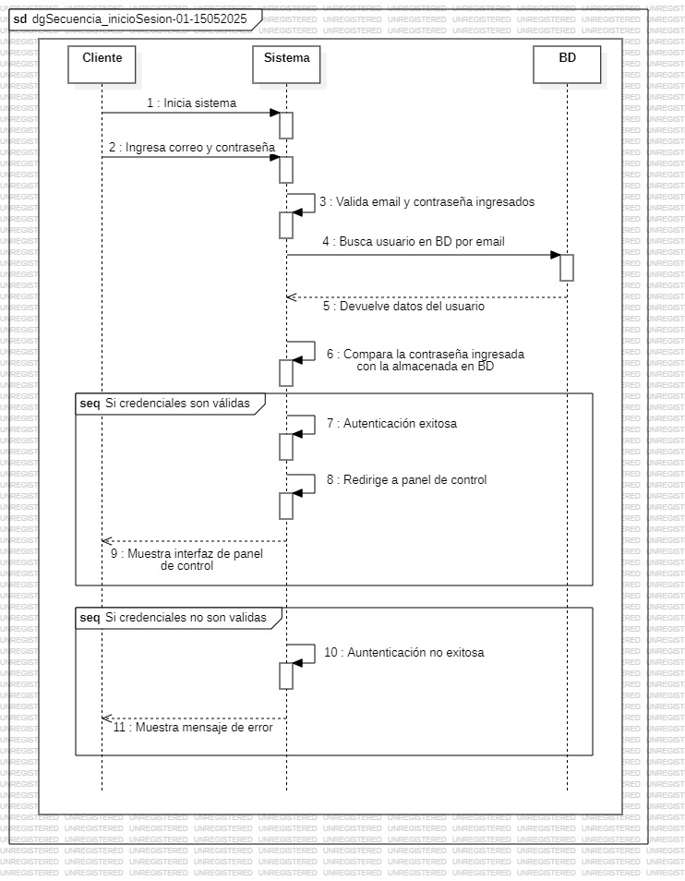

Archivo: dgSecuencia_inicioSesion-01-15052025

**Figura 49.** Diagrama de Caso de Uso - HU_16

Corresponde a: Yo como usuario necesito recuperar mi contraseña mediante mi correo electrónico registrado para poder restablecer mi acceso al sistema en caso de olvido de mi contraseña de forma segura.



Archivo: dgCU_iniciarSesion_01-10052025

**Figura 50.** Diagrama de Flujo - HU_16

Corresponde a: Yo como usuario necesito recuperar mi contraseña mediante mi correo electrónico registrado para poder restablecer mi acceso al sistema en caso de olvido de mi contraseña de forma segura.

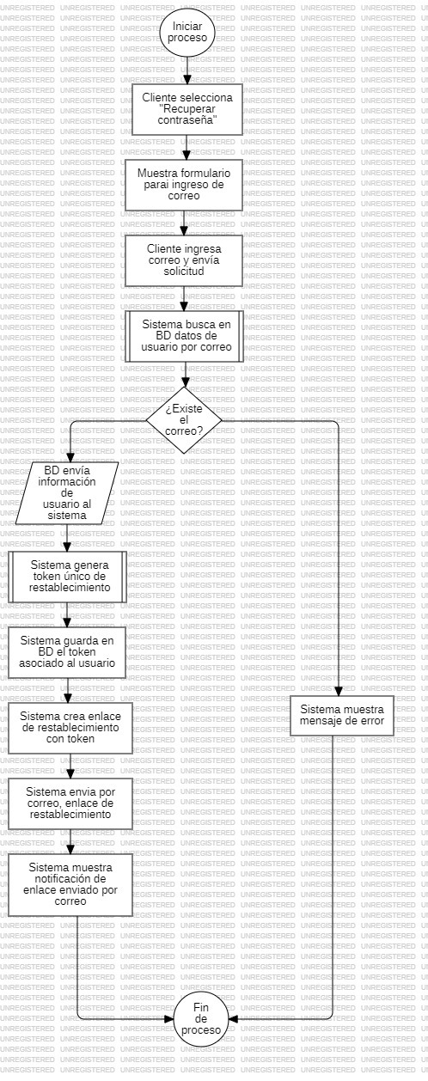

Archivo: dgFlow_recuperarContrasena_01-16052025

**Figura 51.** Diagrama de Secuencia - HU_16

Corresponde a: Yo como usuario necesito recuperar mi contraseña mediante mi correo electrónico registrado para poder restablecer mi acceso al sistema en caso de olvido de mi contraseña de forma segura.

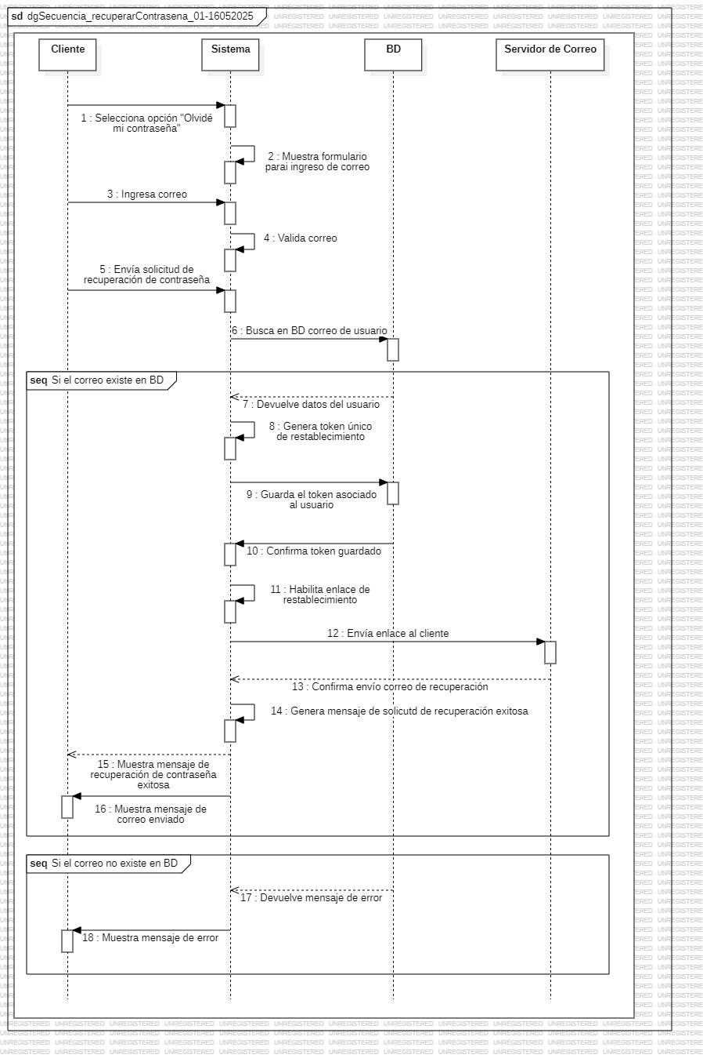

Archivo: dgSecuencia_recuperarContrasena_01-16052025

**Figura 52.** Diagrama de Caso de Uso - HU_17

Corresponde a: Yo como usuario necesito validar la recuperación de contraseña a través de mi correo electrónico para poder confirmar mi identidad al solicitar un restablecimiento de contraseña.



Archivo: dgCU_iniciarSesion_01-10052025

**Figura 53.** Diagrama de Flujo - HU_17

Corresponde a: Yo como usuario necesito validar la recuperación de contraseña a través de mi correo electrónico para poder confirmar mi identidad al solicitar un restablecimiento de contraseña.

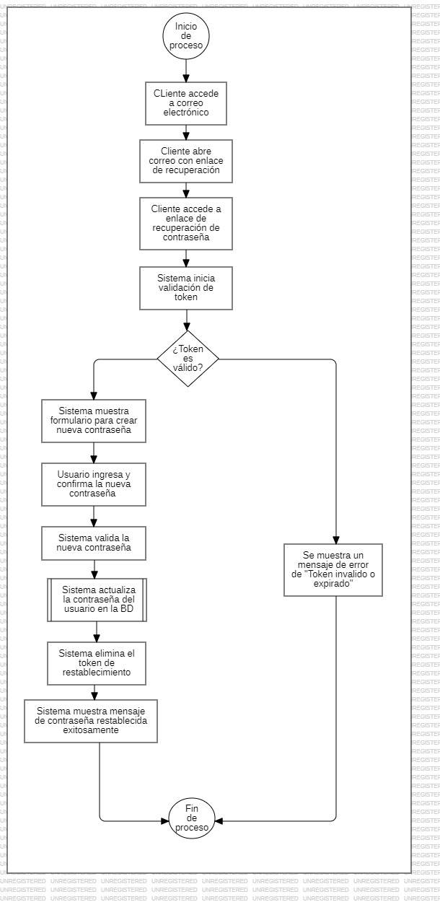

Archivo: dgFlujo_validacionCorreo_01-16052025

**Figura 54.** Diagrama de Secuencia - HU_17

Corresponde a: Yo como usuario necesito validar la recuperación de contraseña a través de mi correo electrónico para poder confirmar mi identidad al solicitar un restablecimiento de contraseña.

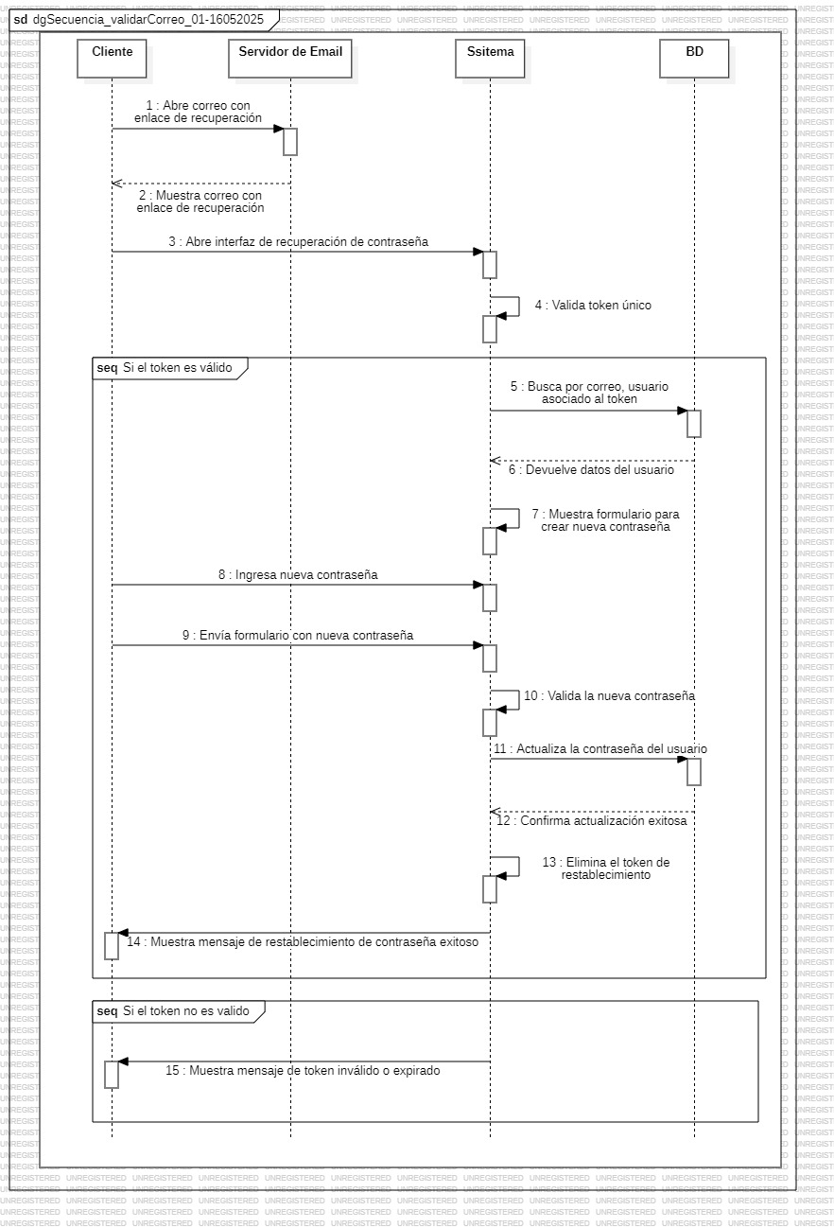

Archivo: dgSecuencia_validarCorreo_01-16052025

**Figura 55.** Diagrama de Caso de Uso - HU_18

Corresponde a: Yo como usuario necesito recibir notificaciones al correo electrónico sobre los estados de mi carga para poder mantenerme informado sobre los cambios importantes en el proceso de envío.

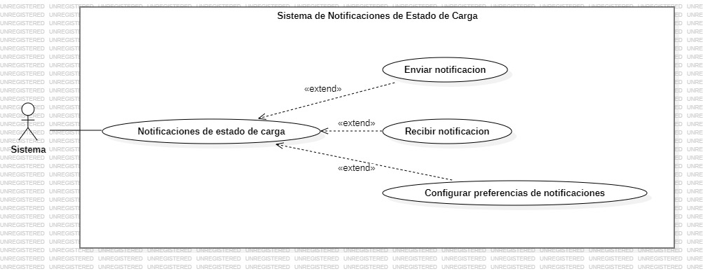

Archivo: dgCU_notificacionCarga_01-11052025

**Figura 56.** Diagrama de Flujo - HU_18

Corresponde a: Yo como usuario necesito recibir notificaciones al correo electrónico sobre los estados de mi carga para poder mantenerme informado sobre los cambios importantes en el proceso de envío.

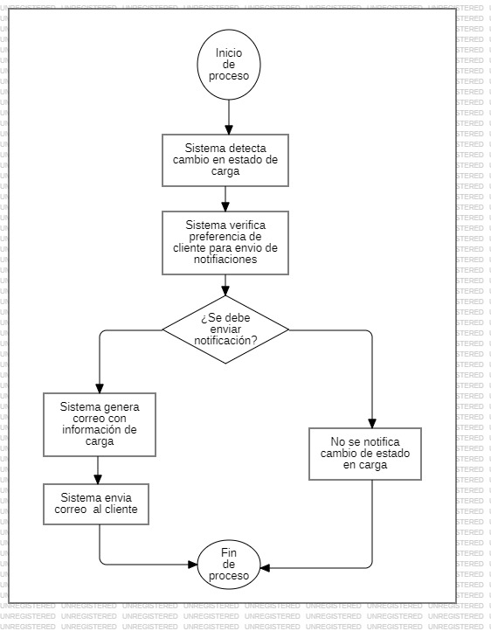

Archivo: dgFlujo_notificacionEstadoCarga_01-19052025

**Figura 57.** Diagrama de Secuencia - HU_18

Corresponde a: Yo como usuario necesito recibir notificaciones al correo electrónico sobre los estados de mi carga para poder mantenerme informado sobre los cambios importantes en el proceso de envío.

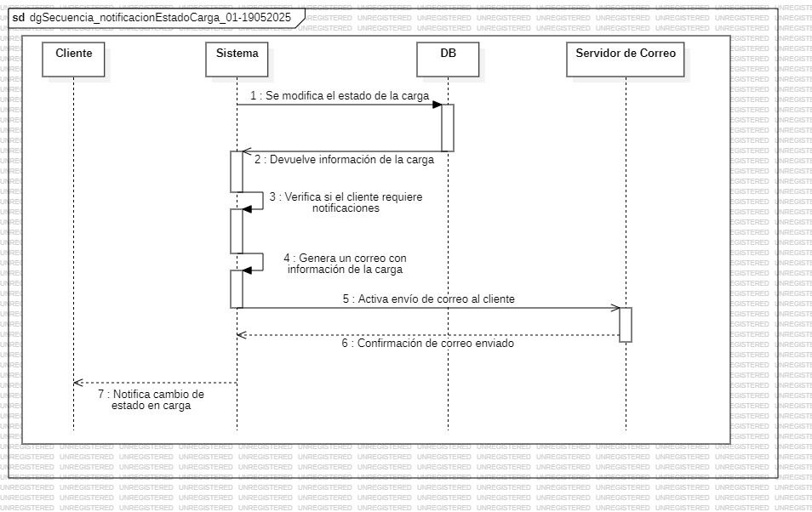

Archivo: dgSecuencia_notificacionEstadoCarga_01-19052025

**Figura 58.** Diagrama de Caso de Uso - HU_19

Corresponde a: Yo como superadministrador necesito definir los niveles de información disponible en el QR según el rol del usuario para poder asegurar que cada tipo de usuario acceda solo a la información relevante para sus funciones.

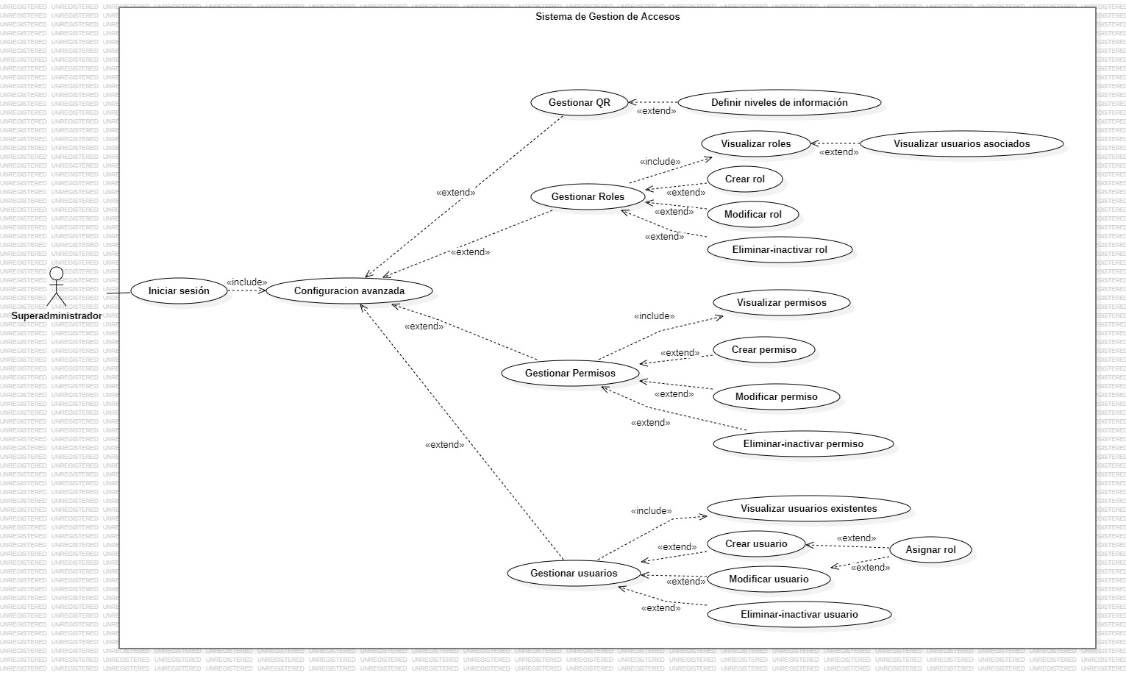

Archivo: dgCU_gestinarAcceso_01-11052025

**Figura 59.** Diagrama de Flujo - HU_19

Corresponde a: Yo como superadministrador necesito definir los niveles de información disponible en el QR según el rol del usuario para poder asegurar que cada tipo de usuario acceda solo a la información relevante para sus funciones.

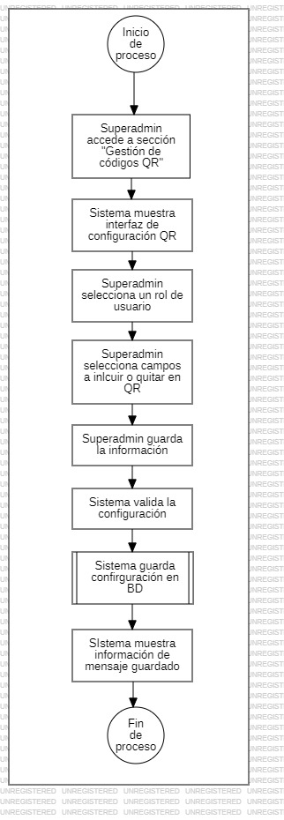

Archivo: dgFlujo_informacionQR_01-19052025

**Figura 60.** Diagrama de Secuencia - HU_19

Corresponde a: Yo como superadministrador necesito definir los niveles de información disponible en el QR según el rol del usuario para poder asegurar que cada tipo de usuario acceda solo a la información relevante para sus funciones.

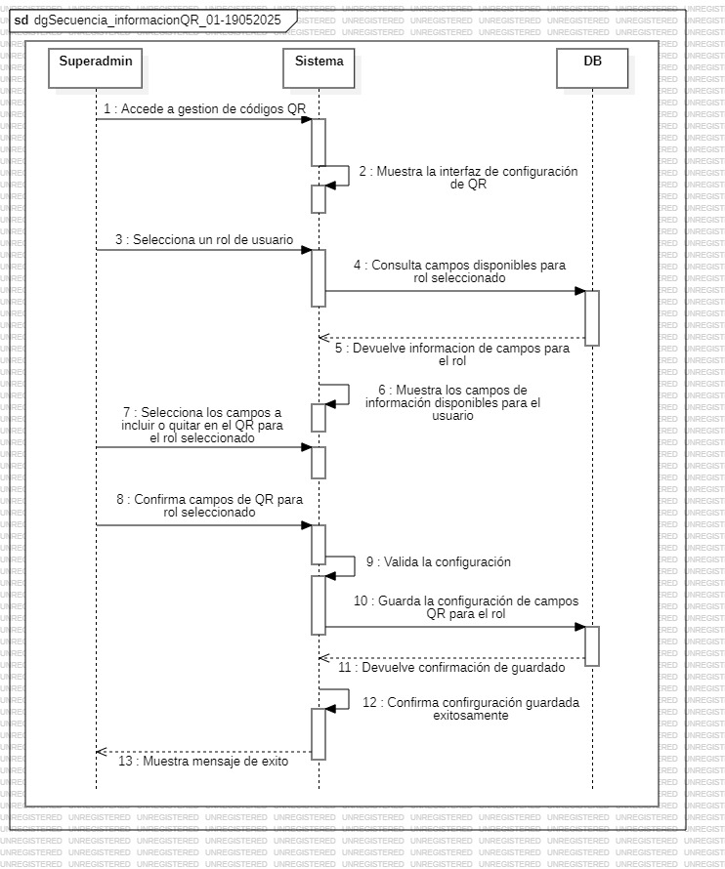

Archivo: dgSecuencia_informacionQR_01-19052025

**Figura 61.** Diagrama de Caso de Uso - HU_20

Corresponde a: Yo como superadministrador necesito crear un rol para poder definir diferentes perfiles de usuario con distintos niveles de acceso y permisos.



Archivo: dgCU_gestinarAcceso_01-11052025

**Figura 62.** Diagrama de Flujo - HU_20

Corresponde a: Yo como superadministrador necesito crear un rol para poder definir diferentes perfiles de usuario con distintos niveles de acceso y permisos.

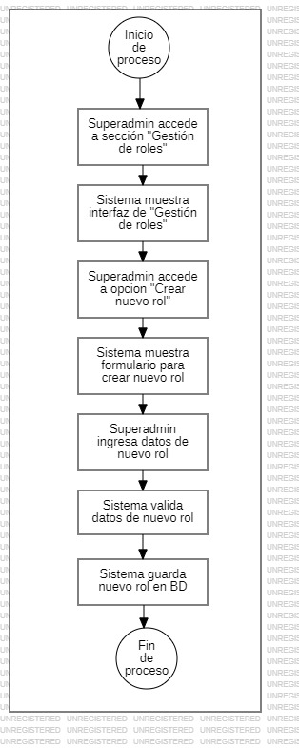

Archivo: dgFlujo_crearRol_01-19052025

**Figura 63.** Diagrama de Secuencia - HU_20

Corresponde a: Yo como superadministrador necesito crear un rol para poder definir diferentes perfiles de usuario con distintos niveles de acceso y permisos.

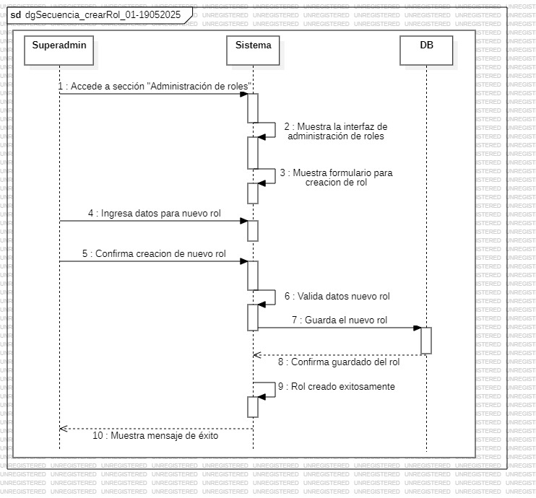

Archivo: dgSecuencia_crearRol_01-19052025

**Figura 64.** Diagrama de Caso de Uso - HU_21

Corresponde a: superadministrador necesito modificar un rol para poder actualizar los permisos o el nombre de un rol existente según las necesidades del sistema.



Archivo: dgCU_gestinarAcceso_01-11052025

**Figura 65.** Diagrama de Flujo - HU_21

Corresponde a: superadministrador necesito modificar un rol para poder actualizar los permisos o el nombre de un rol existente según las necesidades del sistema.

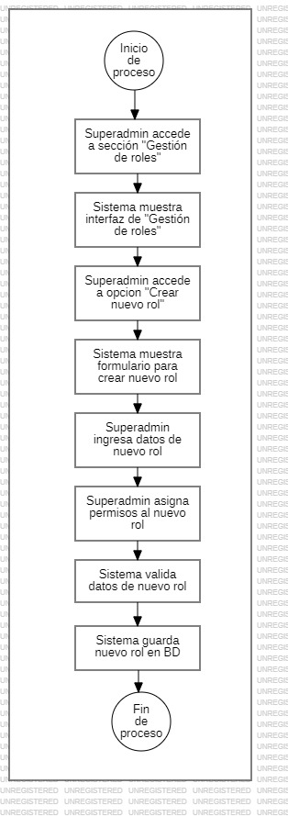

Archivo: dgFlujo_modificarRol_01-19052025

**Figura 66.** Diagrama de Secuencia - HU_21

Corresponde a: superadministrador necesito modificar un rol para poder actualizar los permisos o el nombre de un rol existente según las necesidades del sistema.

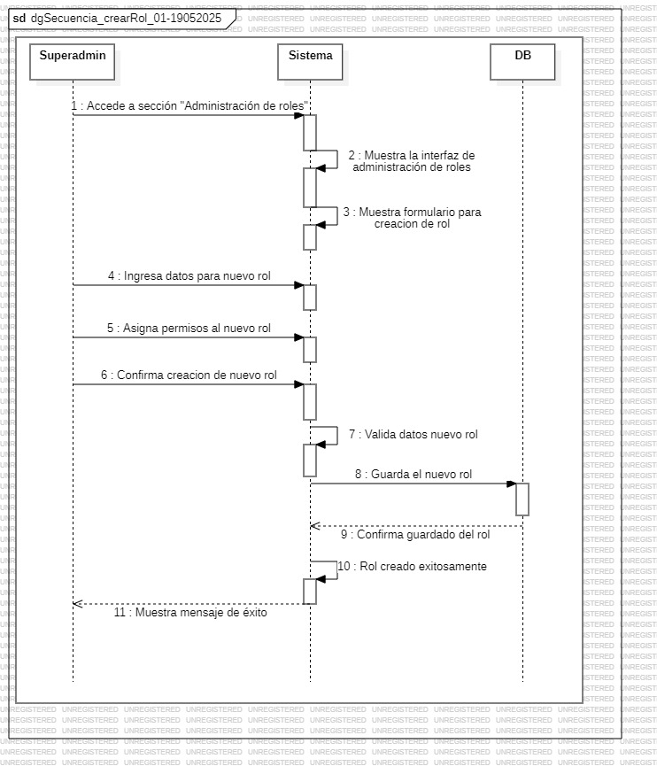

Archivo: dgSecuencia_modificarRol_01-19052025

**Figura 67.** Diagrama de Caso de Uso - HU_22

Corresponde a: Yo como superadministrador necesito eliminar un rol para poder remover un perfil de usuario que ya no es necesario en el sistema.



Archivo: dgCU_gestinarAcceso_01-11052025

**Figura 68.** Diagrama de Flujo - HU_22

Corresponde a: Yo como superadministrador necesito eliminar un rol para poder remover un perfil de usuario que ya no es necesario en el sistema.



Archivo: dgFlujo_modificarRol_01-19052025

**Figura 69.** Diagrama de Secuencia - HU_22

Corresponde a: Yo como superadministrador necesito eliminar un rol para poder remover un perfil de usuario que ya no es necesario en el sistema.



Archivo: dgSecuencia_modificarRol_01-19052025

**Figura 70.** Diagrama de Caso de Uso - HU_23

Corresponde a: Yo como superadministrador necesito asignar los permisos de un rol para poder definir las acciones que los usuarios con ese rol podrán realizar en el sistema.



Archivo: dgCU_gestinarAcceso_01-11052025

**Figura 71.** Diagrama de Flujo - HU_23

Corresponde a: Yo como superadministrador necesito asignar los permisos de un rol para poder definir las acciones que los usuarios con ese rol podrán realizar en el sistema.

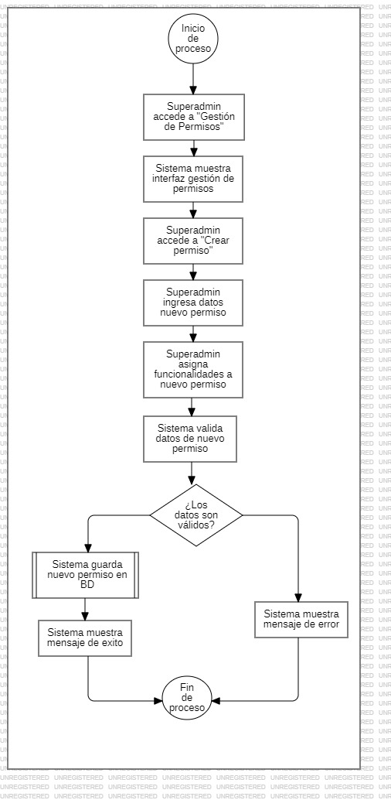

Archivo: dgFlujo_crearPermiso_01-19052025

**Figura 72.** Diagrama de Secuencia - HU_23

Corresponde a: Yo como superadministrador necesito asignar los permisos de un rol para poder definir las acciones que los usuarios con ese rol podrán realizar en el sistema.

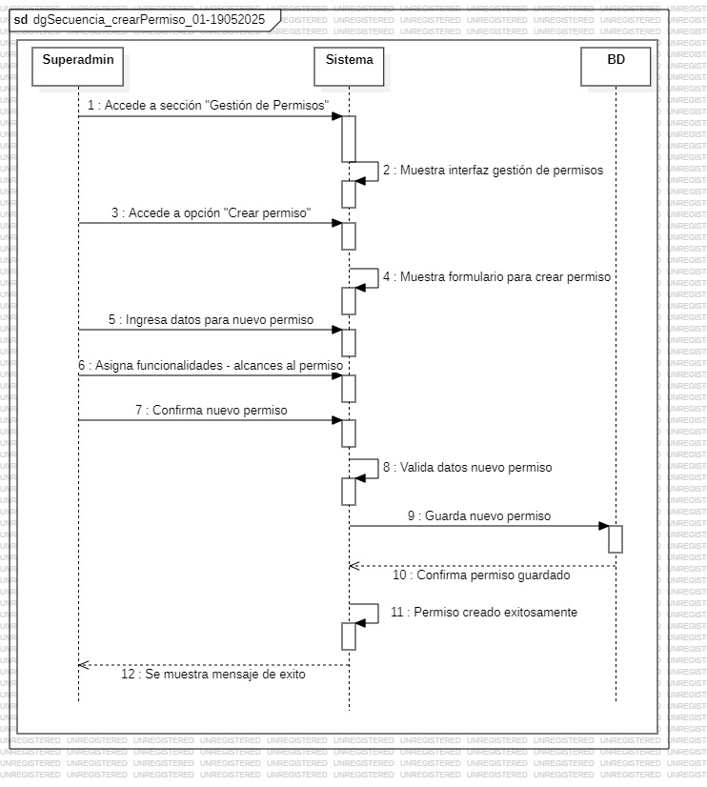

Archivo: dgSecuencia_crearPermiso_01-19052025

**Figura 73.** Diagrama de Caso de Uso - HU_24

Corresponde a: Yo como superadministrador necesito modificar los permisos de un rol para poder ajustar los accesos y capacidades de un rol específico.



Archivo: dgCU_gestinarAcceso_01-11052025

**Figura 74.** Diagrama de Flujo - HU_24

Corresponde a: Yo como superadministrador necesito modificar los permisos de un rol para poder ajustar los accesos y capacidades de un rol específico.

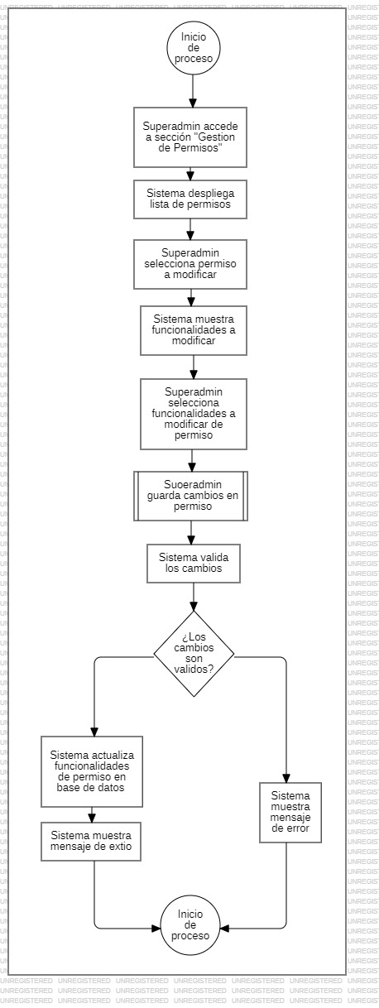

Archivo: dgFlujo_modificarPermiso_01-19052025

**Figura 75.** Diagrama de Secuencia - HU_24

Corresponde a: Yo como superadministrador necesito modificar los permisos de un rol para poder ajustar los accesos y capacidades de un rol específico.

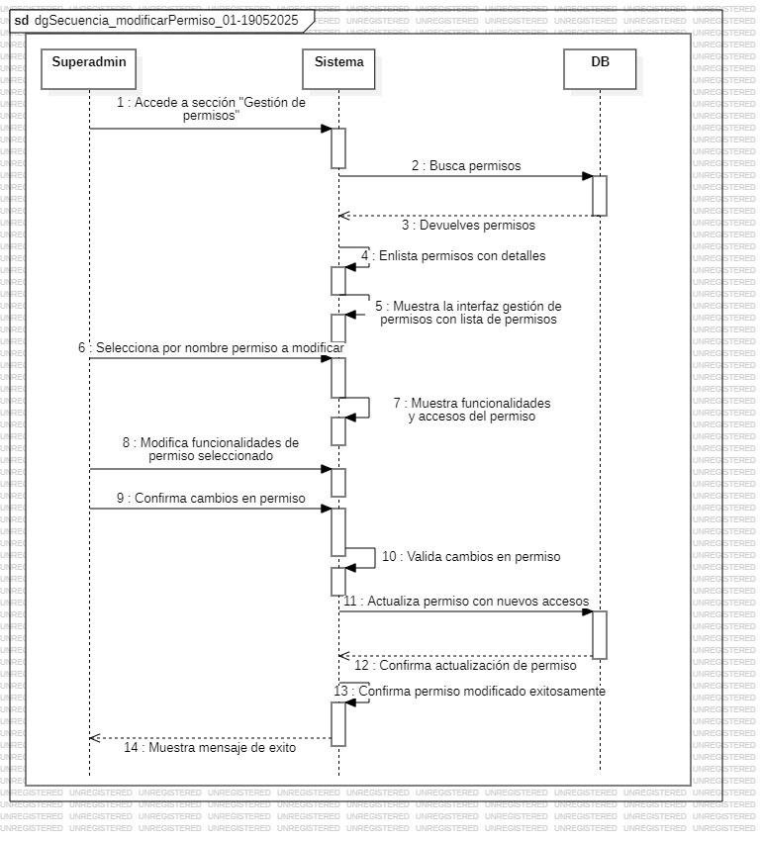

Archivo: dgSecuencia_modificarPermiso_01-19052025

**Figura 76.** Diagrama de Caso de Uso - HU_25

Corresponde a: Yo como superadministrador necesito deshabilitar los permisos de un rol para poder revocar las autorizaciones de un rol para realizar ciertas acciones.



Archivo: dgCU_gestinarAcceso_01-11052025

**Figura 77.** Diagrama de Flujo - HU_25

Corresponde a: Yo como superadministrador necesito deshabilitar los permisos de un rol para poder revocar las autorizaciones de un rol para realizar ciertas acciones.



Archivo: dgFlujo_modificarPermiso_01-19052025

**Figura 78.** Diagrama de Secuencia - HU_25

Corresponde a: Yo como superadministrador necesito deshabilitar los permisos de un rol para poder revocar las autorizaciones de un rol para realizar ciertas acciones.



Archivo: dgSecuencia_modificarPermiso_01-19052025

**Figura 79.** Diagrama de Caso de Uso - HU_26

Corresponde a: superadministrador necesito asignar un rol específico (cliente; bodeguero o administrador) a los usuarios del sistema para poder categorizar a los usuarios según sus funciones y responsabilidades dentro de la plataforma.



Archivo: dgCU_gestinarAcceso_01-11052025

**Figura 80.** Diagrama de Flujo - HU_26

Corresponde a: superadministrador necesito asignar un rol específico (cliente; bodeguero o administrador) a los usuarios del sistema para poder categorizar a los usuarios según sus funciones y responsabilidades dentro de la plataforma.

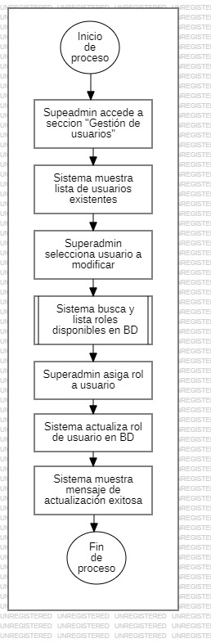

Archivo: dgFlujo_asginarRol_20052025

**Figura 81.** Diagrama de Secuencia - HU_26

Corresponde a: superadministrador necesito asignar un rol específico (cliente; bodeguero o administrador) a los usuarios del sistema para poder categorizar a los usuarios según sus funciones y responsabilidades dentro de la plataforma.

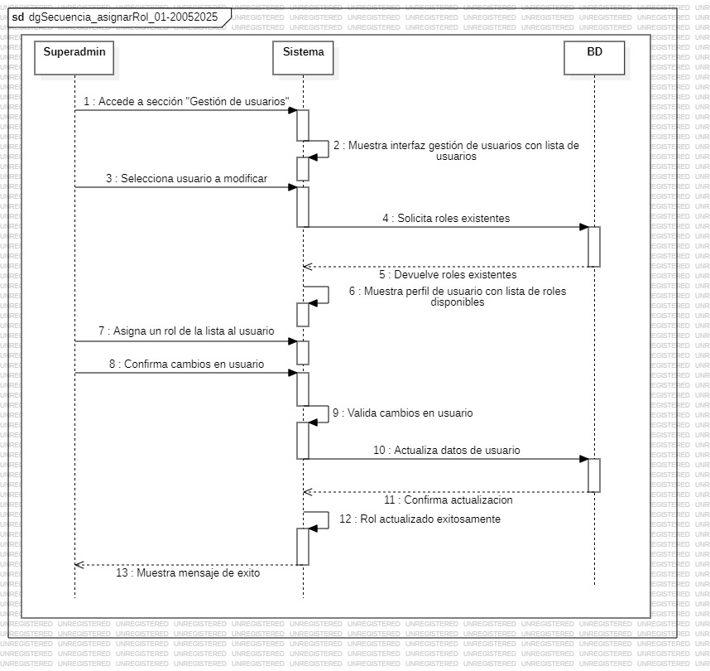

Archivo: dgSecuencia_asignarRol_01-20052025

**Figura 82.** Diagrama de Caso de Uso - HU_27

Corresponde a: Yo como superadministrador necesito gestionar los usuarios existentes en el sistema (clientes, bodegueros, administradores, superadministradores) para poder mantener actualizada la información de sus cuentas, crear nuevos usuarios de otros roles y controlar el acceso a la plataforma.



Archivo: dgCU_gestinarAcceso_01-11052025

**Figura 83.** Diagrama de Flujo - HU_27

Corresponde a: Yo como superadministrador necesito gestionar los usuarios existentes en el sistema (clientes, bodegueros, administradores, superadministradores) para poder mantener actualizada la información de sus cuentas, crear nuevos usuarios de otros roles y controlar el acceso a la plataforma.

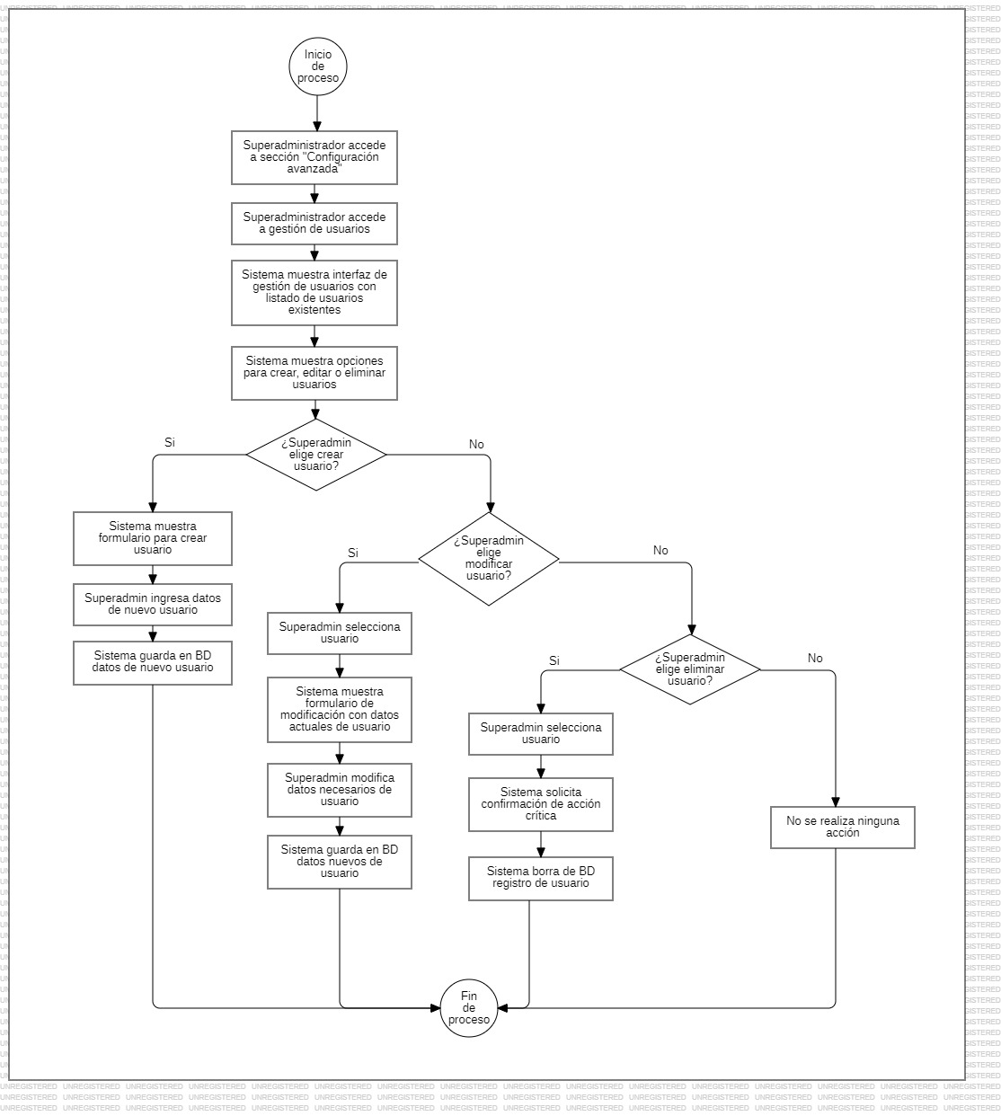

Archivo: dgFlujo_gestionarUsuario_01-12052025

**Figura 84.** Diagrama de Secuencia - HU_27

Corresponde a: Yo como superadministrador necesito gestionar los usuarios existentes en el sistema (clientes, bodegueros, administradores, superadministradores) para poder mantener actualizada la información de sus cuentas, crear nuevos usuarios de otros roles y controlar el acceso a la plataforma.

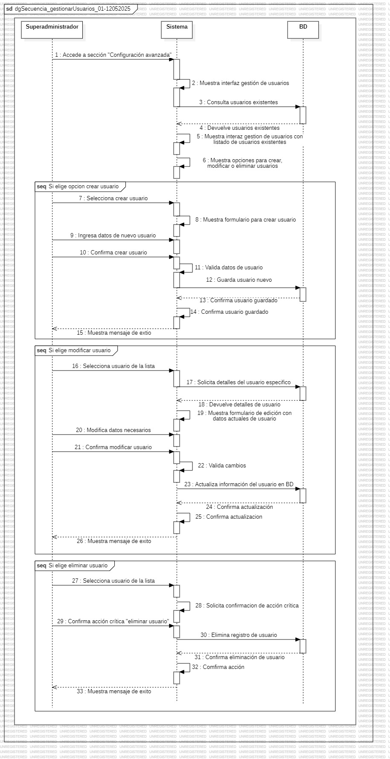

Archivo: dgSecuencia_gestionarUsuarios_01-12052025

**Figura 85.** Diagrama de Caso de Uso - HU_28

Corresponde a: Yo como administrador necesito visualizar una lista de todos los usuarios del sistema para poder tener una visión general de los usuarios registrados en la plataforma para su gestión.



Archivo: dgCU_gestinarAcceso_01-11052025

**Figura 86.** Diagrama de Flujo - HU_28

Corresponde a: Yo como administrador necesito visualizar una lista de todos los usuarios del sistema para poder tener una visión general de los usuarios registrados en la plataforma para su gestión.

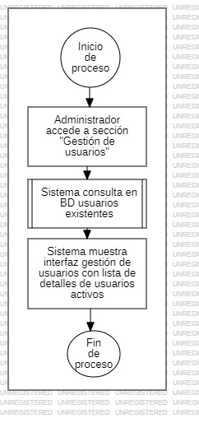

Archivo: dgFlujo_listarUsuarios_01-20052025

**Figura 87.** Diagrama de Secuencia - HU_28

Corresponde a: Yo como administrador necesito visualizar una lista de todos los usuarios del sistema para poder tener una visión general de los usuarios registrados en la plataforma para su gestión.

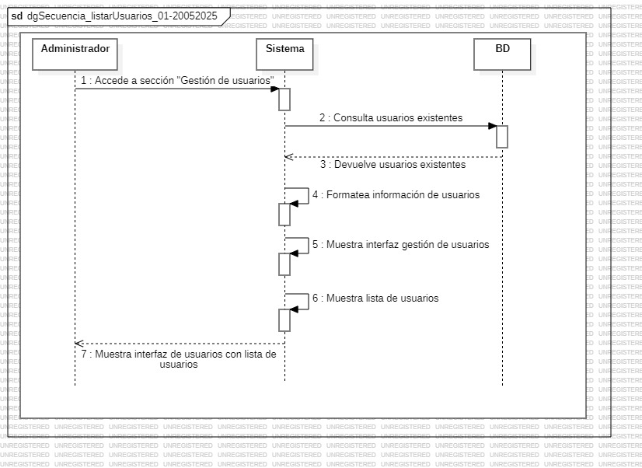

Archivo: dgSecuencia_listarUsuarios_01-20052025

**Figura 88.** Diagrama de Caso de Uso - HU_29

Corresponde a: Yo como administrador necesito recibir una solicitud de confirmación antes de finalizar acciones importantes (modificar carga; eliminar carga; etc) para poder prevenir errores o acciones no deseadas que puedan afectar la integridad de la información.

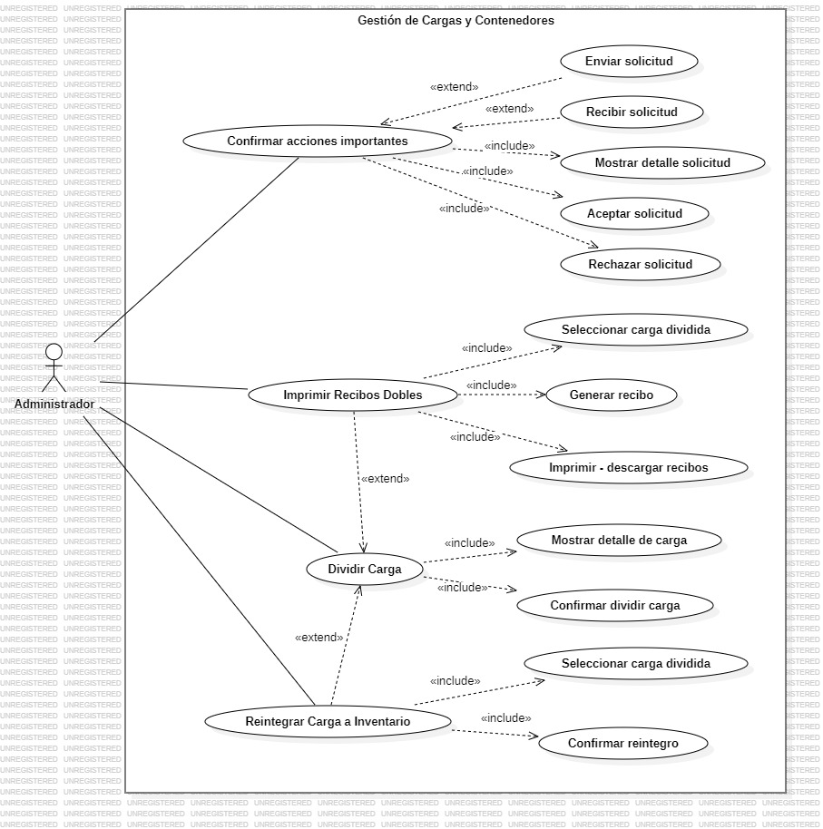

Archivo: dgCu_gestionarCargas_01-27052025

**Figura 89.** Diagrama de Flujo - HU_29

Corresponde a: Yo como administrador necesito recibir una solicitud de confirmación antes de finalizar acciones importantes (modificar carga; eliminar carga; etc) para poder prevenir errores o acciones no deseadas que puedan afectar la integridad de la información.

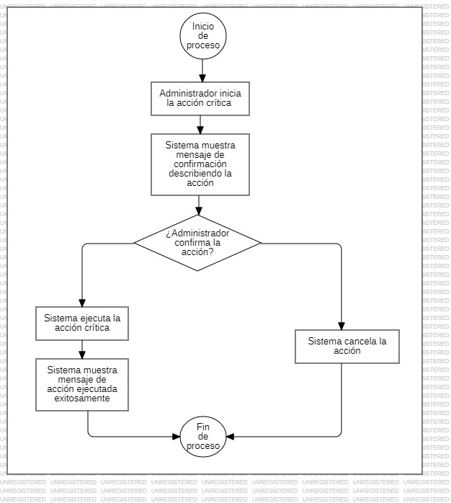

Archivo: dgFlujo_confirmarAccion_01-20052025

**Figura 90.** Diagrama de Secuencia - HU_29

Corresponde a: Yo como administrador necesito recibir una solicitud de confirmación antes de finalizar acciones importantes (modificar carga; eliminar carga; etc) para poder prevenir errores o acciones no deseadas que puedan afectar la integridad de la información.

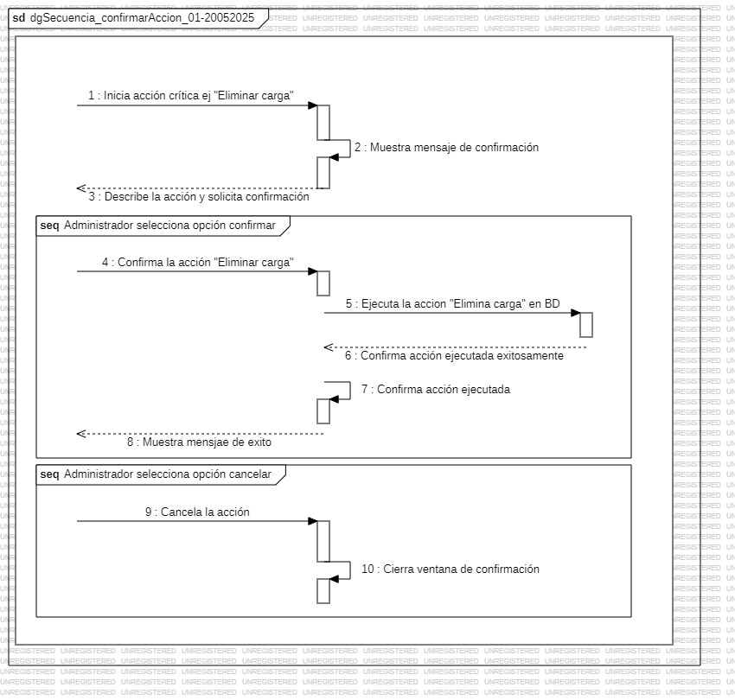

Archivo: dgSecuencia_confirmarAccion_01-20052025

**Figura 91.** Diagrama de Caso de Uso - HU_30

Corresponde a: Yo como administrador necesito cerrar sesiones del sistema para poder finalizar las sesiones de usuarios por motivos de seguridad o administración.

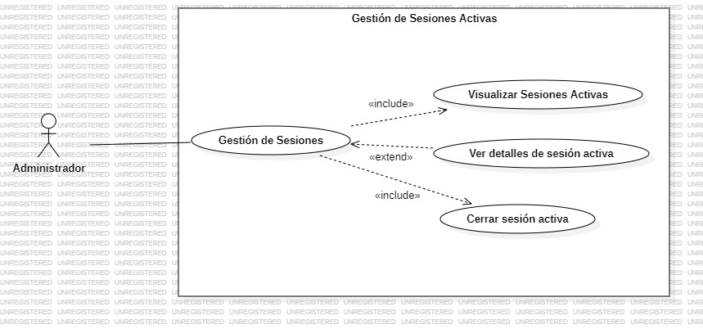

Archivo: dgCu_gestionarSesiones_01-28052025

**Figura 92.** Diagrama de Flujo - HU_30

Corresponde a: Yo como administrador necesito cerrar sesiones del sistema para poder finalizar las sesiones de usuarios por motivos de seguridad o administración.

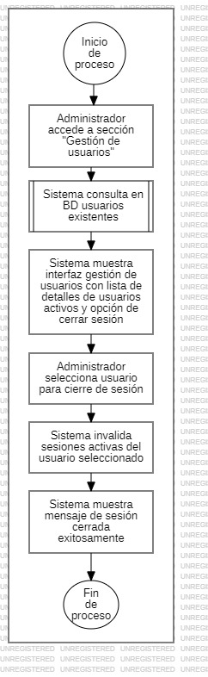

Archivo: dgFlujo_cerrarSesionesActivas_01-20052025

**Figura 93.** Diagrama de Secuencia - HU_30

Corresponde a: Yo como administrador necesito cerrar sesiones del sistema para poder finalizar las sesiones de usuarios por motivos de seguridad o administración.

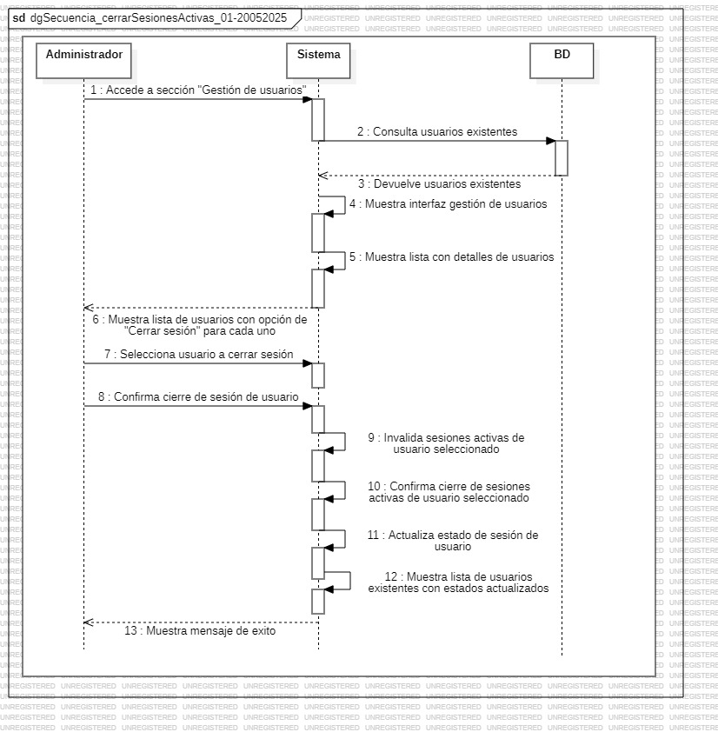

Archivo: dgSecuencia_cerrarSesionesActivas_01-20052025

**Figura 94.** Diagrama de Caso de Uso - HU_31

Corresponde a: Yo como administrador necesito incluir en las etiquetas el Shipping Mark; número consecutivo de caja; código de barras y código QR con acceso a datos de la carga para poder facilitar la identificación y consulta rápida de la información de cada caja.

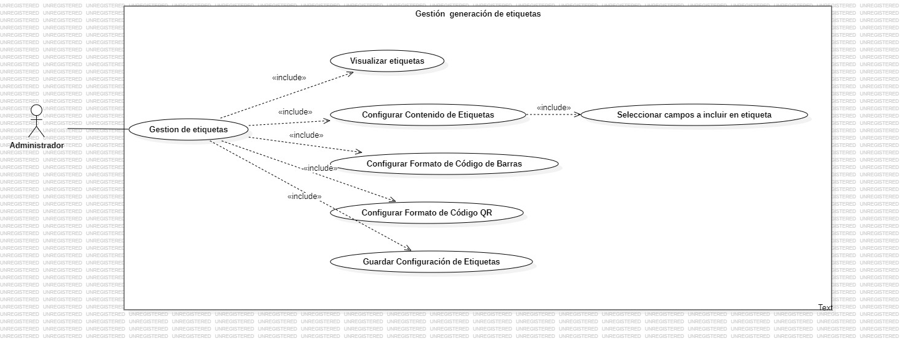

Archivo: dgCu_gestionarEtiquetas_01-28052025

**Figura 95.** Diagrama de Flujo - HU_31

Corresponde a: Yo como administrador necesito incluir en las etiquetas el Shipping Mark; número consecutivo de caja; código de barras y código QR con acceso a datos de la carga para poder facilitar la identificación y consulta rápida de la información de cada caja.

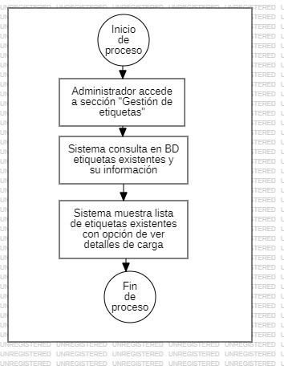

Archivo: dgFlujo_listarEtiquetas_01-20052025

**Figura 96.** Diagrama de Secuencia - HU_31

Corresponde a: Yo como administrador necesito incluir en las etiquetas el Shipping Mark; número consecutivo de caja; código de barras y código QR con acceso a datos de la carga para poder facilitar la identificación y consulta rápida de la información de cada caja.

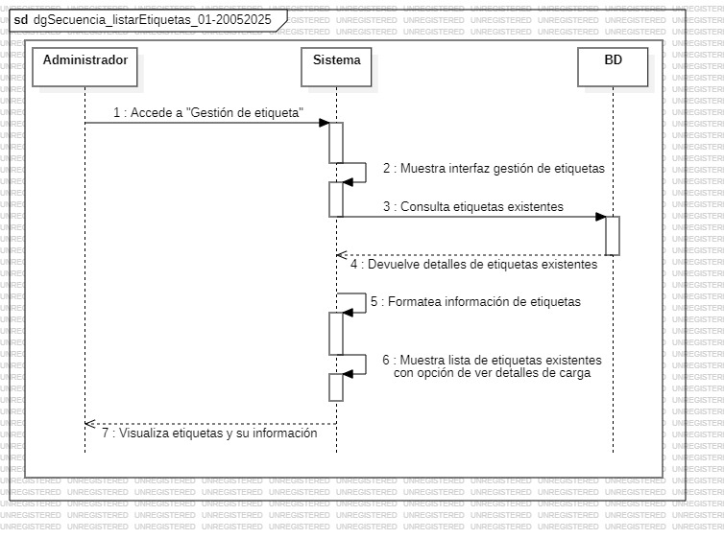

Archivo: dgSecuencia_listarEtiquetas_01-20052025

**Figura 97.** Diagrama de Caso de Uso - HU_32

Corresponde a: Yo como administrador necesito dividir una carga en caso de que supere la capacidad de carga del contenedor para poder optimizar el espacio y cumplir con las restricciones de carga de los contenedores.



Archivo: dgCu_gestionarCargas_01-27052025

**Figura 98.** Diagrama de Flujo - HU_32

Corresponde a: Yo como administrador necesito dividir una carga en caso de que supere la capacidad de carga del contenedor para poder optimizar el espacio y cumplir con las restricciones de carga de los contenedores.

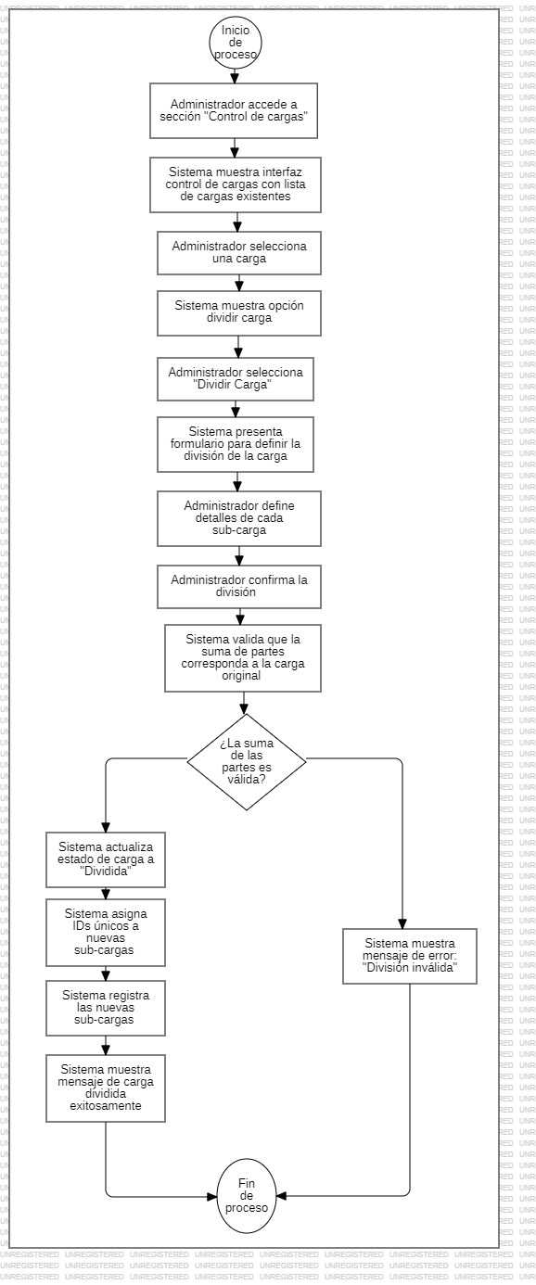

Archivo: dgFlujo_dividirCarga_01-20052025

**Figura 99.** Diagrama de Secuencia - HU_32

Corresponde a: Yo como administrador necesito dividir una carga en caso de que supere la capacidad de carga del contenedor para poder optimizar el espacio y cumplir con las restricciones de carga de los contenedores.

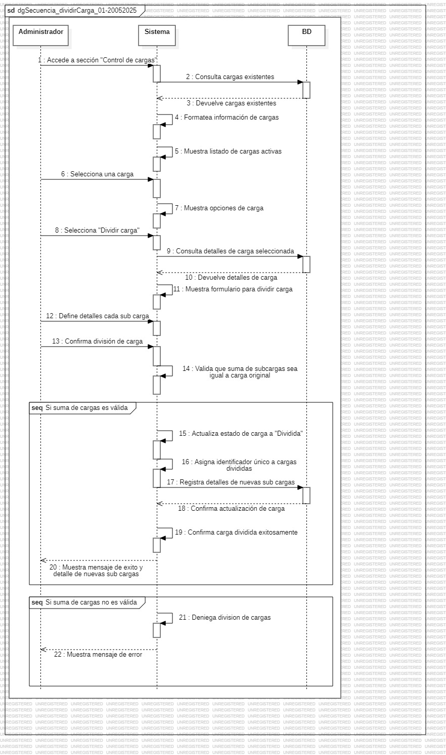

Archivo: dgSecuencia_dividirCarga_01-20052025

**Figura 100.** Diagrama de Caso de Uso - HU_33

Corresponde a: Yo como administrador necesito imprimir recibos dobles para poder tener documentación adecuada para el seguimiento y control de las partes de una carga dividida.



Archivo: dgCu_gestionarCargas_01-27052025

**Figura 101.** Diagrama de Flujo - HU_33

Corresponde a: Yo como administrador necesito imprimir recibos dobles para poder tener documentación adecuada para el seguimiento y control de las partes de una carga dividida.

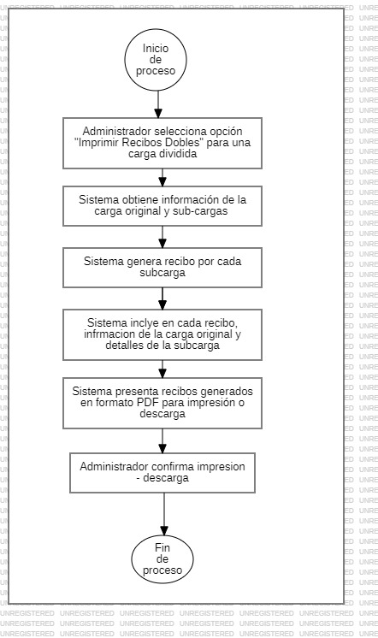

Archivo: dgFlujo_imprimirRecibos_01-20052025

**Figura 102.** Diagrama de Secuencia - HU_33

Corresponde a: Yo como administrador necesito imprimir recibos dobles para poder tener documentación adecuada para el seguimiento y control de las partes de una carga dividida.

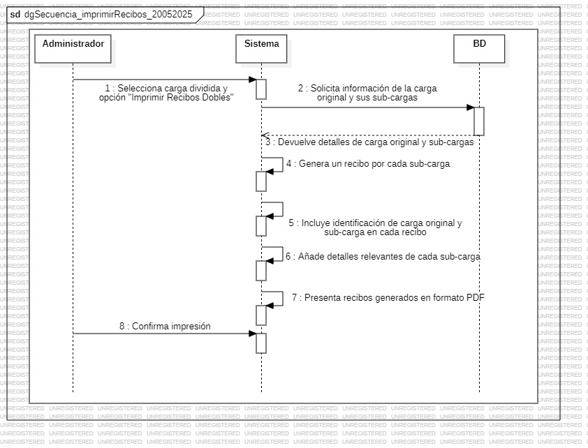

Archivo: dgSecuencia_imprimirRecibos_20052025

**Figura 103.** Diagrama de Caso de Uso - HU_34

Corresponde a: Yo como administrador necesito reintegrar una carga a inventario para poder liberar el area de despacho en caso de ser una carga dividida.



Archivo: dgCu_gestionarCargas_01-27052025

**Figura 104.** Diagrama de Flujo - HU_34

Corresponde a: Yo como administrador necesito reintegrar una carga a inventario para poder liberar el area de despacho en caso de ser una carga dividida.

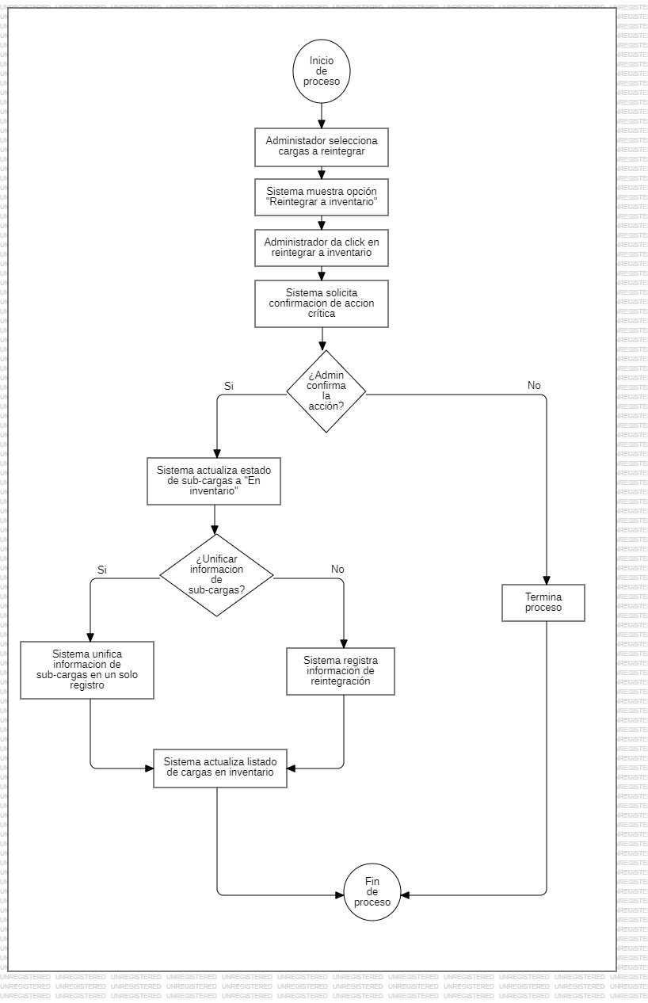

Archivo: dgFlujo_reintegrarCarga_01-20052025

**Figura 105.** Diagrama de Secuencia - HU_34

Corresponde a: Yo como administrador necesito reintegrar una carga a inventario para poder liberar el area de despacho en caso de ser una carga dividida.

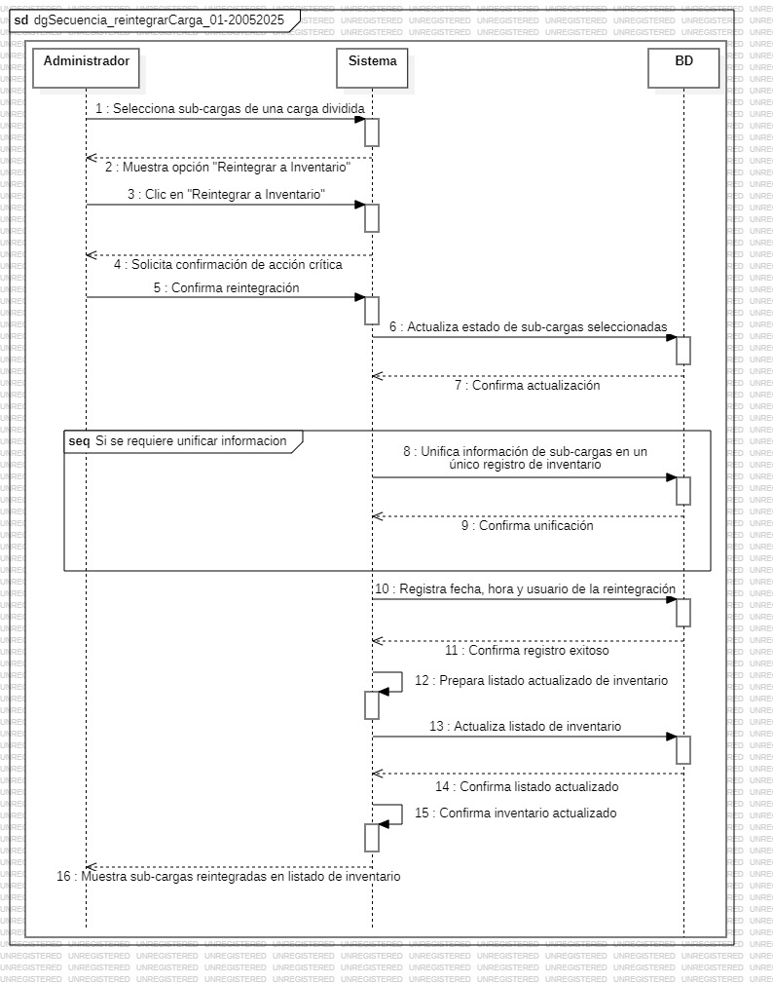

Archivo: dgSecuencia_reintegrarCarga_01-20052025

**Figura 106.** Diagrama de Caso de Uso - HU_35

Corresponde a: Yo como administrador necesito crear reportes con información operativa (movimientos; cubicajes; cargas; etc) para poder analizar datos clave del sistema para la toma de decisiones y la mejora continua.

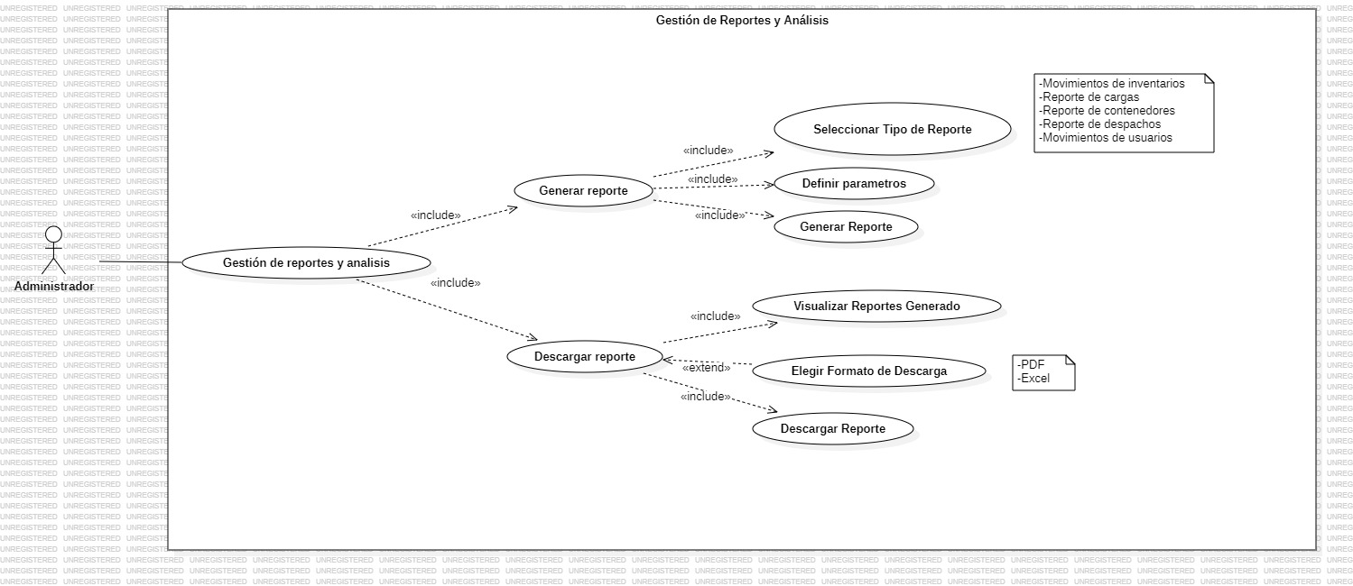

Archivo: dgCu_generarReportes_01-28052025

**Figura 107.** Diagrama de Flujo - HU_35

Corresponde a: Yo como administrador necesito crear reportes con información operativa (movimientos; cubicajes; cargas; etc) para poder analizar datos clave del sistema para la toma de decisiones y la mejora continua.

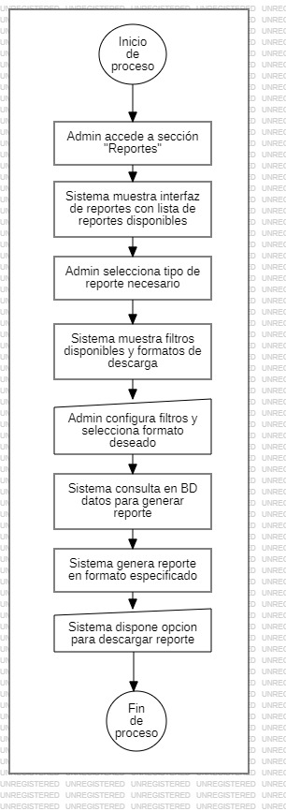

Archivo: dgFlujo_generarReporte_01-21052025

**Figura 108.** Diagrama de Secuencia - HU_35

Corresponde a: Yo como administrador necesito crear reportes con información operativa (movimientos; cubicajes; cargas; etc) para poder analizar datos clave del sistema para la toma de decisiones y la mejora continua.

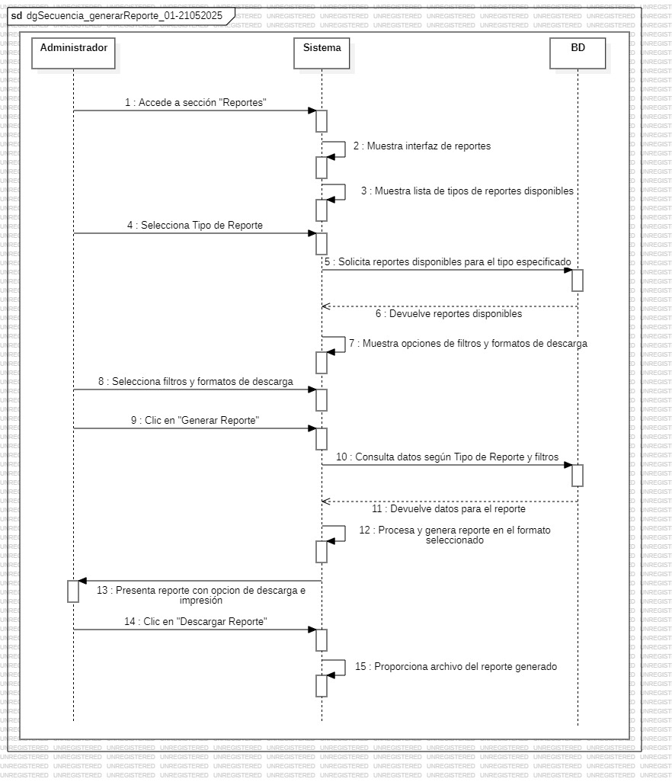

Archivo: dgSecuencia_generarReporte_01-21052025

**Figura 109.** Diagrama de Caso de Uso - HU_36

Corresponde a: Yo como administrador necesito elegir el tipo de reporte para poder seleccionar la información específica que necesito analizar.



Archivo: dgCu_generarReportes_01-28052025

**Figura 110.** Diagrama de Flujo - HU_36

Corresponde a: Yo como administrador necesito elegir el tipo de reporte para poder seleccionar la información específica que necesito analizar.



Archivo: dgFlujo_generarReporte_01-21052025

**Figura 111.** Diagrama de Secuencia - HU_36

Corresponde a: Yo como administrador necesito elegir el tipo de reporte para poder seleccionar la información específica que necesito analizar.



Archivo: dgSecuencia_generarReporte_01-21052025

**Figura 112.** Diagrama de Caso de Uso - HU_37

Corresponde a: Yo como administrador necesito descargar el reporte generado para poder tener una copia del análisis de datos para su revisión; distribución o archivo.



Archivo: dgCu_generarReportes_01-28052025

**Figura 113.** Diagrama de Flujo - HU_37

Corresponde a: Yo como administrador necesito descargar el reporte generado para poder tener una copia del análisis de datos para su revisión; distribución o archivo.



Archivo: dgFlujo_generarReporte_01-21052025

**Figura 114.** Diagrama de Secuencia - HU_37

Corresponde a: Yo como administrador necesito descargar el reporte generado para poder tener una copia del análisis de datos para su revisión; distribución o archivo.



Archivo: dgSecuencia_generarReporte_01-21052025

**Figura 115.** Diagrama de Caso de Uso - HU_38

Corresponde a: Yo como administrador necesito elegir el formato del reporte que deseo descargar para poder obtener el reporte en un formato compatible con mis herramientas o necesidades.



Archivo: dgCu_generarReportes_01-28052025

**Figura 116.** Diagrama de Flujo - HU_38

Corresponde a: Yo como administrador necesito elegir el formato del reporte que deseo descargar para poder obtener el reporte en un formato compatible con mis herramientas o necesidades.



Archivo: dgFlujo_generarReporte_01-21052025

**Figura 117.** Diagrama de Secuencia - HU_38

Corresponde a: Yo como administrador necesito elegir el formato del reporte que deseo descargar para poder obtener el reporte en un formato compatible con mis herramientas o necesidades.



Archivo: dgSecuencia_generarReporte_01-21052025

**Figura 118.** Diagrama de Caso de Uso - HU_39

Corresponde a: Yo como administrador necesito contar con un dashboard personalizado que muestre información relevante para mi rol para poder tener una vista rápida y útil de los datos clave.

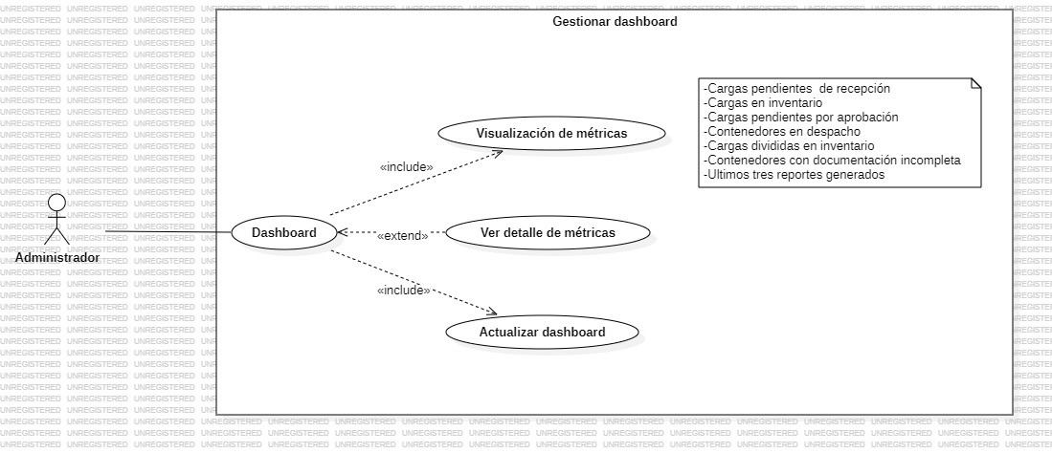

Archivo: dgCu_gestionarDashboard_01-28052025

**Figura 119.** Diagrama de Flujo - HU_39

Corresponde a: Yo como administrador necesito contar con un dashboard personalizado que muestre información relevante para mi rol para poder tener una vista rápida y útil de los datos clave.

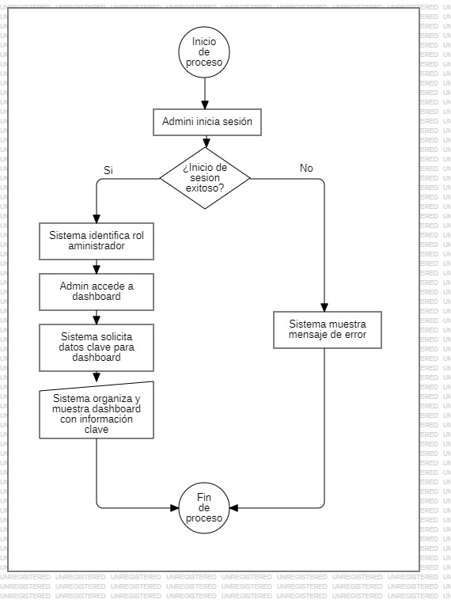

Archivo: dgFlujo_dashboard_01-22052025

**Figura 120.** Diagrama de Secuencia - HU_39

Corresponde a: Yo como administrador necesito contar con un dashboard personalizado que muestre información relevante para mi rol para poder tener una vista rápida y útil de los datos clave.

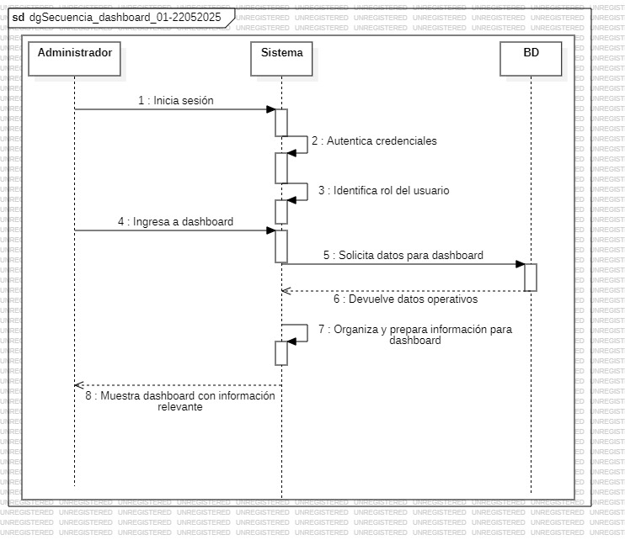

Archivo: dgSecuencia_dashboard_01-22052025

**Figura 121.** Diagrama de Caso de Uso - HU_41

Corresponde a: Yo como administrador necesito comparar la cantidad de cajas recibidas con lo detallado en el packing list para poder verificar la exactitud de la recepción en bodega y asegurar la consistencia entre la documentación y la mercancía física recibida.

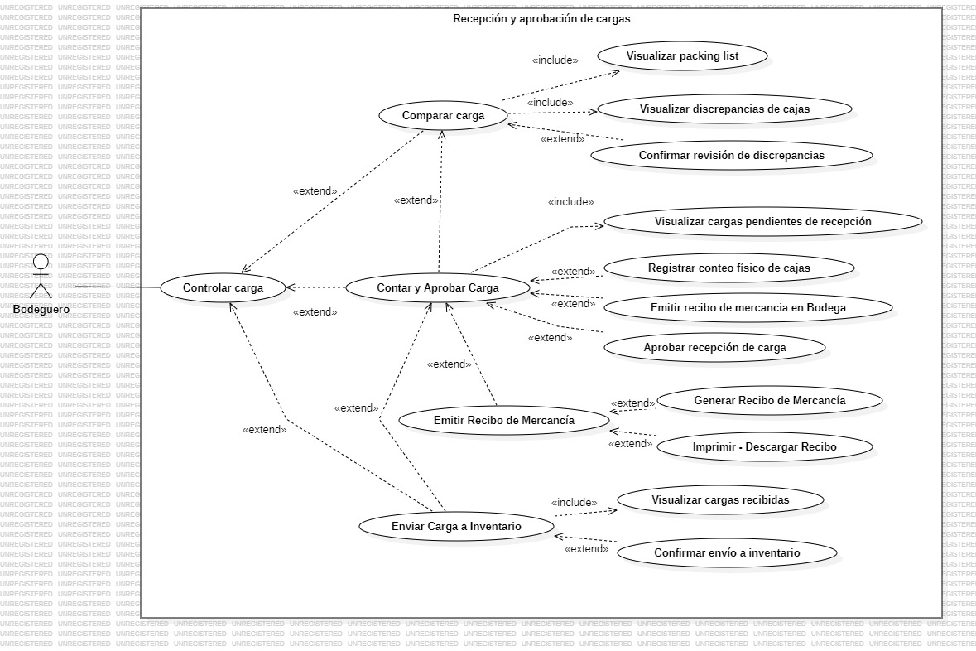

Archivo: dgCu_recibirAprobarCarga_01-28052025

**Figura 122.** Diagrama de Flujo - HU_41

Corresponde a: Yo como administrador necesito comparar la cantidad de cajas recibidas con lo detallado en el packing list para poder verificar la exactitud de la recepción en bodega y asegurar la consistencia entre la documentación y la mercancía física recibida.

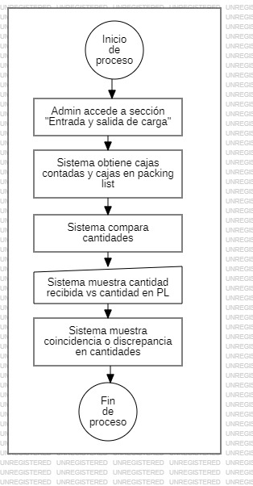

Archivo: dgFlujo_compararCajasPL_01-22052025

**Figura 123.** Diagrama de Secuencia - HU_41

Corresponde a: Yo como administrador necesito comparar la cantidad de cajas recibidas con lo detallado en el packing list para poder verificar la exactitud de la recepción en bodega y asegurar la consistencia entre la documentación y la mercancía física recibida.

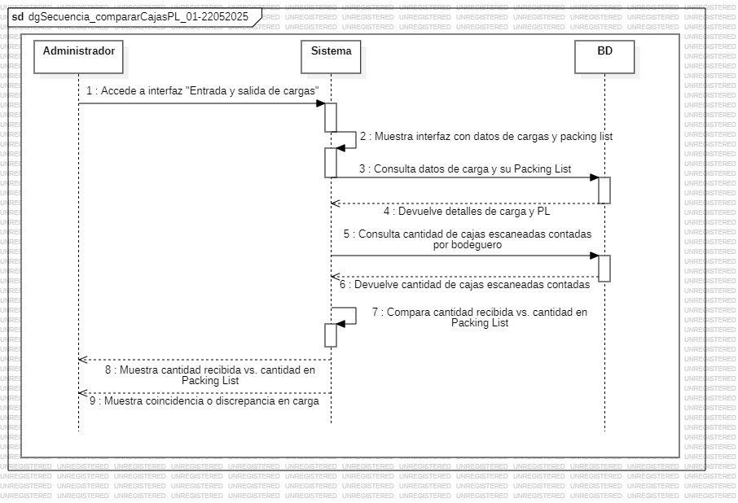

Archivo: dgSecuencia_compararCajasPL_01-22052025

**Figura 124.** Diagrama de Caso de Uso - HU_42

Corresponde a: Yo como bodeguero necesito contar las cajas de una carga antes de aprobarla para poder verificar la cantidad física de la mercancía recibida contra la documentación.



Archivo: dgCu_recibirAprobarCarga_01-28052025

**Figura 125.** Diagrama de Flujo - HU_42

Corresponde a: Yo como bodeguero necesito contar las cajas de una carga antes de aprobarla para poder verificar la cantidad física de la mercancía recibida contra la documentación.

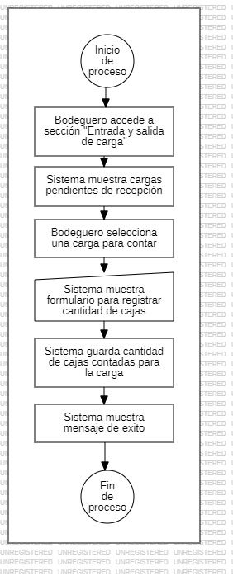

Archivo: dgFlujo_contarCajas_01-22052025

**Figura 126.** Diagrama de Secuencia - HU_42

Corresponde a: Yo como bodeguero necesito contar las cajas de una carga antes de aprobarla para poder verificar la cantidad física de la mercancía recibida contra la documentación.

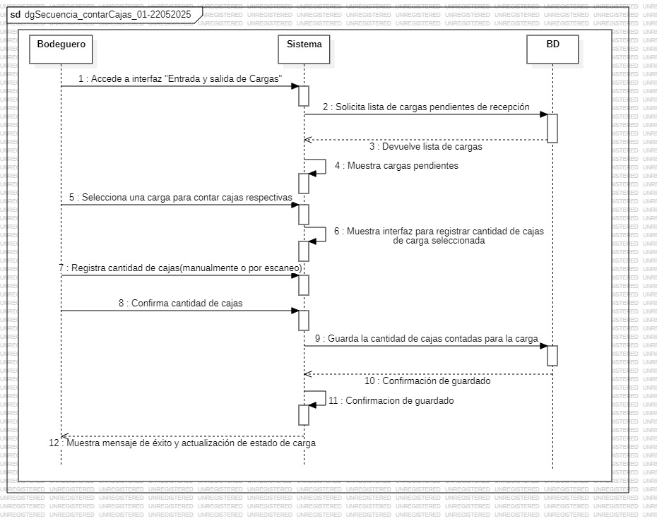

Archivo: dgSecuencia_contarCajas_01-22052025

**Figura 127.** Diagrama de Caso de Uso - HU_43

Corresponde a: Yo como bodeguero necesito aprobar las cargas recibidas en bodega para poder confirmar la recepción física de la mercancía.



Archivo: dgCu_recibirAprobarCarga_01-28052025

**Figura 128.** Diagrama de Flujo - HU_43

Corresponde a: Yo como bodeguero necesito aprobar las cargas recibidas en bodega para poder confirmar la recepción física de la mercancía.

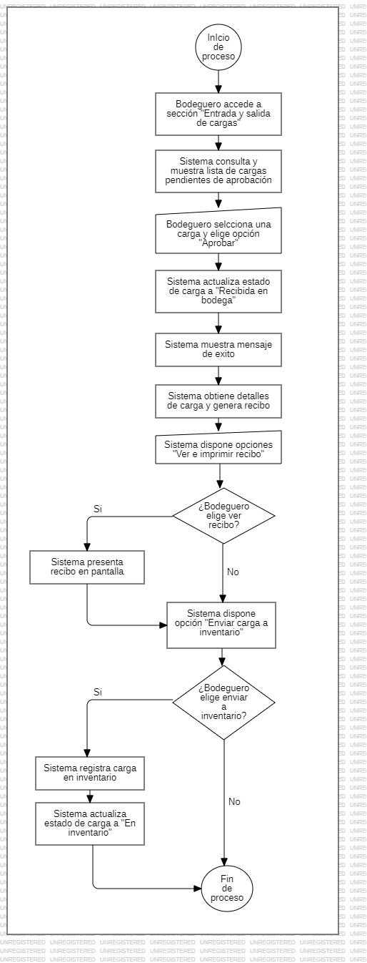

Archivo: dgFlujo_aprobarCarga_01-22052025

**Figura 129.** Diagrama de Secuencia - HU_43

Corresponde a: Yo como bodeguero necesito aprobar las cargas recibidas en bodega para poder confirmar la recepción física de la mercancía.

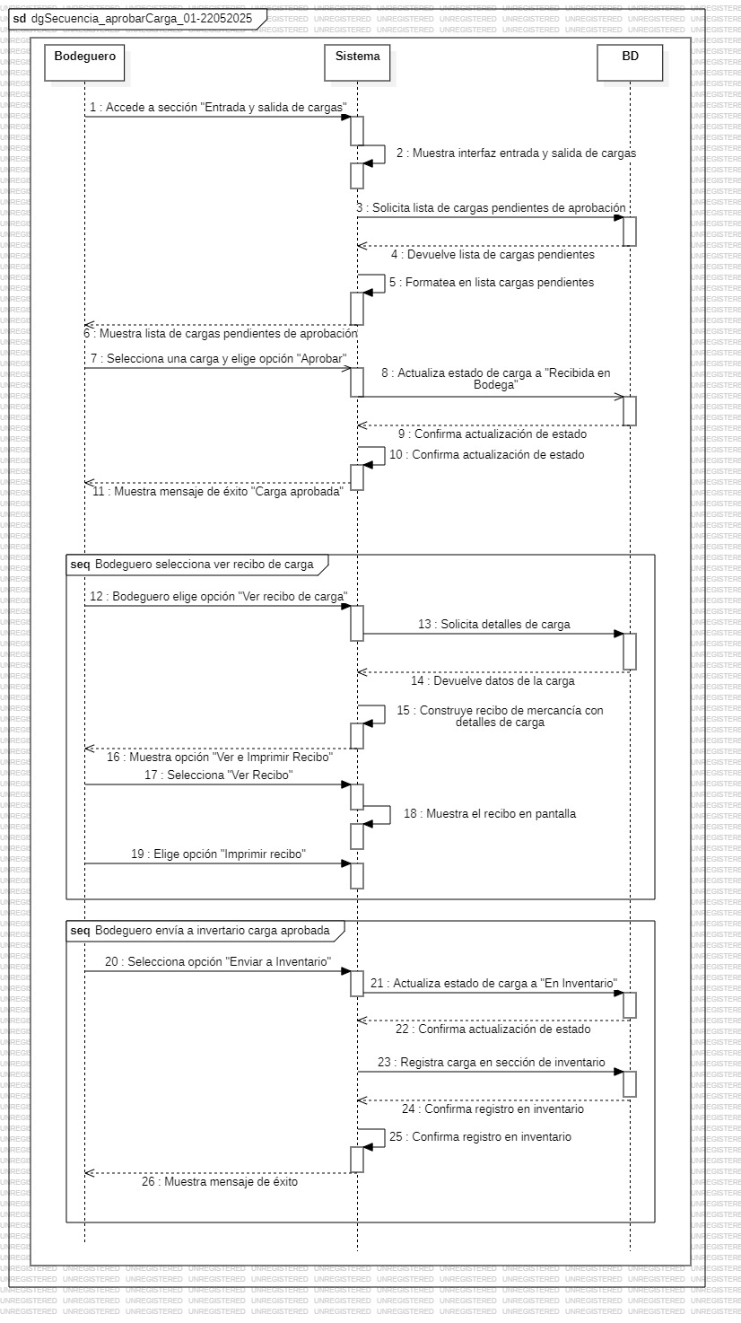

Archivo: dgSecuencia_aprobarCarga_01-22052025

**Figura 130.** Diagrama de Caso de Uso - HU_44

Corresponde a: Yo como bodeguero necesito emitir recibos de mercancía al aprobar una carga para poder tener un registro formal de la mercancía recibida en bodega.



Archivo: dgCu_recibirAprobarCarga_01-28052025

**Figura 131.** Diagrama de Flujo - HU_44

Corresponde a: Yo como bodeguero necesito emitir recibos de mercancía al aprobar una carga para poder tener un registro formal de la mercancía recibida en bodega.



Archivo: dgFlujo_aprobarCarga_01-22052025

**Figura 132.** Diagrama de Secuencia - HU_44

Corresponde a: Yo como bodeguero necesito emitir recibos de mercancía al aprobar una carga para poder tener un registro formal de la mercancía recibida en bodega.



Archivo: dgSecuencia_aprobarCarga_01-22052025

**Figura 133.** Diagrama de Caso de Uso - HU_45

Corresponde a: Yo como bodeguero necesito enviar a inventario las cargas recibidas para poder registrar la mercancía en el sistema de gestión de inventario para su control y seguimiento.



Archivo: dgCu_recibirAprobarCarga_01-28052025

**Figura 134.** Diagrama de Flujo - HU_45

Corresponde a: Yo como bodeguero necesito enviar a inventario las cargas recibidas para poder registrar la mercancía en el sistema de gestión de inventario para su control y seguimiento.



Archivo: dgFlujo_aprobarCarga_01-22052025

**Figura 135.** Diagrama de Secuencia - HU_45

Corresponde a: Yo como bodeguero necesito enviar a inventario las cargas recibidas para poder registrar la mercancía en el sistema de gestión de inventario para su control y seguimiento.



Archivo: dgSecuencia_aprobarCarga_01-22052025

**Figura 136.** Diagrama de Caso de Uso - HU_46

Corresponde a: Yo como bodeguero necesito visualizar todas las cargas que se encuentran en inventario para poder tener una visión completa del stock disponible y su ubicación.

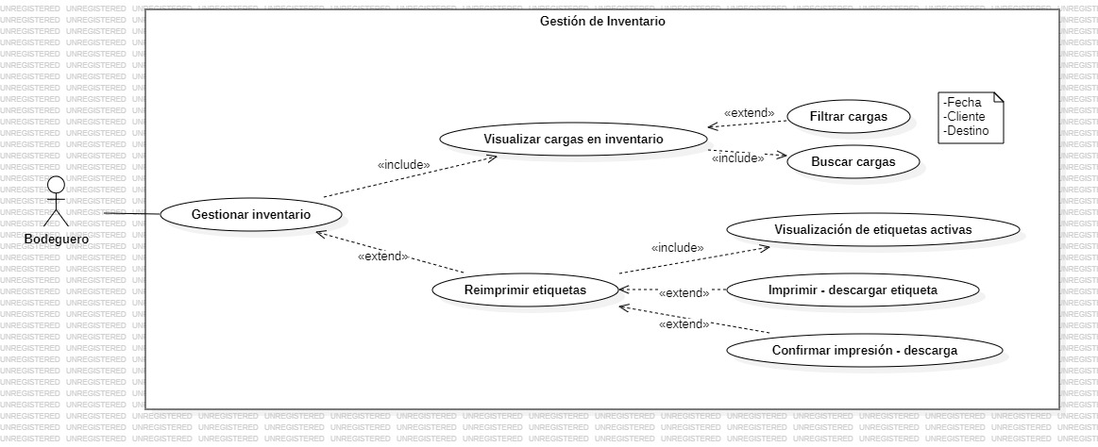

Archivo: dgCu_gestionarInventario_01-28052025

**Figura 137.** Diagrama de Flujo - HU_46

Corresponde a: Yo como bodeguero necesito visualizar todas las cargas que se encuentran en inventario para poder tener una visión completa del stock disponible y su ubicación.

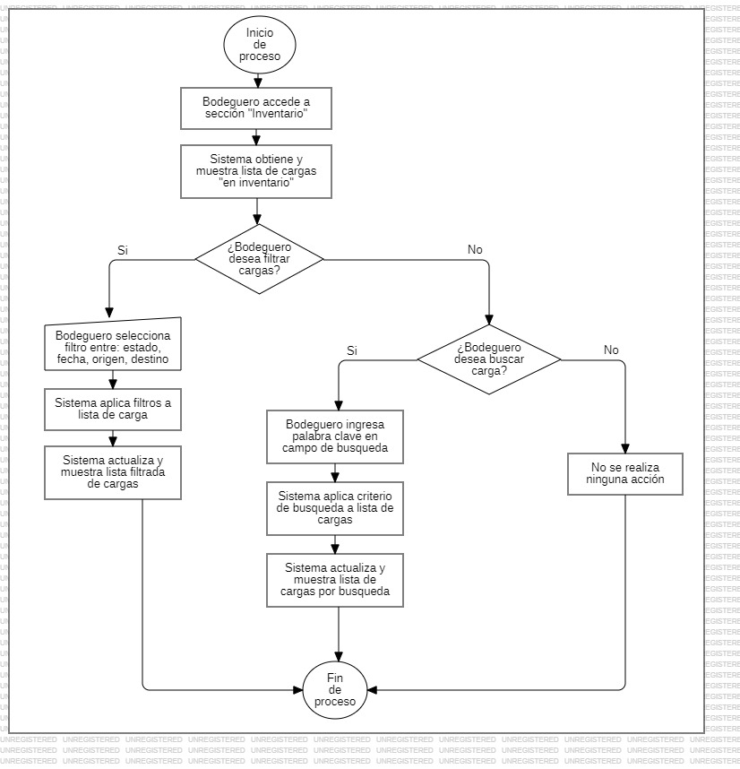

Archivo: dgFlujo_gestionarInventario_01-26052025

**Figura 138.** Diagrama de Secuencia - HU_46

Corresponde a: Yo como bodeguero necesito visualizar todas las cargas que se encuentran en inventario para poder tener una visión completa del stock disponible y su ubicación.

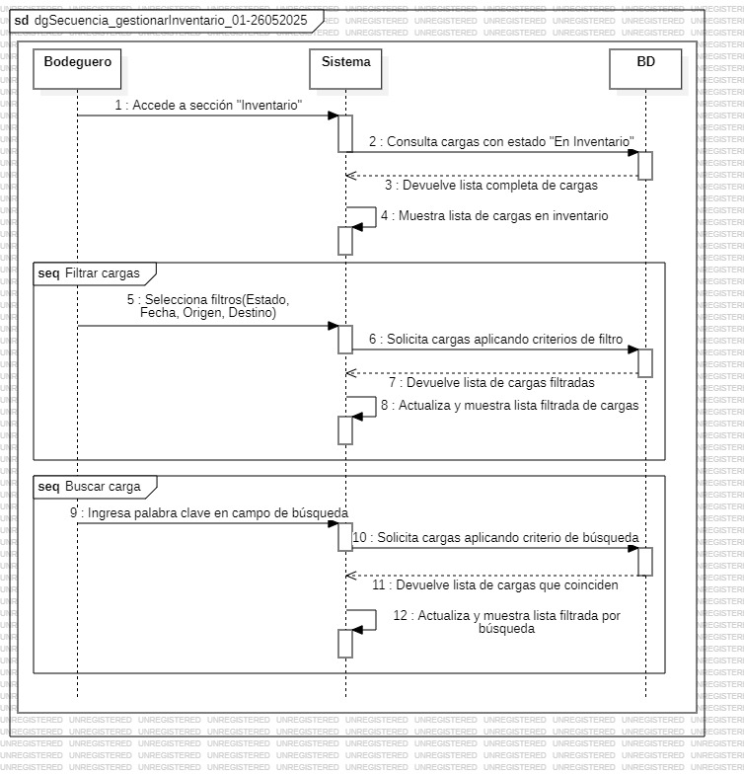

Archivo: dgSecuencia_gestionarInventario_01-26052025

**Figura 139.** Diagrama de Caso de Uso - HU_47

Corresponde a: Yo como bodeguero necesito filtrar el listado de cargas por estado; fecha; origen y destino para poder optimizar la búsqueda de información específica dentro del inventario.



Archivo: dgCu_gestionarInventario_01-28052025

**Figura 140.** Diagrama de Flujo - HU_47

Corresponde a: Yo como bodeguero necesito filtrar el listado de cargas por estado; fecha; origen y destino para poder optimizar la búsqueda de información específica dentro del inventario.



Archivo: dgFlujo_gestionarInventario_01-26052025

**Figura 141.** Diagrama de Secuencia - HU_47

Corresponde a: Yo como bodeguero necesito filtrar el listado de cargas por estado; fecha; origen y destino para poder optimizar la búsqueda de información específica dentro del inventario.



Archivo: dgSecuencia_gestionarInventario_01-26052025

**Figura 142.** Diagrama de Caso de Uso - HU_48

Corresponde a: Yo como bodeguero necesito realizar búsquedas de cargas dentro del inventario para poder encontrar información específica de cargas utilizando diferentes criterios de búsqueda.



Archivo: dgCu_gestionarInventario_01-28052025

**Figura 143.** Diagrama de Flujo - HU_48

Corresponde a: Yo como bodeguero necesito realizar búsquedas de cargas dentro del inventario para poder encontrar información específica de cargas utilizando diferentes criterios de búsqueda.



Archivo: dgFlujo_gestionarInventario_01-26052025

**Figura 144.** Diagrama de Secuencia - HU_48

Corresponde a: Yo como bodeguero necesito realizar búsquedas de cargas dentro del inventario para poder encontrar información específica de cargas utilizando diferentes criterios de búsqueda.



Archivo: dgSecuencia_gestionarInventario_01-26052025

**Figura 145.** Diagrama de Caso de Uso - HU_49

Corresponde a: Yo como bodeguero necesito reimprimir etiquetas individuales o por lote en caso de daño o pérdida para poder asegurar la correcta identificación de los paquetes y evitar problemas en el manejo de la carga.



Archivo: dgCu_gestionarInventario_01-28052025

**Figura 146.** Diagrama de Flujo - HU_49

Corresponde a: Yo como bodeguero necesito reimprimir etiquetas individuales o por lote en caso de daño o pérdida para poder asegurar la correcta identificación de los paquetes y evitar problemas en el manejo de la carga.

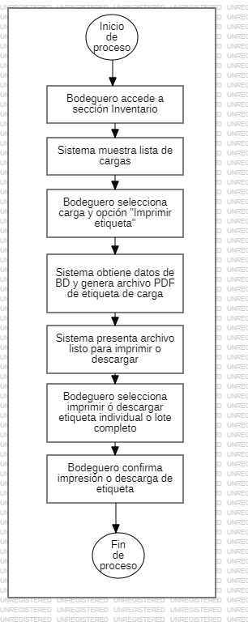

Archivo: dgFlujo_reimprimirEtiqueta_01-26052025

**Figura 147.** Diagrama de Secuencia - HU_49

Corresponde a: Yo como bodeguero necesito reimprimir etiquetas individuales o por lote en caso de daño o pérdida para poder asegurar la correcta identificación de los paquetes y evitar problemas en el manejo de la carga.

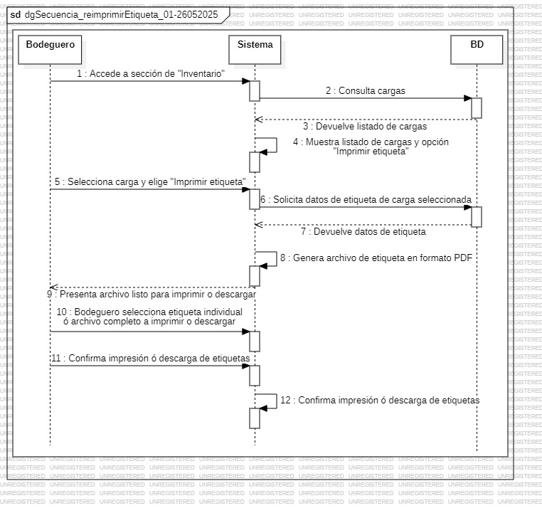

Archivo: dgSecuencia_reimprimirEtiqueta_01-26052025

**Figura 148.** Diagrama de Caso de Uso - HU_50

Corresponde a: Yo como bodeguero necesito unificar los packing list de las cargas del contenedor en un packing list master para poder tener un documento consolidado con el contenido total del contenedor para facilitar la gestión y la documentación.

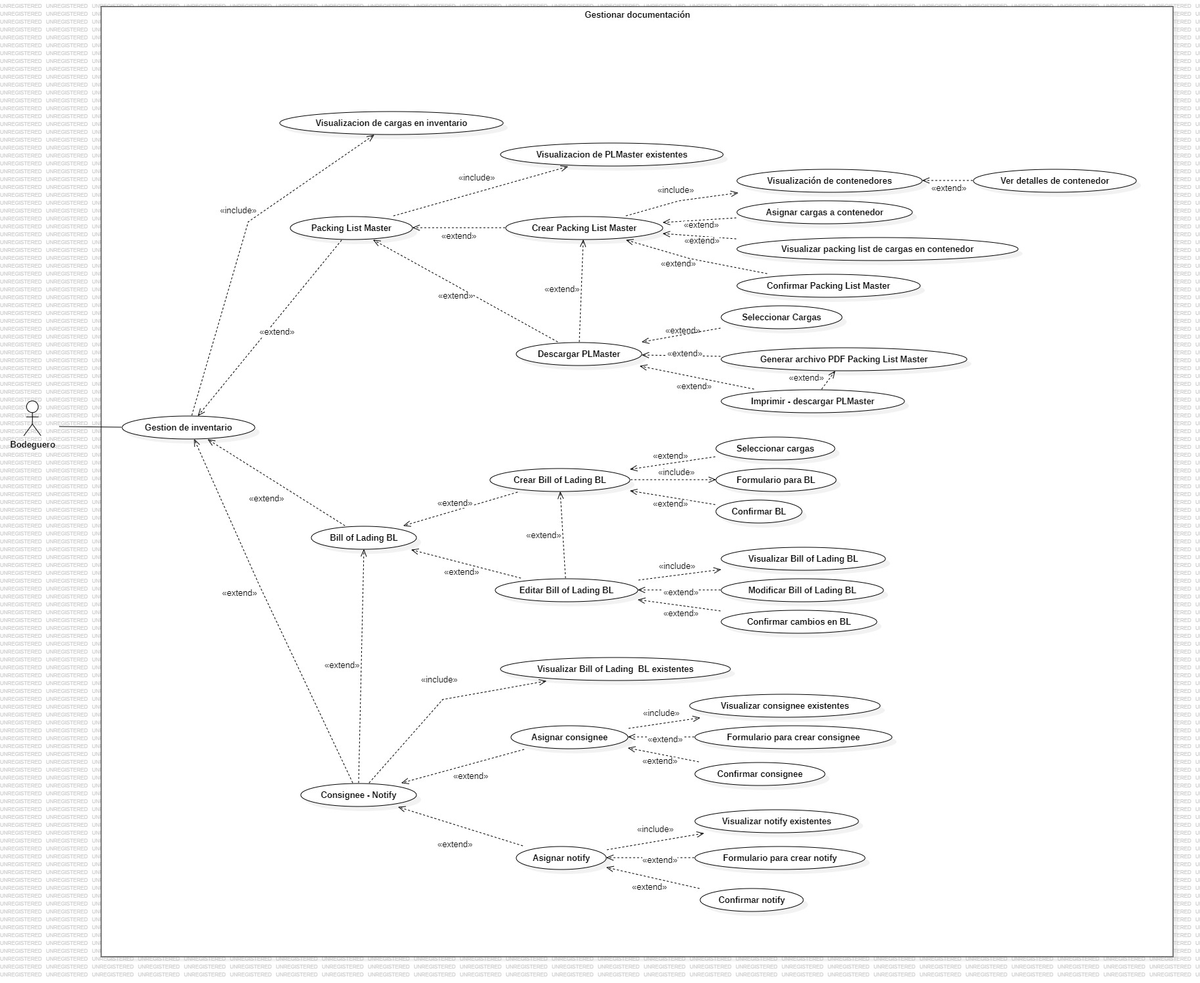

Archivo: dgCu_gestionarDocumentos_01-28052025

**Figura 149.** Diagrama de Flujo - HU_50

Corresponde a: Yo como bodeguero necesito unificar los packing list de las cargas del contenedor en un packing list master para poder tener un documento consolidado con el contenido total del contenedor para facilitar la gestión y la documentación.

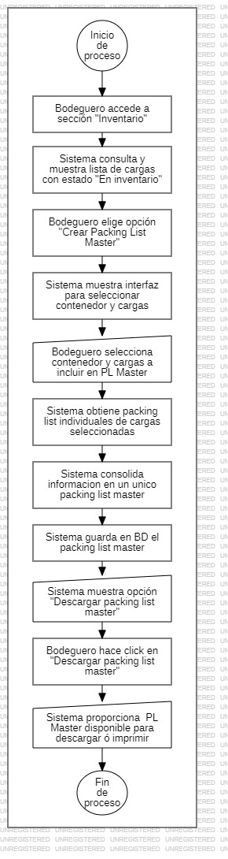

Archivo: dgFlujo_packingListMaster_01-26052025

**Figura 150.** Diagrama de Secuencia - HU_50

Corresponde a: Yo como bodeguero necesito unificar los packing list de las cargas del contenedor en un packing list master para poder tener un documento consolidado con el contenido total del contenedor para facilitar la gestión y la documentación.

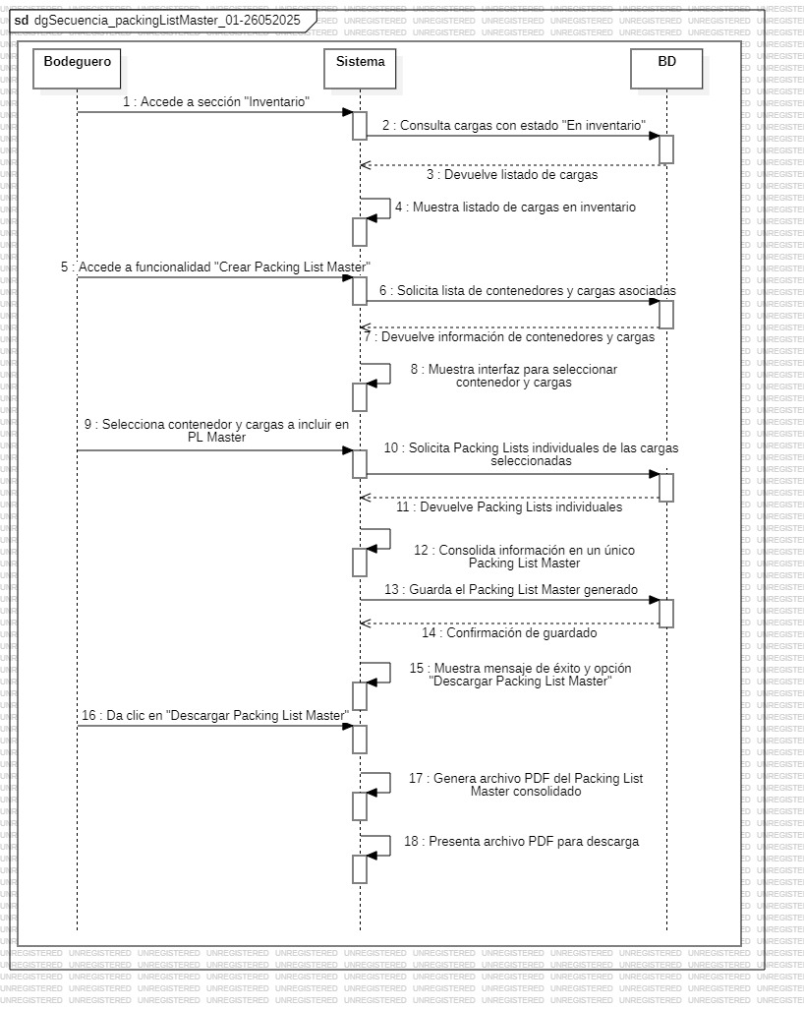

Archivo: dgSecuencia_packingListMaster_01-26052025

**Figura 151.** Diagrama de Caso de Uso - HU_51

Corresponde a: Yo como bodeguero necesito descargar el packing list master del contenedor para poder tener una copia digital del documento consolidado del contenido del contenedor.



Archivo: dgCu_gestionarDocumentos_01-28052025

**Figura 152.** Diagrama de Flujo - HU_51

Corresponde a: Yo como bodeguero necesito descargar el packing list master del contenedor para poder tener una copia digital del documento consolidado del contenido del contenedor.



Archivo: dgFlujo_packingListMaster_01-26052025

**Figura 153.** Diagrama de Secuencia - HU_51

Corresponde a: Yo como bodeguero necesito descargar el packing list master del contenedor para poder tener una copia digital del documento consolidado del contenido del contenedor.



Archivo: dgSecuencia_packingListMaster_01-26052025

**Figura 154.** Diagrama de Caso de Uso - HU_52

Corresponde a: Yo como bodeguero necesito crear draft (borrrador) del bill of landing del contenedor para poder generar el documento de transporte marítimo necesario para el envío del contenedor.



Archivo: dgCu_gestionarDocumentos_01-28052025

**Figura 155.** Diagrama de Flujo - HU_52

Corresponde a: Yo como bodeguero necesito crear draft (borrrador) del bill of landing del contenedor para poder generar el documento de transporte marítimo necesario para el envío del contenedor.



Archivo: dgFlujo_packingListMaster_01-26052025

**Figura 156.** Diagrama de Secuencia - HU_52

Corresponde a: Yo como bodeguero necesito crear draft (borrrador) del bill of landing del contenedor para poder generar el documento de transporte marítimo necesario para el envío del contenedor.



Archivo: dgSecuencia_packingListMaster_01-26052025

**Figura 157.** Diagrama de Caso de Uso - HU_53

Corresponde a: Yo como bodeguero necesito editar el bill of landing del contenedor para poder corregir o actualizar la información del documento de transporte marítimo del contenedor.



Archivo: dgCu_gestionarDocumentos_01-28052025

**Figura 158.** Diagrama de Flujo - HU_53

Corresponde a: Yo como bodeguero necesito editar el bill of landing del contenedor para poder corregir o actualizar la información del documento de transporte marítimo del contenedor.



Archivo: dgFlujo_packingListMaster_01-26052025

**Figura 159.** Diagrama de Secuencia - HU_53

Corresponde a: Yo como bodeguero necesito editar el bill of landing del contenedor para poder corregir o actualizar la información del documento de transporte marítimo del contenedor.



Archivo: dgSecuencia_packingListMaster_01-26052025

**Figura 160.** Diagrama de Caso de Uso - HU_54

Corresponde a: Yo como bodeguero necesito asignar el consignee de las cargas del contenedor para poder especificar el destinatario final de la mercancía dentro del contenedor.



Archivo: dgCu_gestionarDocumentos_01-28052025

**Figura 161.** Diagrama de Flujo - HU_54

Corresponde a: Yo como bodeguero necesito asignar el consignee de las cargas del contenedor para poder especificar el destinatario final de la mercancía dentro del contenedor.

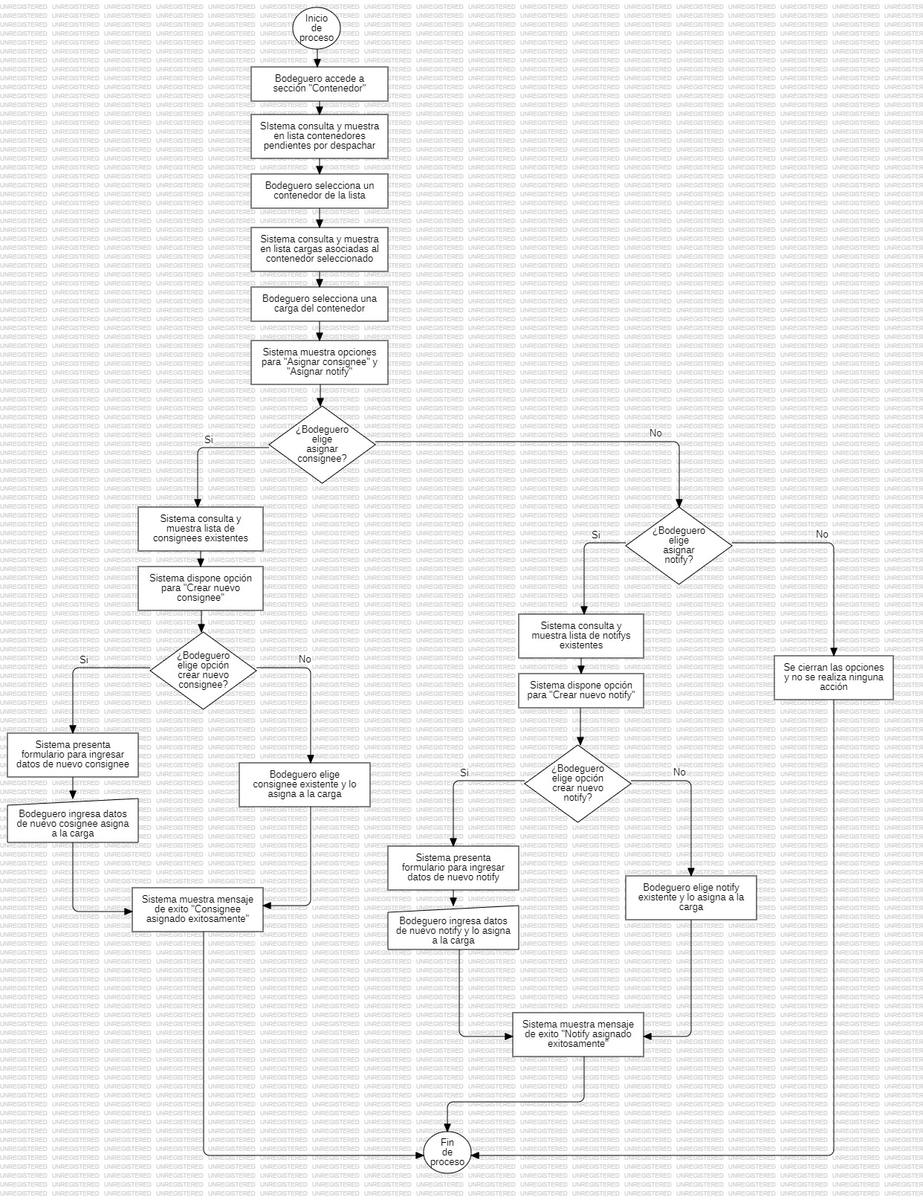

Archivo: dgFlujo_consigneeNotify_01-26052025

**Figura 162.** Diagrama de Secuencia - HU_54

Corresponde a: Yo como bodeguero necesito asignar el consignee de las cargas del contenedor para poder especificar el destinatario final de la mercancía dentro del contenedor.

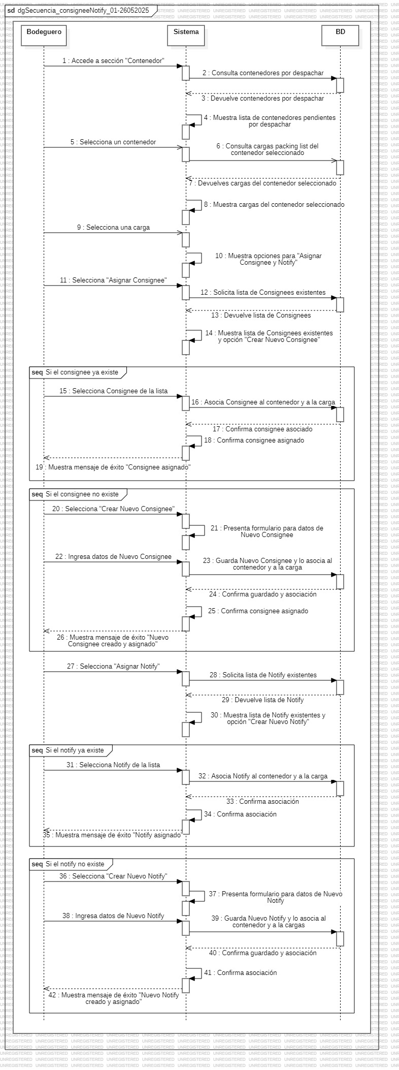

Archivo: dgSecuencia_consigneeNotify_01-26052025

**Figura 163.** Diagrama de Caso de Uso - HU_55

Corresponde a: Yo como bodeguero necesito asignar el notify de las cargas del contenedor para poder especificar la parte a la que se debe notificar sobre la llegada del contenedor.



Archivo: dgCu_gestionarDocumentos_01-28052025

**Figura 164.** Diagrama de Flujo - HU_55

Corresponde a: Yo como bodeguero necesito asignar el notify de las cargas del contenedor para poder especificar la parte a la que se debe notificar sobre la llegada del contenedor.



Archivo: dgFlujo_consigneeNotify_01-26052025

**Figura 165.** Diagrama de Secuencia - HU_55

Corresponde a: Yo como bodeguero necesito asignar el notify de las cargas del contenedor para poder especificar la parte a la que se debe notificar sobre la llegada del contenedor.



Archivo: dgSecuencia_consigneeNotify_01-26052025

**Figura 166.** Diagrama de Flujo - HU_56

Corresponde a: Yo como bodeguero necesito actualizar el estado de las cargas y el contenedor a "En Despacho" para poder indicar que toda la documentación y preparación interna están completas y que está listo para su salida de la bodega.

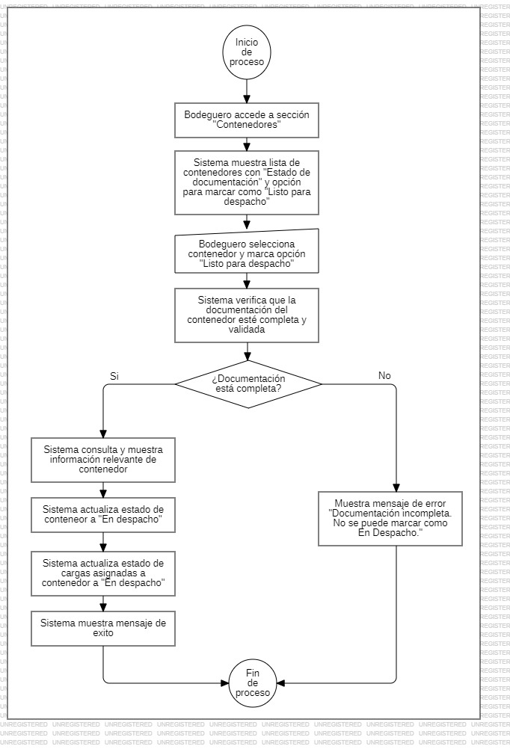

Archivo: dgFlujo_gestionarDespacho_01-27052025

**Figura 167.** Diagrama de Secuencia - HU_56

Corresponde a: Yo como bodeguero necesito actualizar el estado de las cargas y el contenedor a "En Despacho" para poder indicar que toda la documentación y preparación interna están completas y que está listo para su salida de la bodega.

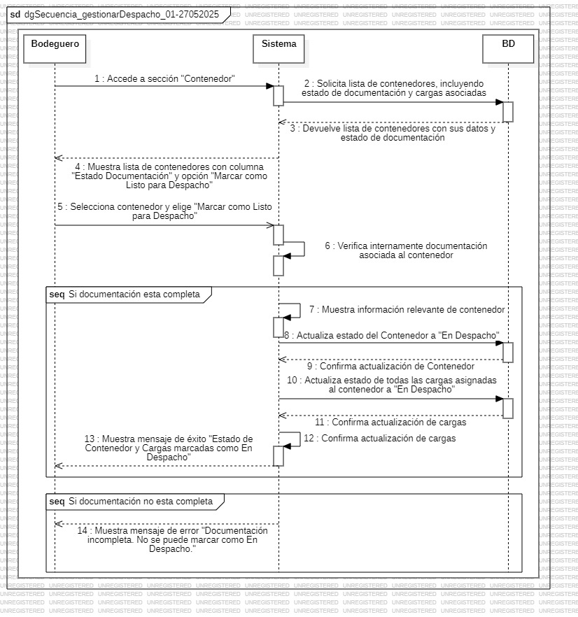

Archivo: dgSecuencia_gestionarDespacho_01-27052025

# Wireframes de Interfaces

A continuación, se detalla el diseño de las interfaces de usuario (Wireframes) para cada módulo y rol, justificadas por las Historias de Usuario (HU) definidas en la etapa de requisitos.

## Administrador

**Figura 168.** Wireframe - wf admin 01 25062025 (2)

**Descripción:** Muestra el panel de control central para el Administrador, proporcionando una vista de alto nivel del estado operativo (cargas en curso, alertas de contenedores y resúmenes estadísticos). Sirve como punto de acceso rápido a los módulos de gestión.

**Historias de Usuario Relacionadas:**

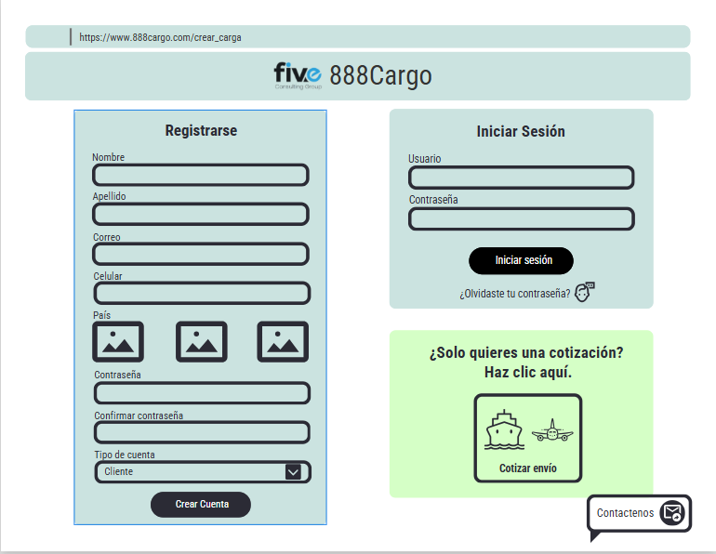

Archivo: wf_admin_01-25062025 (2)

## Bodeguero

**Figura 169.** Wireframe - wf landinPage 01 25062025

**Descripción Detallada:** Interfaz principal y simplificada, diseñada con un enfoque mobile-first, para el Bodeguero. Su funcionalidad clave es el escaneo de QR y el acceso inmediato a las funciones operativas de recepción de carga, inventario y gestión de contenedores.

**Historias de Usuario Relacionadas:**



Archivo: wf_landinPage_01-25062025

## Cliente

**Figura 170.** Wireframe - wf landingPage 01 25062025

**Descripción Detallada:** Página de inicio y resumen de la cuenta para el Cliente. Permite visualizar el resumen de cargas activas en tránsito y acceder directamente a las funciones de rastreo y trazabilidad.

**Historias de Usuario Relacionadas:** HU_15 (Iniciar Sesión).

Archivo: wf_landingPage_01-25062025

## Configuración

Este módulo está dedicado al rol de Administrador y Superadministrador para gestionar la seguridad, los permisos y las cuentas del sistema.

**Figura 171.** Wireframe - wf gestionarConfiguracion 01 25052025

•**Descripción Detallada:** Vistas iniciales del módulo de configuración, mostrando el menú de navegación para acceder a las subsecciones de Usuarios, Roles, Permisos y Etiquetas.

**Historias de Usuario Relacionadas:** HU_20, HU_23, HU_27 (Acceso general al módulo de gestión).

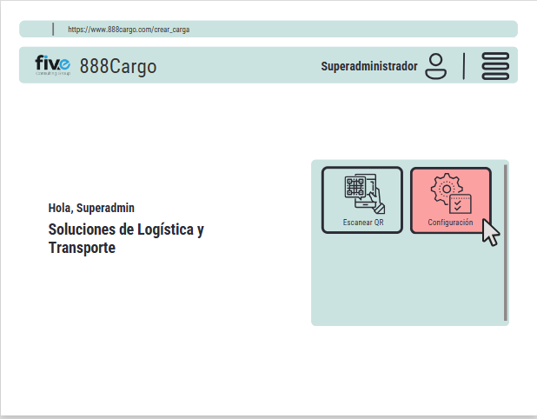

Archivo: wf_gestionarConfiguracion_01-25052025

**Figura 172.** Wireframe - wf gestionarConfiguracion 02 25052025

**Descripción Detallada:** Vistas iniciales del módulo de configuración, mostrando el menú de navegación para acceder a las subsecciones de Usuarios, Roles, Permisos y Etiquetas.

**Historias de Usuario Relacionadas:** HU_20, HU_23, HU_27 (Acceso general al módulo de gestión).

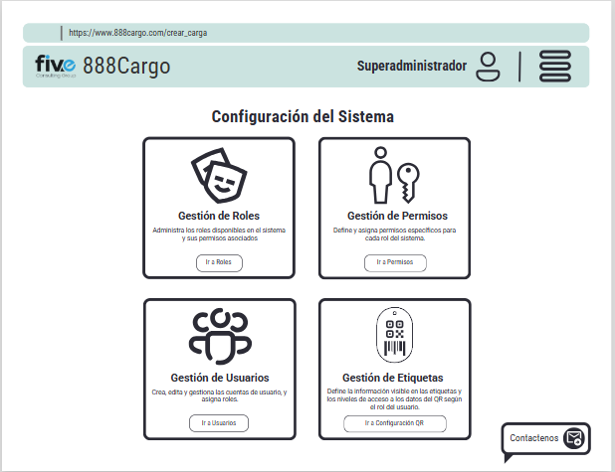

Archivo: wf_gestionarConfiguracion_02-25052025

**Figura 173.** Wireframe - wf gestionarConfiguracion etiquetas 01 25052025

**Descripción Detallada:** Muestra las opciones para definir los niveles de información que se incrustarán en el Código QR y la configuración de los datos de impresión de las etiquetas.

**Historias de Usuario Relacionadas:** HU_19 (Limitar información en QR), HU_31 (Generar Etiquetas).

• 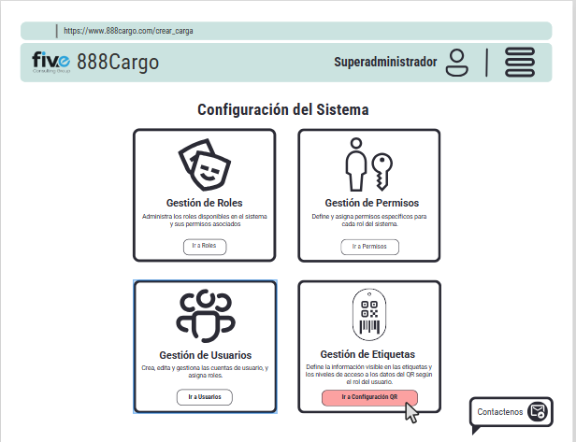

Archivo: wf_gestionarConfiguracion_etiquetas_01-25052025

**Figura 174.** Wireframe - wf gestionarConfiguracion etiquetas 02 25052025

**Descripción Detallada:** Muestra las opciones para definir los niveles de información que se incrustarán en el Código QR y la configuración de los datos de impresión de las etiquetas.

**Historias de Usuario Relacionadas:** HU_19 (Limitar información en QR), HU_31 (Generar Etiquetas).

• 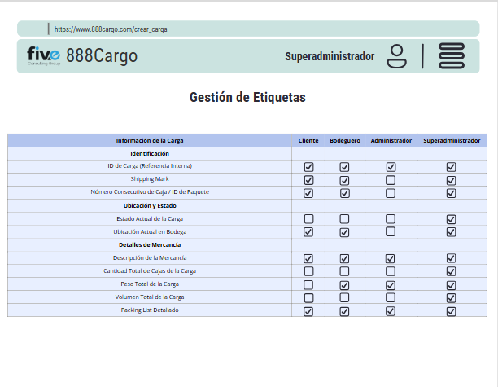

Archivo: wf_gestionarConfiguracion_etiquetas_02-25052025

**Figura 175.** Wireframe - wf gestionarConfiguracion permisos 01 25052025

**Descripción Detallada:** Interfaz utilizada para asignar, modificar (HU_24) o deshabilitar (HU_25) los permisos granulares asociados a un rol específico dentro del sistema.

**Historias de Usuario Relacionadas:** HU_23 (Asignar Permisos), HU_24 (Modificar Permisos), HU_25 (Deshabilitar Permisos).

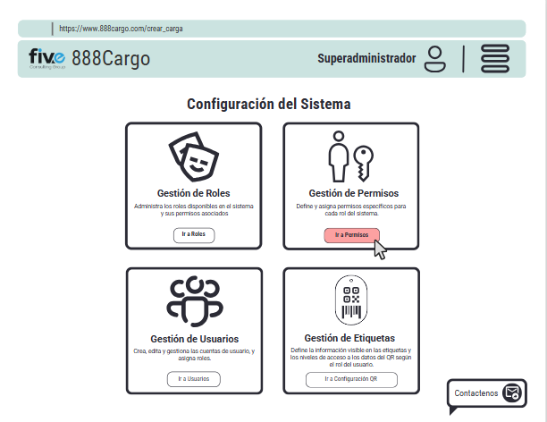

Archivo: wf_gestionarConfiguracion_permisos_01-25052025

**Figura 176.** Wireframe - wf gestionarConfiguracion permisos 02 25052025

**Descripción Detallada:** Interfaz utilizada para asignar, modificar (HU_24) o deshabilitar (HU_25) los permisos granulares asociados a un rol específico dentro del sistema.

**Historias de Usuario Relacionadas:** HU_23 (Asignar Permisos), HU_24 (Modificar Permisos), HU_25 (Deshabilitar Permisos).

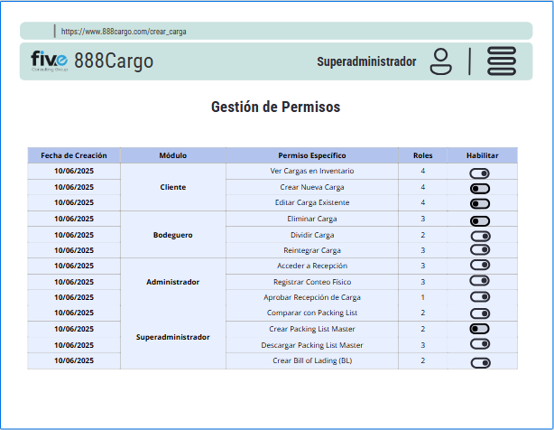

Archivo: wf_gestionarConfiguracion_permisos_02-25052025

**Figura 177.** Wireframe - wf gestionarConfiguracion roles 01 25052025

**Descripción Detallada:** Serie de vistas que detallan el flujo completo para crear, modificar o eliminar roles (HU_20, HU_21, HU_22), incluyendo la vista de listado de roles existentes y los formularios de edición de propiedades.

**Historias de Usuario Relacionadas:** HU_20 (Crear Rol), HU_21 (Modificar Rol), HU_22 (Eliminar Rol).

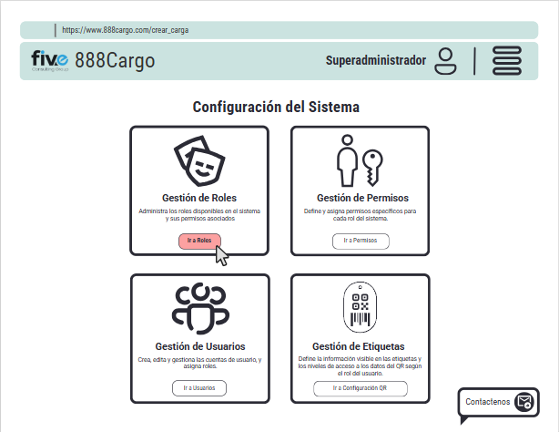

Archivo: wf_gestionarConfiguracion_roles_01-25052025

**Figura 178.** Wireframe - wf gestionarConfiguracion roles 02 25052025

**Descripción Detallada:** Serie de vistas que detallan el flujo completo para crear, modificar o eliminar roles (HU_20, HU_21, HU_22), incluyendo la vista de listado de roles existentes y los formularios de edición de propiedades.

**Historias de Usuario Relacionadas:** HU_20 (Crear Rol), HU_21 (Modificar Rol), HU_22 (Eliminar Rol).

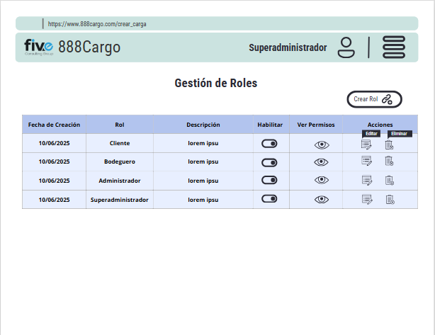

Archivo: wf_gestionarConfiguracion_roles_02-25052025

**Figura 179.** Wireframe - wf gestionarConfiguracion roles 03 25052025

**Descripción Detallada:** Serie de vistas que detallan el flujo completo para crear, modificar o eliminar roles (HU_20, HU_21, HU_22), incluyendo la vista de listado de roles existentes y los formularios de edición de propiedades.

**Historias de Usuario Relacionadas:** HU_20 (Crear Rol), HU_21 (Modificar Rol), HU_22 (Eliminar Rol).

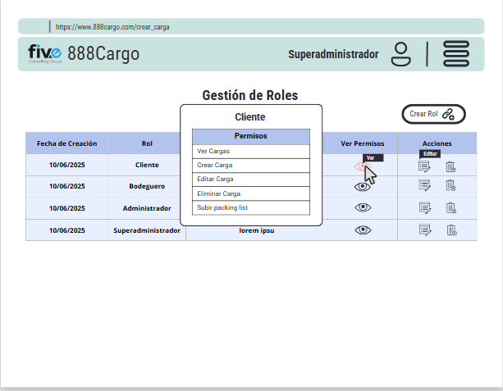

Archivo: wf_gestionarConfiguracion_roles_03-25052025

**Figura 180.** Wireframe - wf gestionarConfiguracion roles 04 25052025

**Descripción Detallada:** Serie de vistas que detallan el flujo completo para crear, modificar o eliminar roles (HU_20, HU_21, HU_22), incluyendo la vista de listado de roles existentes y los formularios de edición de propiedades.

**Historias de Usuario Relacionadas:** HU_20 (Crear Rol), HU_21 (Modificar Rol), HU_22 (Eliminar Rol).

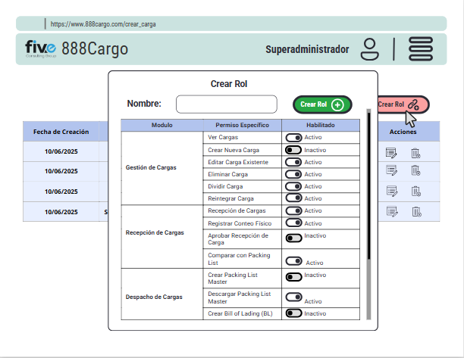

Archivo: wf_gestionarConfiguracion_roles_04-25052025

**Figura 181.** Wireframe - wf gestionarConfiguracion roles 05 25052025

**Descripción Detallada:** Serie de vistas que detallan el flujo completo para crear, modificar o eliminar roles (HU_20, HU_21, HU_22), incluyendo la vista de listado de roles existentes y los formularios de edición de propiedades.

**Historias de Usuario Relacionadas:** HU_20 (Crear Rol), HU_21 (Modificar Rol), HU_22 (Eliminar Rol).

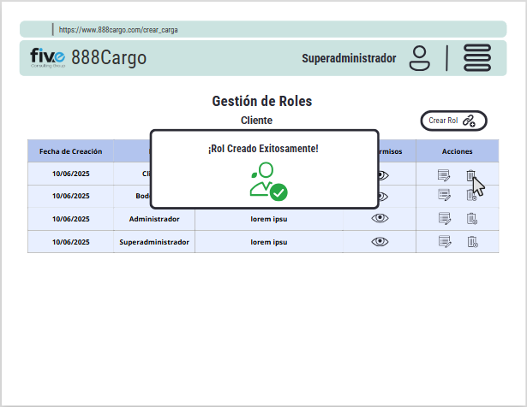

Archivo: wf_gestionarConfiguracion_roles_05-25052025

**Figura 182.** Wireframe - wf gestionarConfiguracion roles 06 25052025

**Descripción Detallada:** Serie de vistas que detallan el flujo completo para crear, modificar o eliminar roles (HU_20, HU_21, HU_22), incluyendo la vista de listado de roles existentes y los formularios de edición de propiedades.

**Historias de Usuario Relacionadas:** HU_20 (Crear Rol), HU_21 (Modificar Rol), HU_22 (Eliminar Rol).

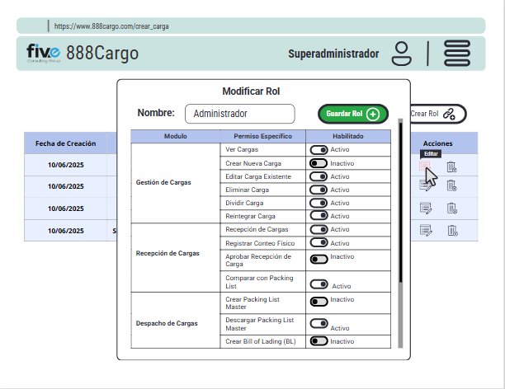

Archivo: wf_gestionarConfiguracion_roles_06-25052025

**Figura 183.** Wireframe - wf gestionarConfiguracion roles 07 25052025

**Descripción Detallada:** Serie de vistas que detallan el flujo completo para crear, modificar o eliminar roles (HU_20, HU_21, HU_22), incluyendo la vista de listado de roles existentes y los formularios de edición de propiedades.

**Historias de Usuario Relacionadas:** HU_20 (Crear Rol), HU_21 (Modificar Rol), HU_22 (Eliminar Rol).

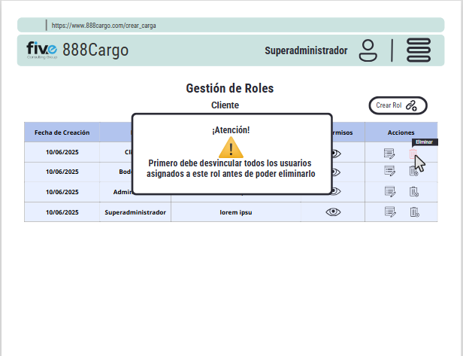

Archivo: wf_gestionarConfiguracion_roles_07-25052025

**Figura 184.** Wireframe - wf gestionarConfiguracion roles 08 25052025

**Descripción Detallada:** Serie de vistas que detallan el flujo completo para crear, modificar o eliminar roles (HU_20, HU_21, HU_22), incluyendo la vista de listado de roles existentes y los formularios de edición de propiedades.

**Historias de Usuario Relacionadas:** HU_20 (Crear Rol), HU_21 (Modificar Rol), HU_22 (Eliminar Rol).

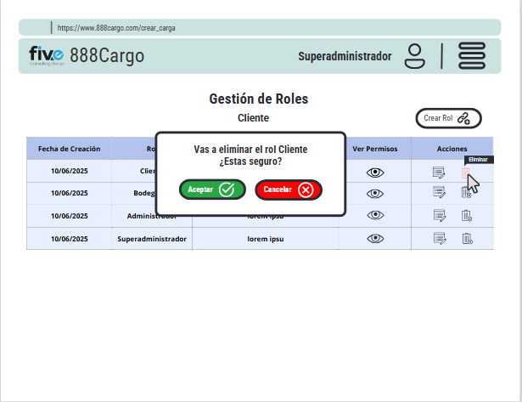

Archivo: wf_gestionarConfiguracion_roles_08-25052025

**Figura 185.** Wireframe - wf gestionarConfiguracion roles 09 25052025

**Descripción Detallada:** Serie de vistas que detallan el flujo completo para crear, modificar o eliminar roles (HU_20, HU_21, HU_22), incluyendo la vista de listado de roles existentes y los formularios de edición de propiedades.

**Historias de Usuario Relacionadas:** HU_20 (Crear Rol), HU_21 (Modificar Rol), HU_22 (Eliminar Rol).

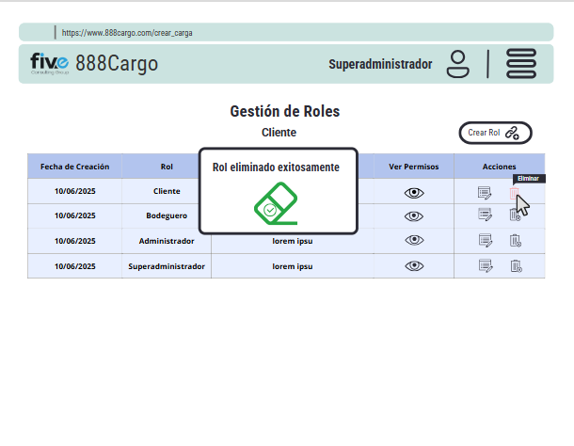

Archivo: wf_gestionarConfiguracion_roles_09-25052025

**Figura 186.** Wireframe - wf gestionarConfiguracion usuarios 01 25052025

**Descripción Detallada:** Conjunto de interfaces para la administración de cuentas: crear nuevos usuarios (Administrador/Bodeguero), editar su información y realizar la asignación de roles (HU_26) de manera centralizada.

**Historias de Usuario Relacionadas:** HU_26 (Asignar Rol), HU_27 (Gestionar Usuarios - Crear/Editar), HU_28 (Listar Usuarios).

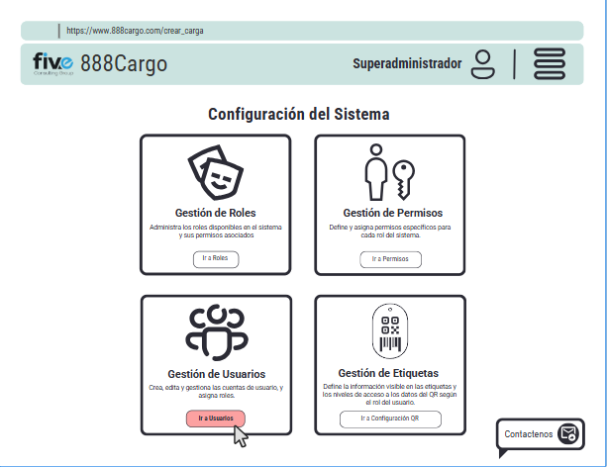

Archivo: wf_gestionarConfiguracion_usuarios_01-25052025

**Figura 187.** Wireframe - wf gestionarConfiguracion usuarios 02 25052025

**Descripción Detallada:** Conjunto de interfaces para la administración de cuentas: crear nuevos usuarios (Administrador/Bodeguero), editar su información y realizar la asignación de roles (HU_26) de manera centralizada.

**Historias de Usuario Relacionadas:** HU_26 (Asignar Rol), HU_27 (Gestionar Usuarios - Crear/Editar), HU_28 (Listar Usuarios).

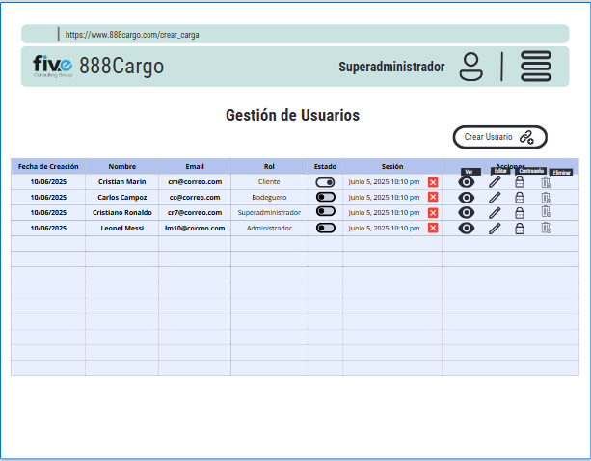

Archivo: wf_gestionarConfiguracion_usuarios_02-25052025

**Figura 188.** Wireframe - wf gestionarConfiguracion usuarios 03 25052025

**Descripción Detallada:** Conjunto de interfaces para la administración de cuentas: crear nuevos usuarios (Administrador/Bodeguero), editar su información y realizar la asignación de roles (HU_26) de manera centralizada.

**Historias de Usuario Relacionadas:** HU_26 (Asignar Rol), HU_27 (Gestionar Usuarios - Crear/Editar), HU_28 (Listar Usuarios).

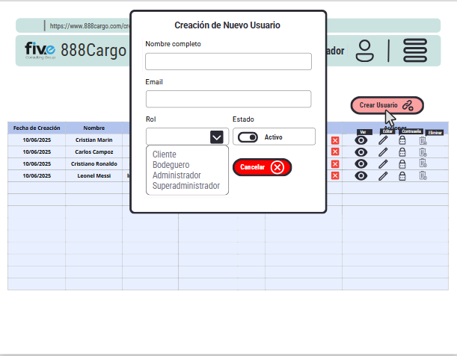

Archivo: wf_gestionarConfiguracion_usuarios_03-25052025

**Figura 189.** Wireframe - wf gestionarConfiguracion usuarios 04 25052025

**Descripción Detallada:** Conjunto de interfaces para la administración de cuentas: crear nuevos usuarios (Administrador/Bodeguero), editar su información y realizar la asignación de roles (HU_26) de manera centralizada.

**Historias de Usuario Relacionadas:** HU_26 (Asignar Rol), HU_27 (Gestionar Usuarios - Crear/Editar), HU_28 (Listar Usuarios).

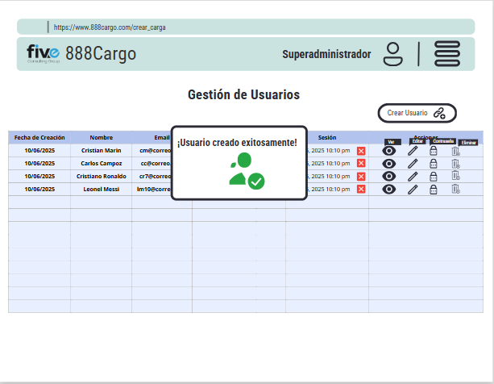

Archivo: wf_gestionarConfiguracion_usuarios_04-25052025

**Figura 190.** Wireframe - wf gestionarConfiguracion usuarios 05 25052025

**Descripción Detallada:** Conjunto de interfaces para la administración de cuentas: crear nuevos usuarios (Administrador/Bodeguero), editar su información y realizar la asignación de roles (HU_26) de manera centralizada.

**Historias de Usuario Relacionadas:** HU_26 (Asignar Rol), HU_27 (Gestionar Usuarios - Crear/Editar), HU_28 (Listar Usuarios).

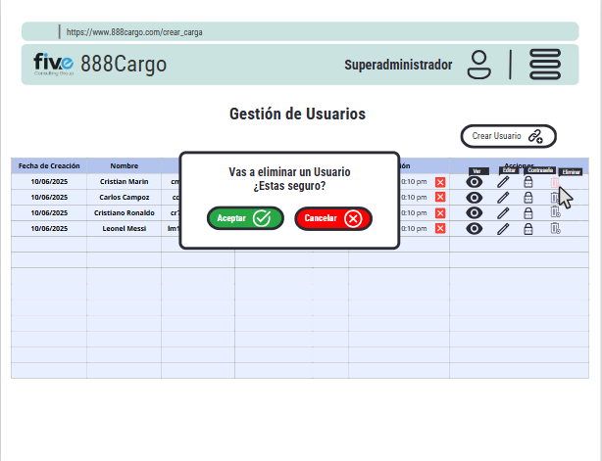

Archivo: wf_gestionarConfiguracion_usuarios_05-25052025

**Figura 191.** Wireframe - wf gestionarConfiguracion usuarios 06 25052025

**Descripción Detallada:** Conjunto de interfaces para la administración de cuentas: crear nuevos usuarios (Administrador/Bodeguero), editar su información y realizar la asignación de roles (HU_26) de manera centralizada.

**Historias de Usuario Relacionadas:** HU_26 (Asignar Rol), HU_27 (Gestionar Usuarios - Crear/Editar), HU_28 (Listar Usuarios).

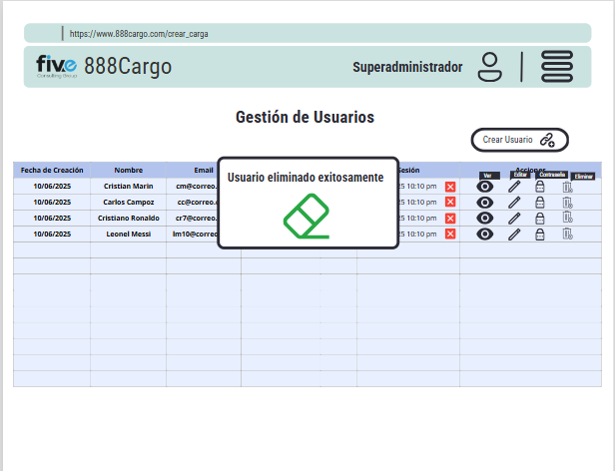

Archivo: wf_gestionarConfiguracion_usuarios_06-25052025

**Figura 192.** Wireframe - wf gestionarConfiguracion usuarios 07 25052025

**Descripción Detallada:** Conjunto de interfaces para la administración de cuentas: crear nuevos usuarios (Administrador/Bodeguero), editar su información y realizar la asignación de roles (HU_26) de manera centralizada.

**Historias de Usuario Relacionadas:** HU_26 (Asignar Rol), HU_27 (Gestionar Usuarios - Crear/Editar), HU_28 (Listar Usuarios).

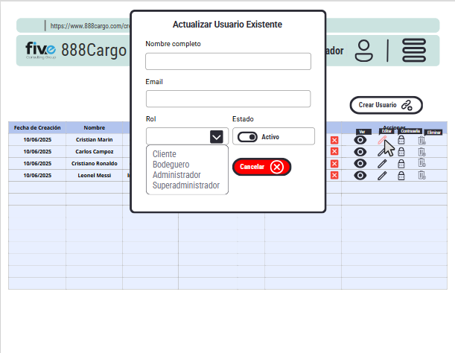

Archivo: wf_gestionarConfiguracion_usuarios_07-25052025

**Figura 193.** Wireframe - wf gestionarConfiguracion usuarios 08 25052025

**Descripción Detallada:** Conjunto de interfaces para la administración de cuentas: crear nuevos usuarios (Administrador/Bodeguero), editar su información y realizar la asignación de roles (HU_26) de manera centralizada.

**Historias de Usuario Relacionadas:** HU_26 (Asignar Rol), HU_27 (Gestionar Usuarios - Crear/Editar), HU_28 (Listar Usuarios).

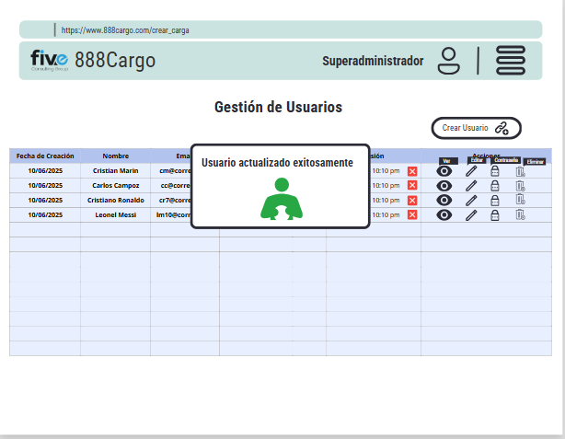

Archivo: wf_gestionarConfiguracion_usuarios_08-25052025

**Figura 194.** Wireframe - wf gestionarConfiguracion usuarios 09 25052025

**Descripción Detallada:** Conjunto de interfaces para la administración de cuentas: crear nuevos usuarios (Administrador/Bodeguero), editar su información y realizar la asignación de roles (HU_26) de manera centralizada.

**Historias de Usuario Relacionadas:** HU_26 (Asignar Rol), HU_27 (Gestionar Usuarios - Crear/Editar), HU_28 (Listar Usuarios).

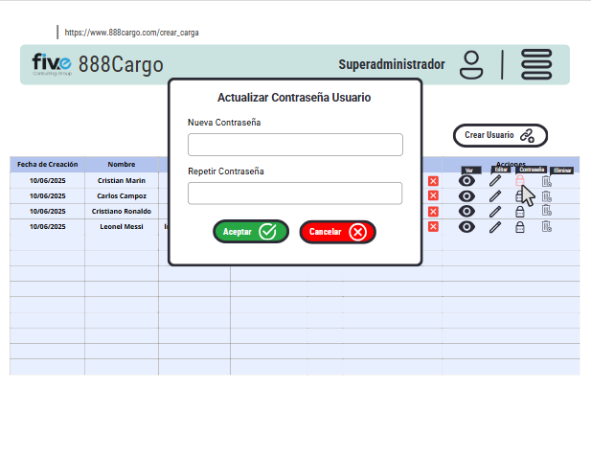

Archivo: wf_gestionarConfiguracion_usuarios_09-25052025

## Contenedores

**Figura 195.** Wireframe - wf gestionarContenedores 01 25052025

**Descripción Detallada:** Muestra la tabla de contenedores activos con su estado (disponible, consolidando, en despacho) y la interfaz para registrar un nuevo contenedor al sistema.

**Historias de Usuario Relacionadas:** HU_51 (Crear Contenedor).

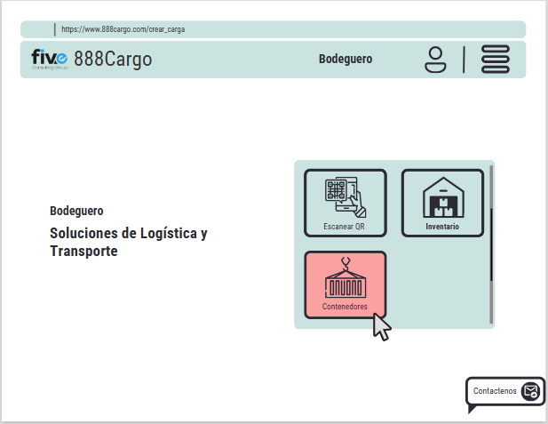

Archivo: wf_gestionarContenedores_01-25052025

**Figura 196.** Wireframe - wf gestionarContenedores 02 25052025

**Descripción Detallada:** Muestra la tabla de contenedores activos con su estado (disponible, consolidando, en despacho) y la interfaz para registrar un nuevo contenedor al sistema.

**Historias de Usuario Relacionadas:** HU_51 (Crear Contenedor).

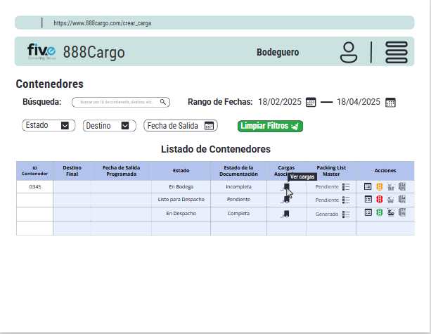

Archivo: wf_gestionarContenedores_02-25052025

**Figura 197.** Wireframe - wf gestionarContenedores 03 25052025

**Descripción Detallada:** Muestra la tabla de contenedores activos con su estado (disponible, consolidando, en despacho) y la interfaz para registrar un nuevo contenedor al sistema.

**Historias de Usuario Relacionadas:** HU_51 (Crear Contenedor).

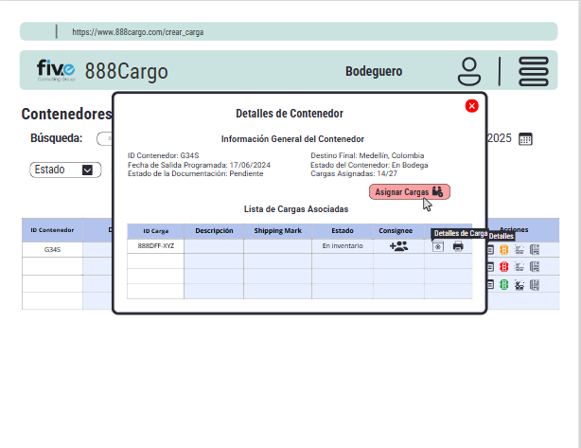

Archivo: wf_gestionarContenedores_03-25052025

**Figura 198.** Wireframe - wf gestionarContenedores 04 25052025

**Descripción Detallada:** Vistas clave del proceso de consolidación. Permite al usuario asignar cargas ya recibidas al contenedor, visualizar el cubicaje actual y confirmar que se cumplen los límites de capacidad.

**Historias de Usuario Relacionadas:** HU_52 (Asignar Carga), HU_53 (Validar Contenedor).

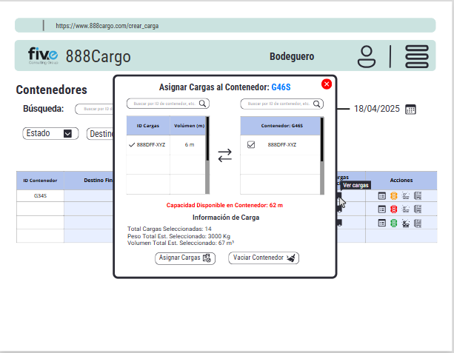

Archivo: wf_gestionarContenedores_04-25052025

**Figura 199.** Wireframe - wf gestionarContenedores 05 25052025

**Descripción Detallada:** Vistas clave del proceso de consolidación. Permite al usuario asignar cargas ya recibidas al contenedor, visualizar el cubicaje actual y confirmar que se cumplen los límites de capacidad.

**Historias de Usuario Relacionadas:** HU_52 (Asignar Carga), HU_53 (Validar Contenedor).

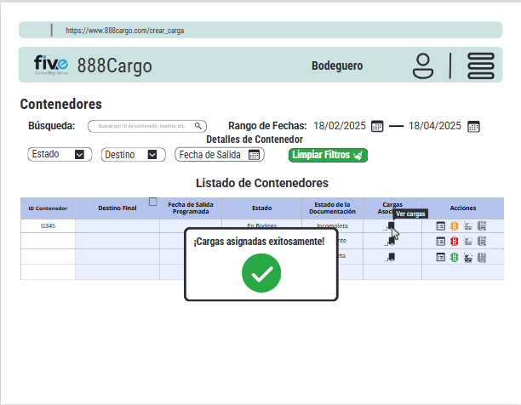

Archivo: wf_gestionarContenedores_05-25052025

**Figura 200.** Wireframe - wf gestionarContenedores 06 25052025

**Descripción Detallada:** Vistas clave del proceso de consolidación. Permite al usuario asignar cargas ya recibidas al contenedor, visualizar el cubicaje actual y confirmar que se cumplen los límites de capacidad.

**Historias de Usuario Relacionadas:** HU_52 (Asignar Carga), HU_53 (Validar Contenedor).

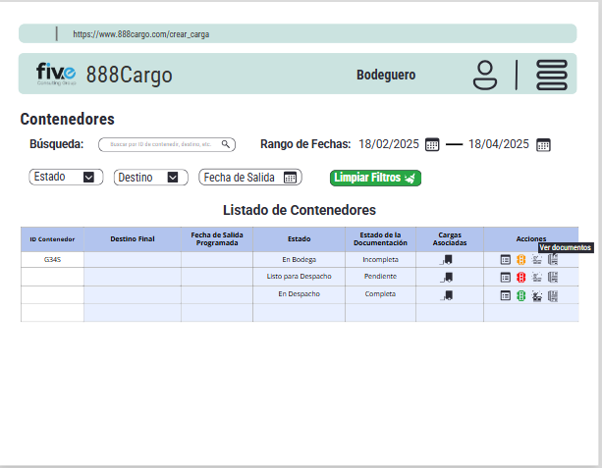

Archivo: wf_gestionarContenedores_06-25052025

**Figura 201.** Wireframe - wf gestionarContenedores 07 25052025

**Descripción Detallada:** Vistas clave del proceso de consolidación. Permite al usuario asignar cargas ya recibidas al contenedor, visualizar el cubicaje actual y confirmar que se cumplen los límites de capacidad.

**Historias de Usuario Relacionadas:** HU_52 (Asignar Carga), HU_53 (Validar Contenedor).

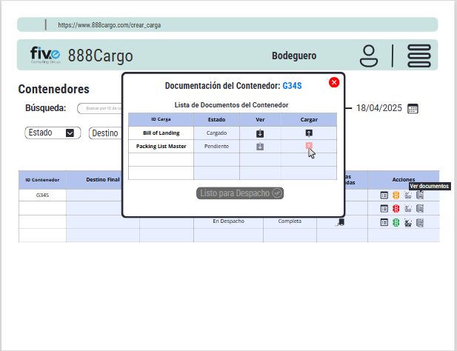

Archivo: wf_gestionarContenedores_07-25052025

**Figura 202.** Wireframe - wf gestionarContenedores 08 25052025

**Descripción Detallada:** Vistas clave del proceso de consolidación. Permite al usuario asignar cargas ya recibidas al contenedor, visualizar el cubicaje actual y confirmar que se cumplen los límites de capacidad.

**Historias de Usuario Relacionadas:** HU_52 (Asignar Carga), HU_53 (Validar Contenedor).

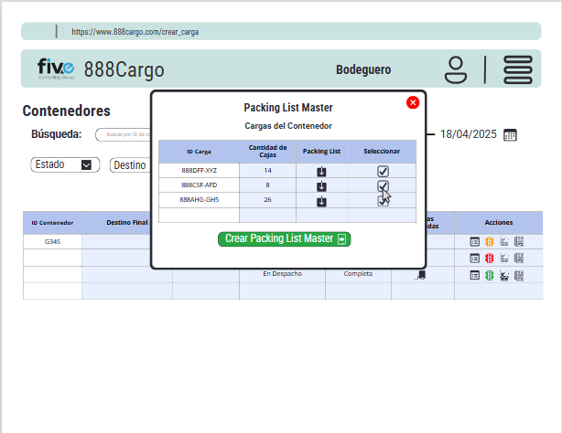

Archivo: wf_gestionarContenedores_08-25052025

**Figura 203.** Wireframe - wf gestionarContenedores 09 25052025

**Descripción Detallada:** Interfaz para la gestión final de la carga, permitiendo al Bodeguero confirmar la documentación maestra y actualizar el estado del contenedor y sus cargas a "En Despacho".

**Historias de Usuario Relacionadas:** HU_56 (Gestionar Despacho).

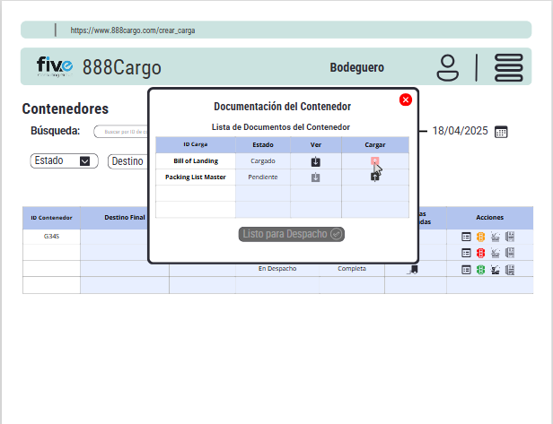

Archivo: wf_gestionarContenedores_09-25052025

**Figura 204.** Wireframe - wf gestionarContenedores 10 25052025

**Descripción Detallada:** Interfaz para la gestión final de la carga, permitiendo al Bodeguero confirmar la documentación maestra y actualizar el estado del contenedor y sus cargas a "En Despacho".

**Historias de Usuario Relacionadas:** HU_56 (Gestionar Despacho).

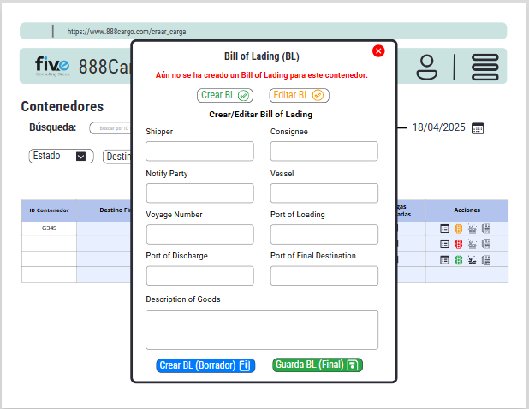

Archivo: wf_gestionarContenedores_10-25052025

**Figura 205.** Wireframe - wf gestionarContenedores 11 25052025

**Descripción Detallada:** Interfaz para la gestión final de la carga, permitiendo al Bodeguero confirmar la documentación maestra y actualizar el estado del contenedor y sus cargas a "En Despacho".

**Historias de Usuario Relacionadas:** HU_56 (Gestionar Despacho).

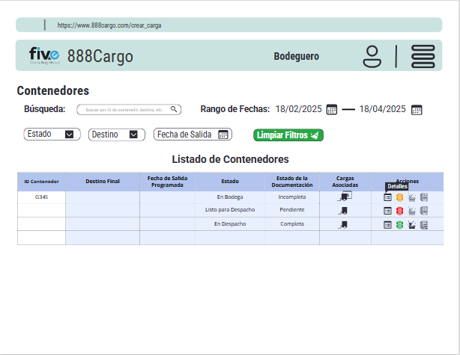

Archivo: wf_gestionarContenedores_11-25052025

**Figura 206.** Wireframe - wf gestionarContenedores 12 25052025

**Descripción Detallada:** Vistas destinadas a la gestión avanzada de la documentación del contenedor. Permite al usuario cargar, asociar y verificar el Bill of Lading (BL), los datos del *Consignee* y el *Notify*, completando los requisitos para el despacho internacional.

**Historias de Usuario Relacionadas:** HU_56 (Gestionar Despacho), HU_53 (Validar Contenedor).

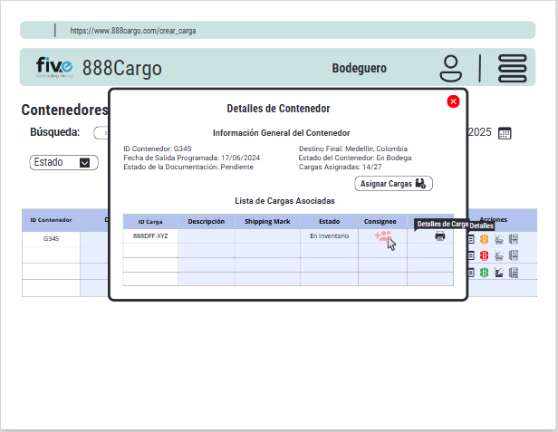

Archivo: wf_gestionarContenedores_12-25052025

**Figura 207.** Wireframe - wf gestionarContenedores 13 25052025

**Descripción Detallada:** Vistas destinadas a la gestión avanzada de la documentación del contenedor. Permite al usuario cargar, asociar y verificar el Bill of Lading (BL), los datos del *Consignee* y el *Notify*, completando los requisitos para el despacho internacional.

**Historias de Usuario Relacionadas:** HU_56 (Gestionar Despacho), HU_53 (Validar Contenedor).

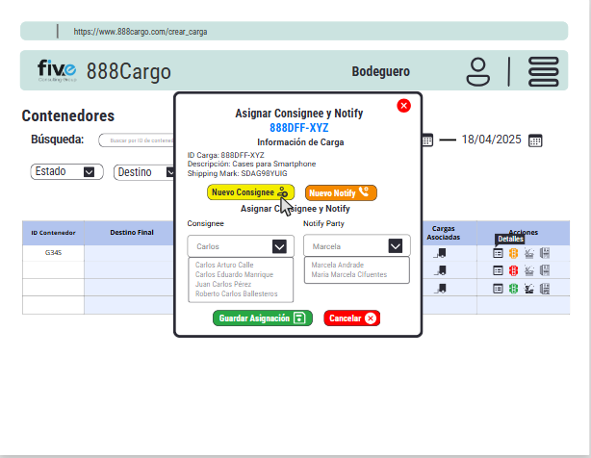

Archivo: wf_gestionarContenedores_13-25052025

**Figura 208.** Wireframe - wf gestionarContenedores 14 25052025

**Descripción Detallada:** Vistas destinadas a la gestión avanzada de la documentación del contenedor. Permite al usuario cargar, asociar y verificar el Bill of Lading (BL), los datos del Consignee y el Notify, completando los requisitos para el despacho internacional.

**Historias de Usuario Relacionadas:** HU_56 (Gestionar Despacho), HU_53 (Validar Contenedor).

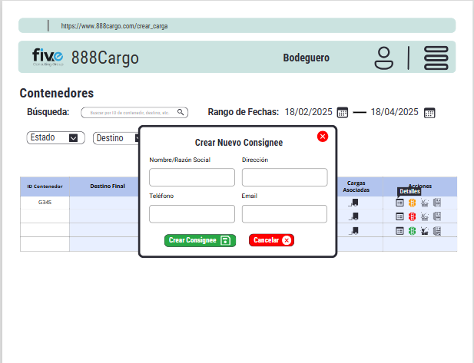

Archivo: wf_gestionarContenedores_14-25052025

**Figura 209.** Wireframe - wf gestionarContenedores 15 25052025

**Descripción Detallada:** Vistas destinadas a la gestión avanzada de la documentación del contenedor. Permite al usuario cargar, asociar y verificar el Bill of Lading (BL), los datos del *Consignee* y el *Notify*, completando los requisitos para el despacho internacional.

**Historias de Usuario Relacionadas:** HU_56 (Gestionar Despacho), HU_53 (Validar Contenedor).

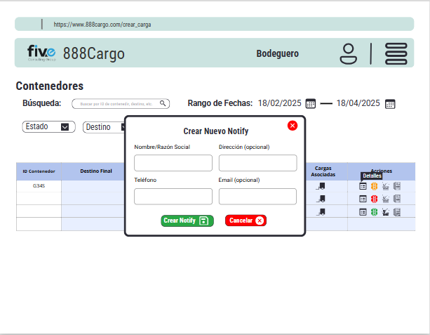

Archivo: wf_gestionarContenedores_15-25052025

**Figura 210.** Wireframe - wf gestionarContenedores 16 25052025

**Descripción Detallada:** Vistas destinadas a la gestión avanzada de la documentación del contenedor. Permite al usuario cargar, asociar y verificar el Bill of Lading (BL), los datos del *Consignee* y el *Notify*, completando los requisitos para el despacho internacional.

**Historias de Usuario Relacionadas:** HU_56 (Gestionar Despacho), HU_53 (Validar Contenedor).

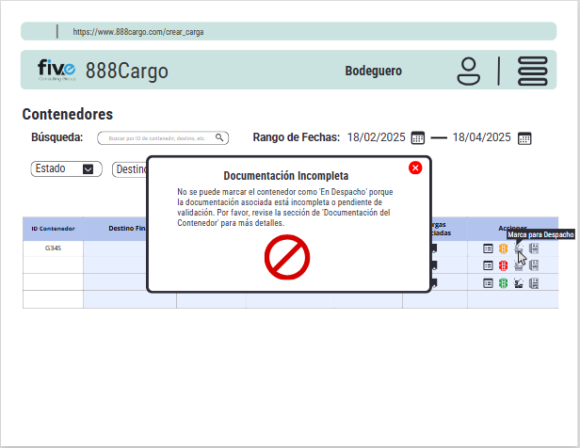

Archivo: wf_gestionarContenedores_16-25052025

**Figura 211.** Wireframe - wf gestionarContenedores 17 25052025

**Descripción Detallada:** Vistas destinadas a la gestión avanzada de la documentación del contenedor. Permite al usuario cargar, asociar y verificar el Bill of Lading (BL), los datos del *Consignee* y el *Notify*, completando los requisitos para el despacho internacional.

**Historias de Usuario Relacionadas:** HU_56 (Gestionar Despacho), HU_53 (Validar Contenedor).

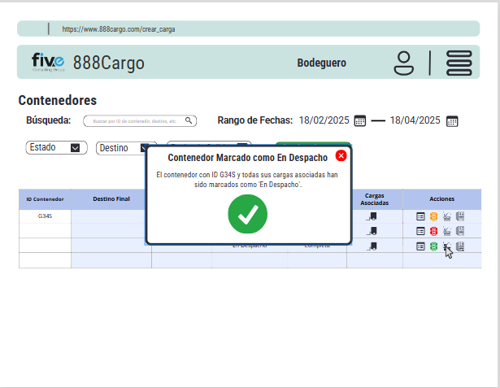

Archivo: wf_gestionarContenedores_17-25052025

## Control de Carga

**Figura 212.** Wireframe - wf controlCarga 01 25052025

**Descripción Detallada:** Panel de listado de cargas con filtros avanzados, diseñado para el **Administrador**. Permite la búsqueda y el monitoreo de todas las cargas del sistema (a diferencia del Cliente o Bodeguero), con opciones de edición y actualización manual de estados.

**Historias de Usuario Relacionadas:** HU_04 (Historial de Cargas), HU_05 (Estado de Cargas).

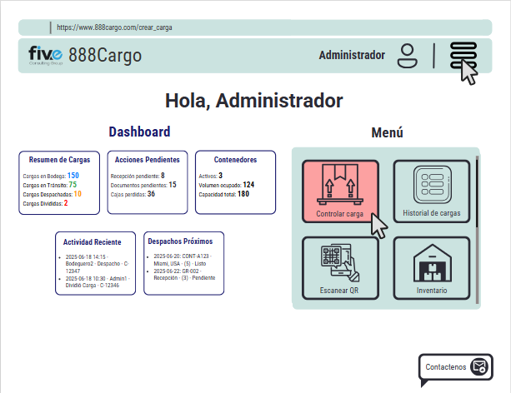

Archivo: wf_controlCarga_01-25052025

**Figura 213.** Wireframe - wf controlCarga 02 25052025

**Descripción Detallada:** Panel de listado de cargas con filtros avanzados, diseñado para el **Administrador**. Permite la búsqueda y el monitoreo de todas las cargas del sistema (a diferencia del Cliente o Bodeguero), con opciones de edición y actualización manual de estados.

**Historias de Usuario Relacionadas:** HU_04 (Historial de Cargas), HU_05 (Estado de Cargas).

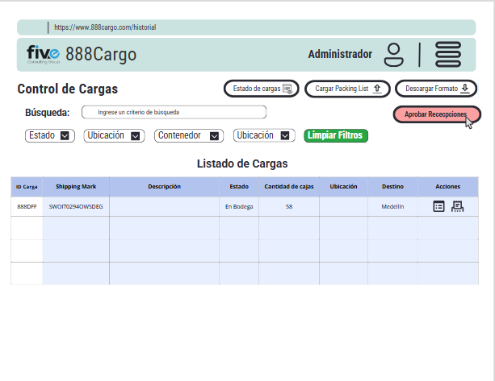

Archivo: wf_controlCarga_02-25052025

**Figura 214.** Wireframe - wf controlCarga aprobacion 01 25052025

**Descripción Detallada:** Interfaz de validación para el Administrador para aprobar cambios críticos de estado (como "En Tránsito" o "Entregado") en las cargas, asegurando que se cumplen los criterios antes de la actualización irreversible.

**Historias de Usuario Relacionadas:** HU_14 (Actualizar Estado de Carga), HU_29 (Confirmar Acciones Críticas).

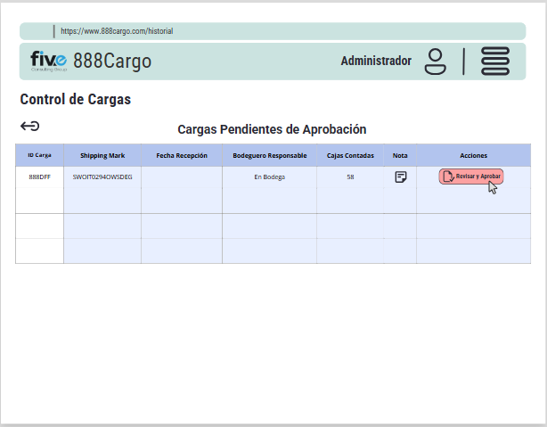

Archivo: wf_controlCarga_aprobacion_01-25052025

**Figura 215.** Wireframe - wf controlCarga aprobacion 02 25052025

**Descripción Detallada:** Interfaz de validación para el Administrador para aprobar cambios críticos de estado (como "En Tránsito" o "Entregado") en las cargas, asegurando que se cumplen los criterios antes de la actualización irreversible.

**Historias de Usuario Relacionadas:** HU_14 (Actualizar Estado de Carga), HU_29 (Confirmar Acciones Críticas).

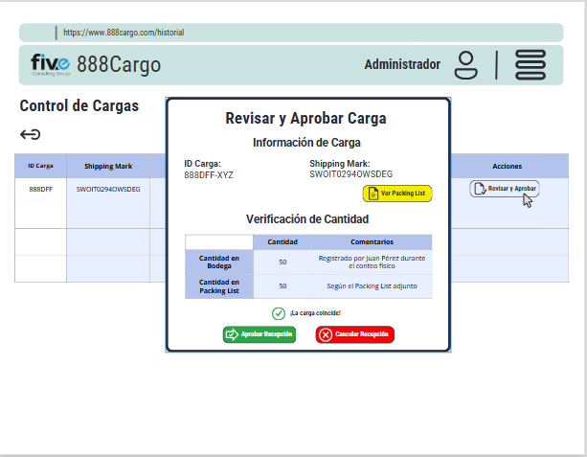

Archivo: wf_controlCarga_aprobacion_02-25052025

**Figura 216.** Wireframe - wf controlCarga aprobacion 03 25052025

**Descripción Detallada:** Interfaz de validación para el Administrador para aprobar cambios críticos de estado (como "En Tránsito" o "Entregado") en las cargas, asegurando que se cumplen los criterios antes de la actualización irreversible.

**Historias de Usuario Relacionadas:** HU_14 (Actualizar Estado de Carga), HU_29 (Confirmar Acciones Críticas).

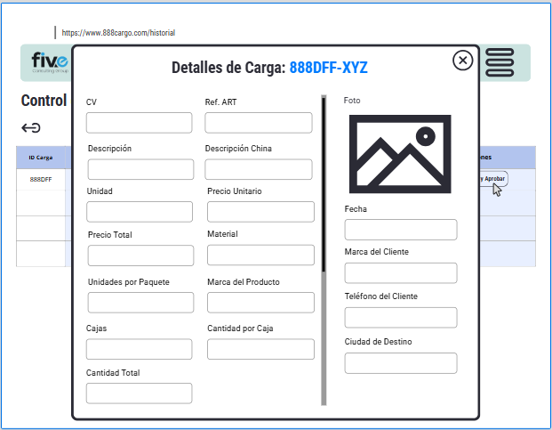

Archivo: wf_controlCarga_aprobacion_03-25052025

**Figura 217.** Wireframe - wf controlCarga aprobacion 04 25052025

**Descripción Detallada:** Interfaz de validación para el Administrador para aprobar cambios críticos de estado (como "En Tránsito" o "Entregado") en las cargas, asegurando que se cumplen los criterios antes de la actualización irreversible.

**Historias de Usuario Relacionadas:** HU_14 (Actualizar Estado de Carga), HU_29 (Confirmar Acciones Críticas).

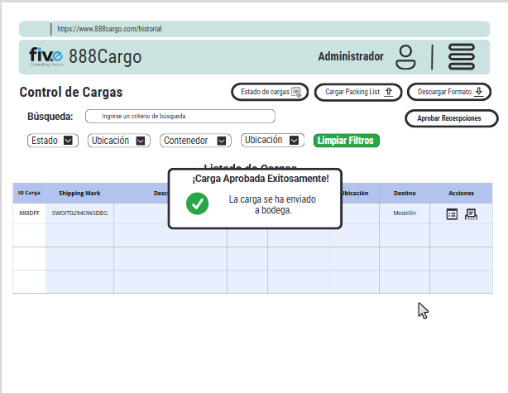

Archivo: wf_controlCarga_aprobacion_04-25052025

## Controlar Carga

**Figura 218.** Wireframe - wf controlCarga 01 25052025

**Descripción Detallada:** Vistas que muestran el listado de cargas pendientes y activas para el Bodeguero, optimizadas para la búsqueda rápida por *Shipping Mark* o ID de carga.

**Historias** de **Usuario Relacionadas:** HU_05 (Estado de Cargas), HU_12 (Rastrear Carga).

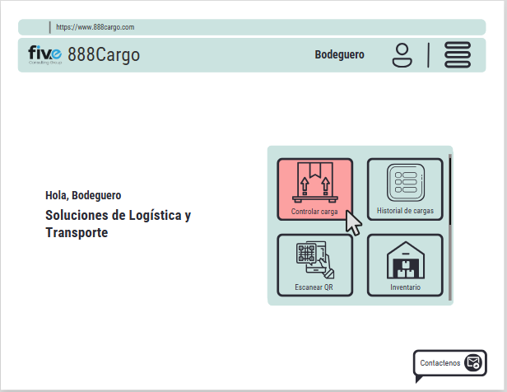

Archivo: wf_controlCarga_01-25052025

**Figura 219.** Wireframe - wf controlCarga 02 25052025

**Descripción Detallada:** Vistas que muestran el listado de cargas pendientes y activas para el Bodeguero, optimizadas para la búsqueda rápida por *Shipping Mark* o ID de carga.

**Historias de Usuario Relacionadas:** HU_05 (Estado de Cargas), HU_12 (Rastrear Carga).

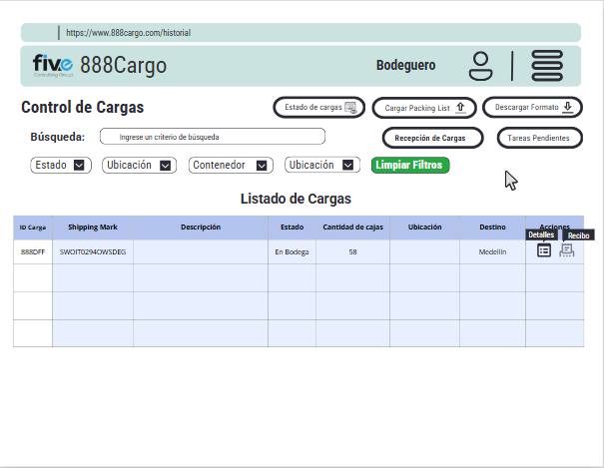

Archivo: wf_controlCarga_02-25052025

**Figura 220.** Wireframe - wf controlCarga 03 25052025

**Descripción Detallada:** Vistas que muestran el listado de cargas pendientes y activas para el Bodeguero, optimizadas para la búsqueda rápida por *Shipping Mark* o ID de carga.

**Historias de Usuario Relacionadas:** HU_05 (Estado de Cargas), HU_12 (Rastrear Carga).

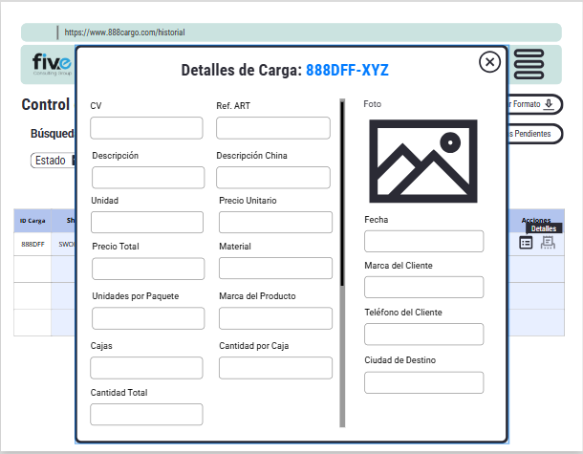

Archivo: wf_controlCarga_03-25052025

**Figura 221.** Wireframe - wf controlCarga 04 25052025

**Descripción Detallada:** Vistas que muestran el listado de cargas pendientes y activas para el Bodeguero, optimizadas para la búsqueda rápida por *Shipping Mark* o ID de carga.

**Historias de Usuario Relacionadas:** HU_05 (Estado de Cargas), HU_12 (Rastrear Carga).

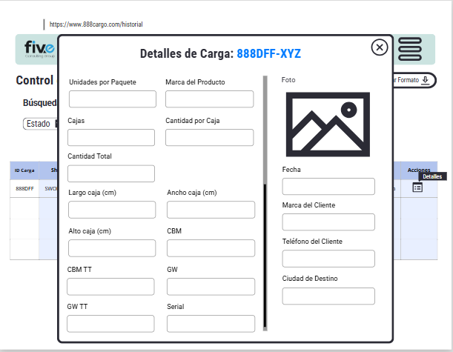

Archivo: wf_controlCarga_04-25052025

**Figura 222.** Wireframe - wf controlCarga 05 25052025

**Descripción Detallada:** Vistas que muestran el listado de cargas pendientes y activas para el Bodeguero, optimizadas para la búsqueda rápida por *Shipping Mark* o ID de carga.

**Historias de Usuario Relacionadas:** HU_05 (Estado de Cargas), HU_12 (Rastrear Carga).

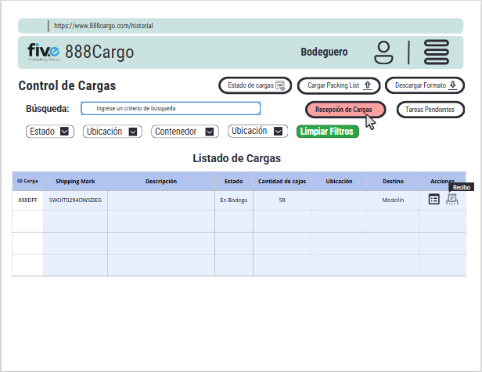

Archivo: wf_controlCarga_05-25052025

**Figura 223.** Wireframe - wf controlCarga recepcion 01 25052025

**Descripción Detallada:** Flujo detallado para la Recepción en Bodega (HU_50). Incluye las interfaces para la verificación automática de la cantidad de cajas contra el *Packing List* y el registro de novedades o diferencias.

**Historias de Usuario Relacionadas:** HU_13 (Escanear QR), HU_50 (Recepción de Carga).

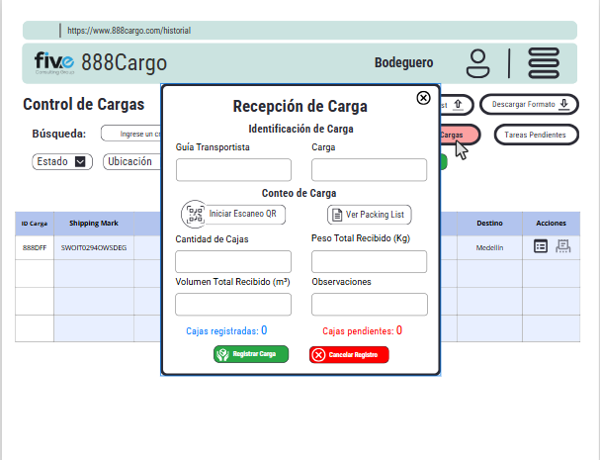

Archivo: wf_controlCarga_recepcion_01-25052025

**Figura 224.** Wireframe - wf controlCarga recepcion 02 25052025

**Descripción Detallada:** Flujo detallado para la Recepción en Bodega (HU_50). Incluye las interfaces para la verificación automática de la cantidad de cajas contra el *Packing List* y el registro de novedades o diferencias.

**Historias de Usuario Relacionadas:** HU_13 (Escanear QR), HU_50 (Recepción de Carga).

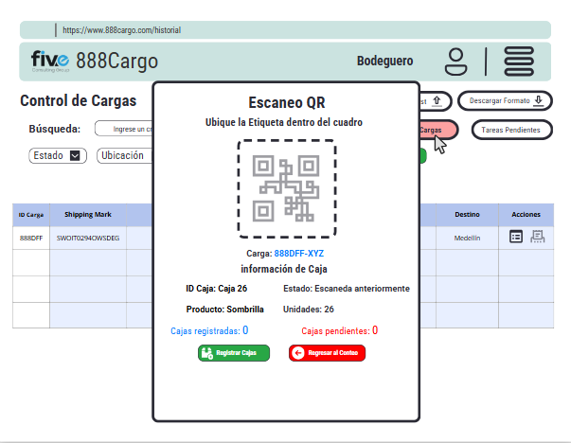

Archivo: wf_controlCarga_recepcion_02-25052025

**Figura 225.** Wireframe - wf controlCarga recepcion 03 25052025

**Descripción Detallada:** Flujo detallado para la Recepción en Bodega (HU_50). Incluye las interfaces para la verificación automática de la cantidad de cajas contra el *Packing List* y el registro de novedades o diferencias.

**Historias de Usuario Relacionadas:** HU_13 (Escanear QR), HU_50 (Recepción de Carga).

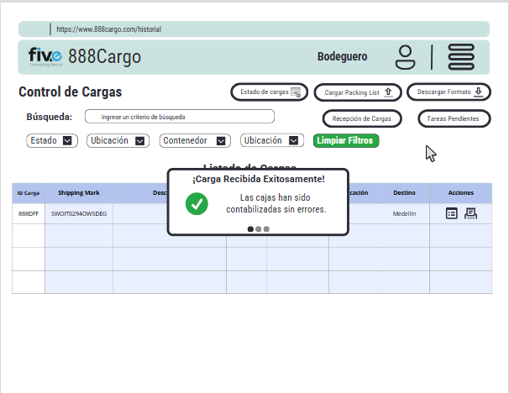

Archivo: wf_controlCarga_recepcion_03-25052025

**Figura 226.** Wireframe - wf controlCarga recepcion 04 25052025

**Descripción Detallada:** Flujo detallado para la Recepción en Bodega (HU_50). Incluye las interfaces para la verificación automática de la cantidad de cajas contra el *Packing List* y el registro de novedades o diferencias.

**Historias de Usuario Relacionadas:** HU_13 (Escanear QR), HU_50 (Recepción de Carga).

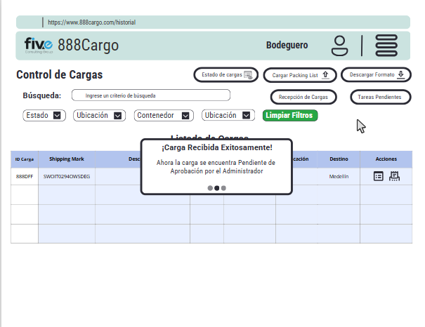

Archivo: wf_controlCarga_recepcion_04-25052025

**Figura 227.** Wireframe - wf controlCarga recepcion 05 25052025

**Descripción Detallada:** Flujo detallado para la Recepción en Bodega (HU_50). Incluye las interfaces para la verificación automática de la cantidad de cajas contra el *Packing List* y el registro de novedades o diferencias.

**Historias de Usuario Relacionadas:** HU_13 (Escanear QR), HU_50 (Recepción de Carga).

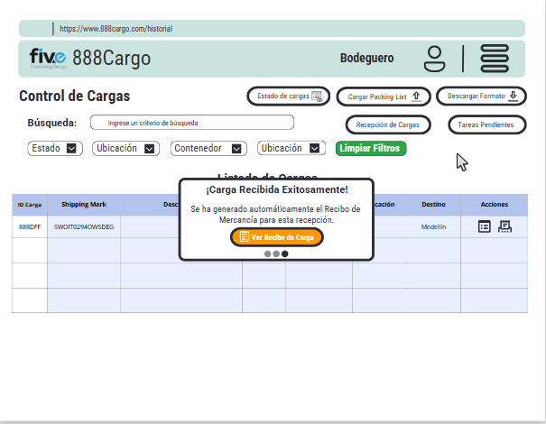

Archivo: wf_controlCarga_recepcion_05-25052025

**Figura 228.** Wireframe - wf controlCarga recibo 01 25052025

**Descripción Detallada:** Muestra el formato y la funcionalidad para generar el Recibo de Mercancía inmodificable, el cual se entrega al cliente como prueba de la recepción física en bodega.

**Historias de Usuario Relacionadas:** HU_50 (Recepción de Carga), HU_32 (Generar Recibo).

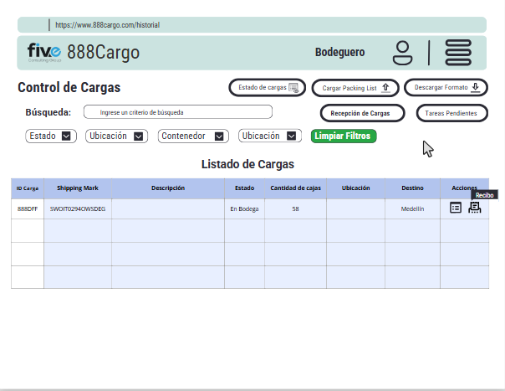

Archivo: wf_controlCarga_recibo_01-25052025

**Figura 229.** Wireframe - wf controlCarga recibo 02 25052025

**Descripción Detallada:** Muestra el formato y la funcionalidad para generar el Recibo de Mercancía inmodificable, el cual se entrega al cliente como prueba de la recepción física en bodega.

**Historias de Usuario Relacionadas:** HU_50 (Recepción de Carga), HU_32 (Generar Recibo).

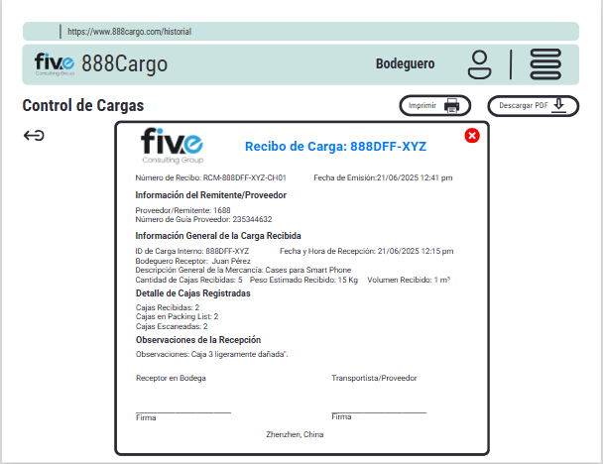

Archivo: wf_controlCarga_recibo_02-25052025

**Figura 230.** Wireframe - wf controlCarga tareasPendientes 01 25052025

**Descripción Detallada:** Interfaz de lista de tareas diseñada para ayudar al Bodeguero a priorizar las acciones pendientes (Ej. cargas sin aprobar, contenedores listos para consolidar), mejorando la eficiencia operativa.

**Historias de Usuario Relacionadas:** HU_12 (Rastrear Carga), HU_50 (Recepción de Carga).

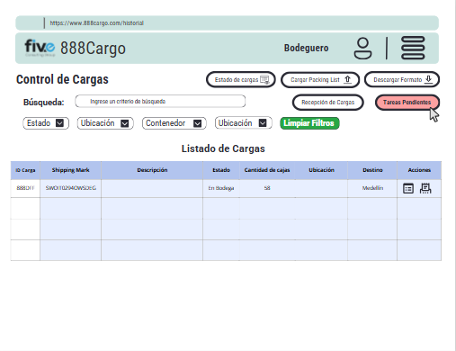

Archivo: wf_controlCarga_tareasPendientes_01-25052025

**Figura 231.** Wireframe - wf controlCarga tareasPendientes 02 25052025

**Descripción Detallada:** Interfaz de lista de tareas diseñada para ayudar al Bodeguero a priorizar las acciones pendientes (Ej. cargas sin aprobar, contenedores listos para consolidar), mejorando la eficiencia operativa.

**Historias de Usuario Relacionadas:** HU_12 (Rastrear Carga), HU_50 (Recepción de Carga).

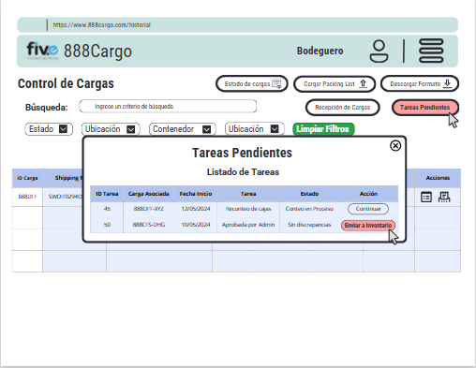

Archivo: wf_controlCarga_tareasPendientes_02-25052025

**Figura 232.** Wireframe - wf controlCarga tareasPendientes 03 25052025

**Descripción Detallada:** Interfaz de lista de tareas diseñada para ayudar al Bodeguero a priorizar las acciones pendientes (Ej. cargas sin aprobar, contenedores listos para consolidar), mejorando la eficiencia operativa.

**Historias de Usuario Relacionadas:** HU_12 (Rastrear Carga), HU_50 (Recepción de Carga).

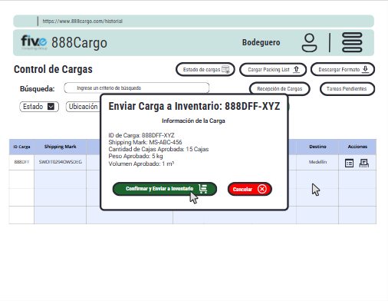

Archivo: wf_controlCarga_tareasPendientes_03-25052025

**Figura 233.** Wireframe - wf controlCarga tareasPendientes 04 25052025

**Descripción Detallada:** Interfaz de lista de tareas diseñada para ayudar al Bodeguero a priorizar las acciones pendientes (Ej. cargas sin aprobar, contenedores listos para consolidar), mejorando la eficiencia operativa.

**Historias de Usuario Relacionadas:** HU_12 (Rastrear Carga), HU_50 (Recepción de Carga).

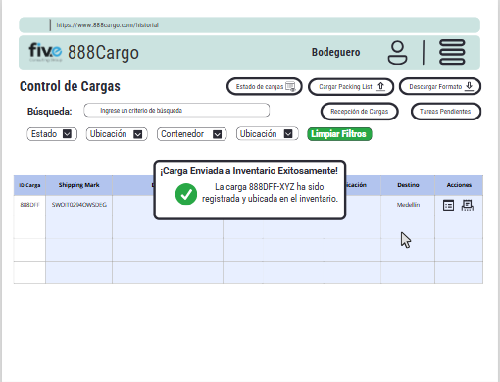

Archivo: wf_controlCarga_tareasPendientes_04-25052025

**Figura 234.** Wireframe - wf controlCarga 01 25052025

**Descripción Detallada:** Vistas de listado que permiten al Cliente visualizar exclusivamente sus cargas activas, con opciones de filtrado y búsqueda. Es el punto de partida para el rastreo y la consulta de estados.

**Historias de Usuario Relacionadas:** HU_04 (Historial de Cargas), HU_05 (Estado de Cargas).

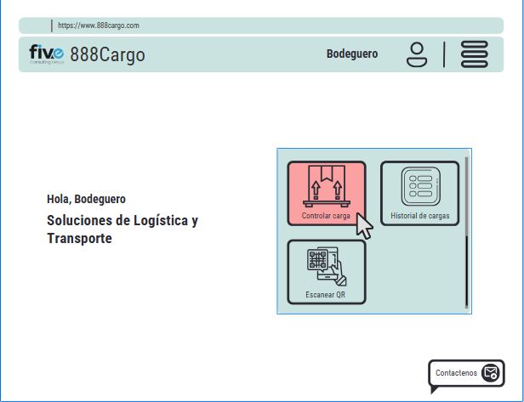

Archivo: wf_controlCarga_01-25052025

**Figura 235.** Wireframe - wf controlCarga 02 25052025

**Descripción Detallada:** Vistas de listado que permiten al Cliente visualizar exclusivamente sus cargas activas, con opciones de filtrado y búsqueda. Es el punto de partida para el rastreo y la consulta de estados.

**Historias de Usuario Relacionadas:** HU_04 (Historial de Cargas), HU_05 (Estado de Cargas).

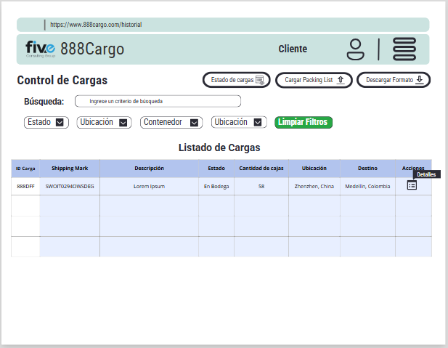

Archivo: wf_controlCarga_02-25052025

**Figura 236.** Wireframe - wf controlCarga 03 25052025

**Descripción Detallada:** Vistas de listado que permiten al Cliente visualizar exclusivamente sus cargas activas, con opciones de filtrado y búsqueda. Es el punto de partida para el rastreo y la consulta de estados.

**Historias de Usuario Relacionadas:** HU_04 (Historial de Cargas), HU_05 (Estado de Cargas).

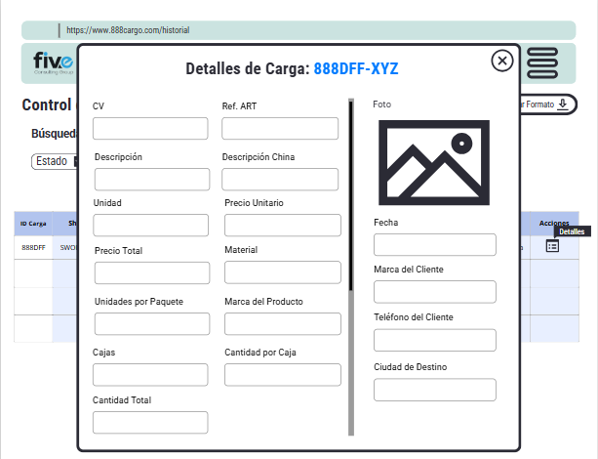

Archivo: wf_controlCarga_03-25052025

**Figura 237.** Wireframe - wf controlCarga 04 25052025

**Descripción Detallada:** Vistas de listado que permiten al Cliente visualizar exclusivamente sus cargas activas, con opciones de filtrado y búsqueda. Es el punto de partida para el rastreo y la consulta de estados.

**Historias de Usuario Relacionadas:** HU_04 (Historial de Cargas), HU_05 (Estado de Cargas).

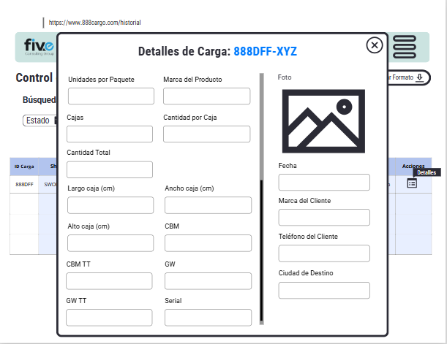

Archivo: wf_controlCarga_04-25052025

**Figura 238.** Wireframe - wf controlCarga estadoCarga 01 25052025

**Descripción Detallada:** Interfaz de detalle que muestra la trazabilidad cronológica completa de una carga específica, incluyendo el estado actual, la ubicación y el registro de todos los movimientos operativos (Ej. "Recepción en Bodega").

**Historias de Usuario Relacionadas:** HU_05 (Estado de Cargas), HU_12 (Rastrear Carga).

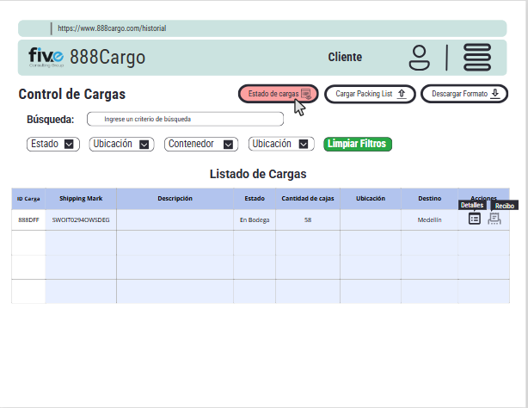

Archivo: wf_controlCarga_estadoCarga_01-25052025

**Figura 239.** Wireframe - wf controlCarga estadoCarga 02 25052025

**Descripción Detallada:** Interfaz de detalle que muestra la trazabilidad cronológica completa de una carga específica, incluyendo el estado actual, la ubicación y el registro de todos los movimientos operativos (Ej. "Recepción en Bodega").

**Historias de Usuario Relacionadas:** HU_05 (Estado de Cargas), HU_12 (Rastrear Carga).

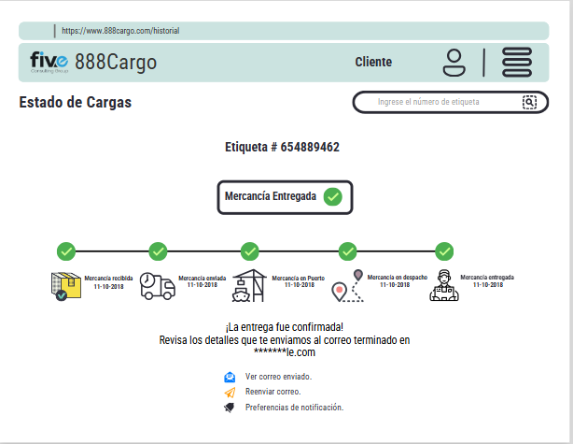

Archivo: wf_controlCarga_estadoCarga_02-25052025

**Figura 240.** Wireframe - wf controlCarga estadoCarga 03 25052025

**Descripción Detallada:** Interfaz de detalle que muestra la trazabilidad cronológica completa de una carga específica, incluyendo el estado actual, la ubicación y el registro de todos los movimientos operativos (Ej. "Recepción en Bodega").

**Historias de Usuario Relacionadas:** HU_05 (Estado de Cargas), HU_12 (Rastrear Carga).

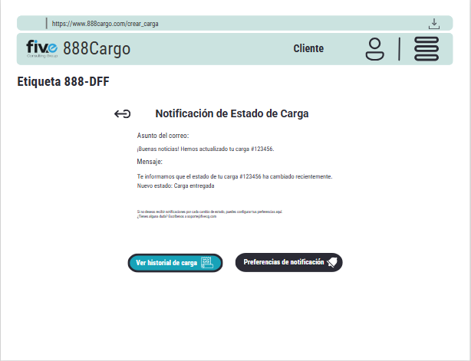

Archivo: wf_controlCarga_estadoCarga_03-25052025

## Cotizar Carga

**Figura 241.** Wireframe - wf cotizarEnvio 01 25052025

**Descripción Detallada:** Vistas del formulario que permiten a un cliente ya registrado ingresar los parámetros de la carga (dimensiones, peso, tipo) y obtener una cotización de envío con el desglose de costos.

**Historias de Usuario Relacionadas:** HU_01 (Cotizar Envío).

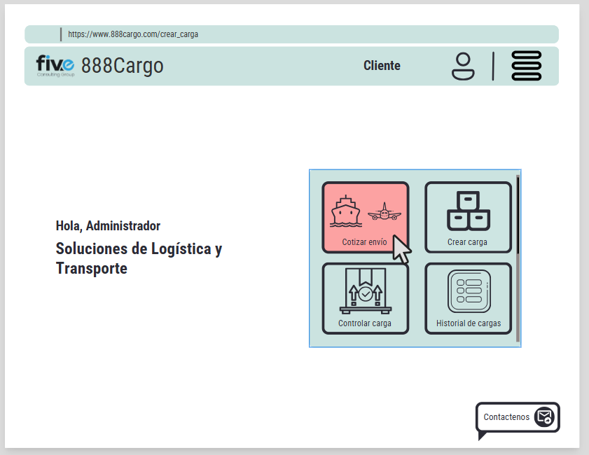

Archivo: wf_cotizarEnvio_01-25052025

**Figura 242.** Wireframe - wf cotizarEnvio 02 25052025

**Descripción Detallada:** Vistas del formulario que permiten a un cliente ya registrado ingresar los parámetros de la carga (dimensiones, peso, tipo) y obtener una cotización de envío con el desglose de costos.

**Historias de Usuario Relacionadas:** HU_01 (Cotizar Envío).

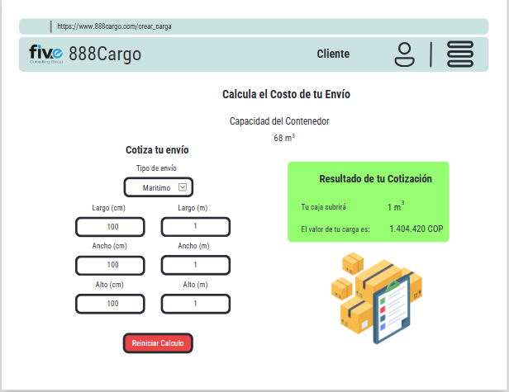

Archivo: wf_cotizarEnvio_02-25052025

**Figura 243.** Wireframe - wf cotizarEnvio 03 25052025

**Descripción Detallada:** Vistas del formulario que permiten a un cliente ya registrado ingresar los parámetros de la carga (dimensiones, peso, tipo) y obtener una cotización de envío con el desglose de costos.

**Historias de Usuario Relacionadas:** HU_01 (Cotizar Envío).

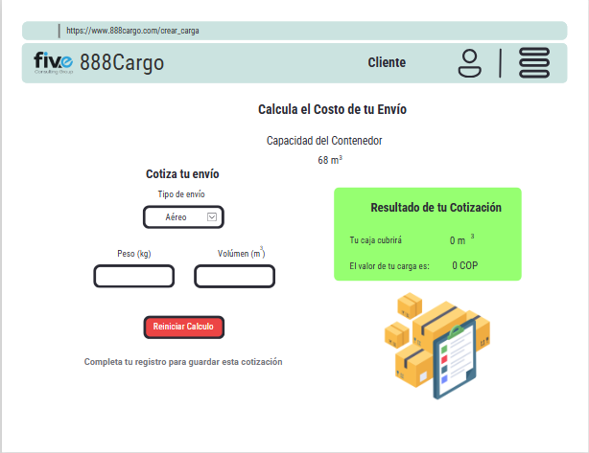

Archivo: wf_cotizarEnvio_03-25052025

**Figura 244.** Wireframe - wf cotizarEnvio 04 25052025

**Descripción Detallada:** Vistas del formulario que permiten a un cliente ya registrado ingresar los parámetros de la carga (dimensiones, peso, tipo) y obtener una cotización de envío con el desglose de costos.

**Historias de Usuario Relacionadas:** HU_01 (Cotizar Envío).

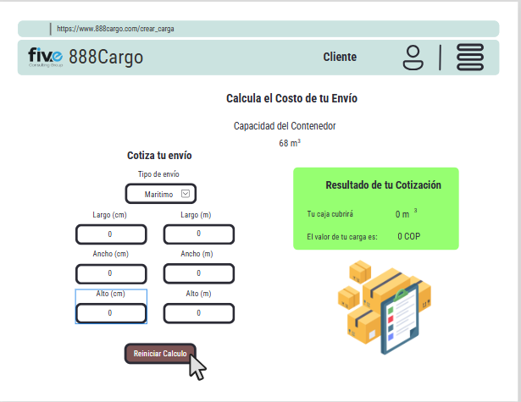

Archivo: wf_cotizarEnvio_04-25052025

**Figura 245.** Wireframe - wf cotizarEnvio logOut 02 28072025

**Descripción Detallada:** Vistas del formulario de cotización accesibles sin necesidad de iniciar sesión, facilitando que clientes potenciales obtengan una estimación inmediata.

**Historias de Usuario Relacionadas:** HU_01 (Cotizar Envío).

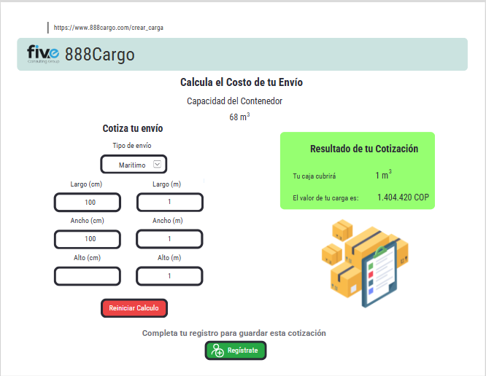

Archivo: wf_cotizarEnvio_logOut_02-28072025

**Figura 246.** Wireframe - wf cotizarEnvio logOut 03 28072025

**Descripción Detallada**: Vistas del formulario de cotización accesibles sin necesidad de iniciar sesión, facilitando que clientes potenciales obtengan una estimación inmediata.

**Historias de Usuario Relacionadas:** HU_01 (Cotizar Envío).

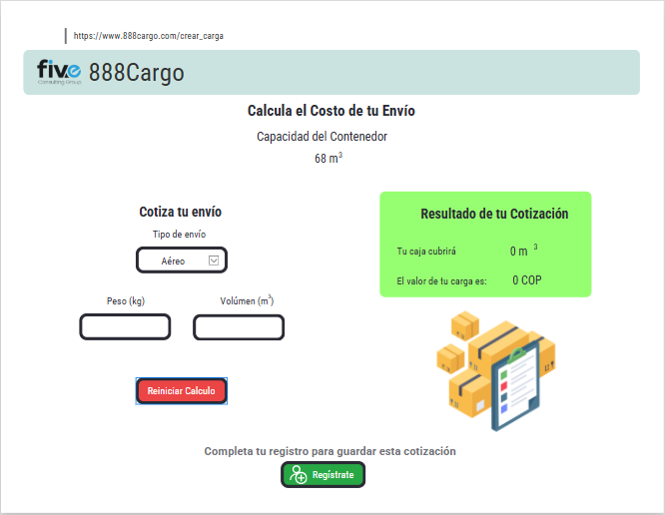

Archivo: wf_cotizarEnvio_logOut_03-28072025

## Crear Carga

**Figura 247.** Wireframe - wf crearCarga 01 25052025

**Descripción Detallada:** Serie de vistas que guían al Cliente a través del proceso de registro de una nueva carga. Incluye el formulario para la introducción de detalles (origen, destino, datos del consignee) y el *workflow* para la carga del archivo Excel (Packing List).

**Historias de Usuario Relacionadas:** HU_02 (Crear Carga), HU_03 (Cargar Packing List).

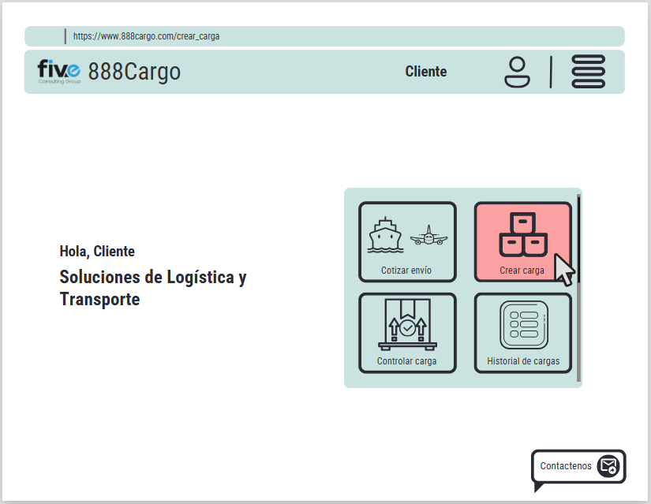

Archivo: wf_crearCarga_01-25052025

**Figura 248.** Wireframe - wf crearCarga 02 25052025

**Descripción Detallada:** Serie de vistas que guían al Cliente a través del proceso de registro de una nueva carga. Incluye el formulario para la introducción de detalles (origen, destino, datos del consignee) y el *workflow* para la carga del archivo Excel (Packing List).

**Historias de Usuario Relacionadas:** HU_02 (Crear Carga), HU_03 (Cargar Packing List).

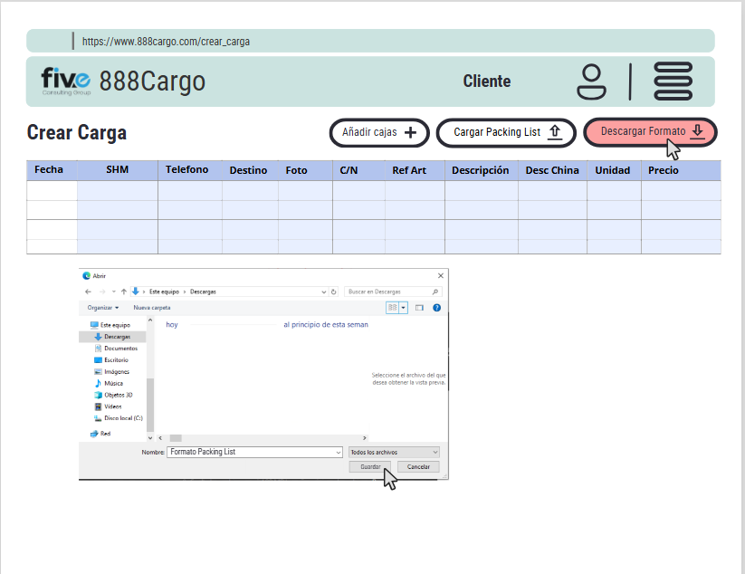

Archivo: wf_crearCarga_02-25052025

**Figura 249.** Wireframe - wf crearCarga 03 25052025

**Descripción Detallada:** Serie de vistas que guían al Cliente a través del proceso de registro de una nueva carga. Incluye el formulario para la introducción de detalles (origen, destino, datos del consignee) y el *workflow* para la carga del archivo Excel (Packing List).

**Historias de Usuario Relacionadas:** HU_02 (Crear Carga), HU_03 (Cargar Packing List).

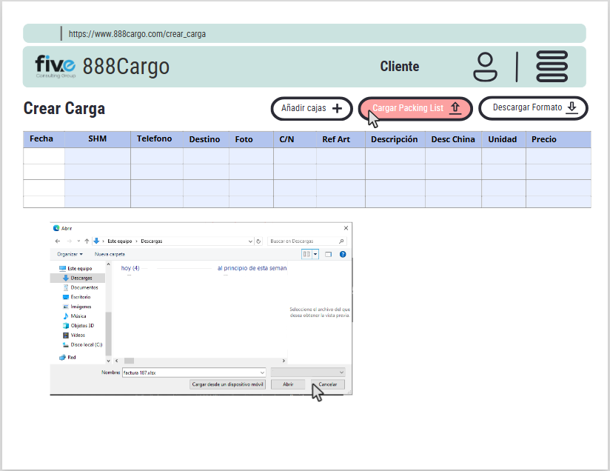

Archivo: wf_crearCarga_03-25052025

**Figura 250.** Wireframe - wf crearCarga 04 25052025

**Descripción Detallada:** Serie de vistas que guían al Cliente a través del proceso de registro de una nueva carga. Incluye el formulario para la introducción de detalles (origen, destino, datos del consignee) y el *workflow* para la carga del archivo Excel (Packing List).

**Historias de Usuario Relacionadas:** HU_02 (Crear Carga), HU_03 (Cargar Packing List).

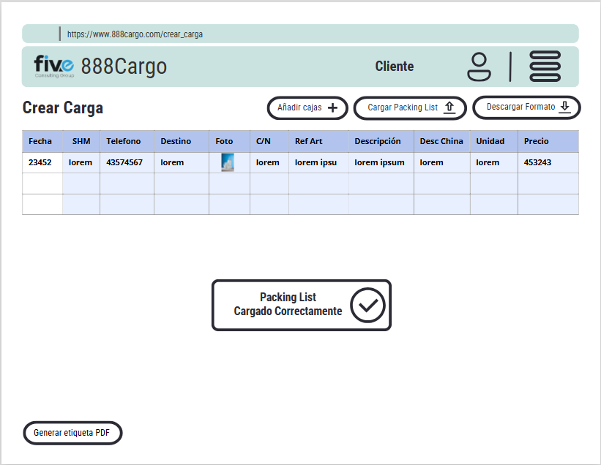

Archivo: wf_crearCarga_04-25052025

**Figura 251.** Wireframe - wf crearCarga 05 25052025

**Descripción Detallada:** Serie de vistas que guían al Cliente a través del proceso de registro de una nueva carga. Incluye el formulario para la introducción de detalles (origen, destino, datos del consignee) y el *workflow* para la carga del archivo Excel (Packing List).

**Historias de Usuario Relacionadas:** HU_02 (Crear Carga), HU_03 (Cargar Packing List).

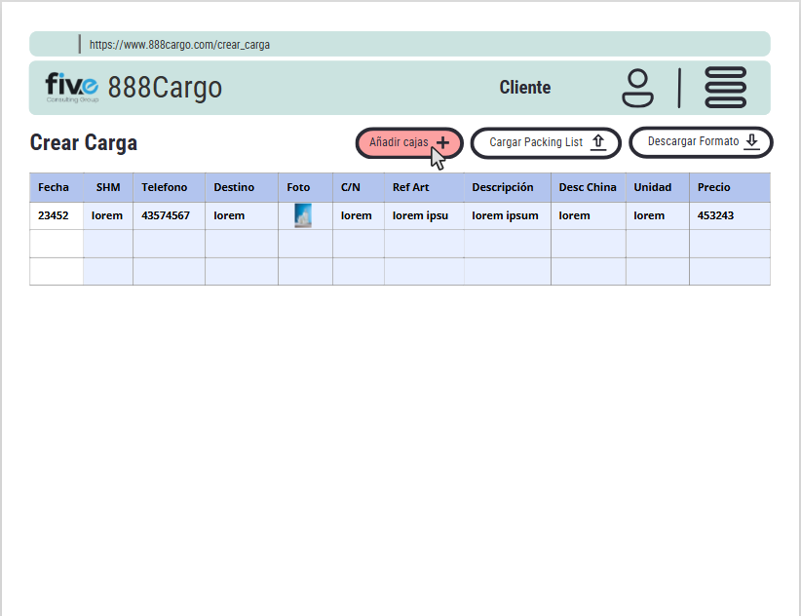

Archivo: wf_crearCarga_05-25052025

**Figura 252.** Wireframe - wf crearCarga 06 25052025

**Descripción Detallada:** Serie de vistas que guían al Cliente a través del proceso de registro de una nueva carga. Incluye el formulario para la introducción de detalles (origen, destino, datos del consignee) y el *workflow* para la carga del archivo Excel (Packing List).

**Historias de Usuario Relacionadas:** HU_02 (Crear Carga), HU_03 (Cargar Packing List).

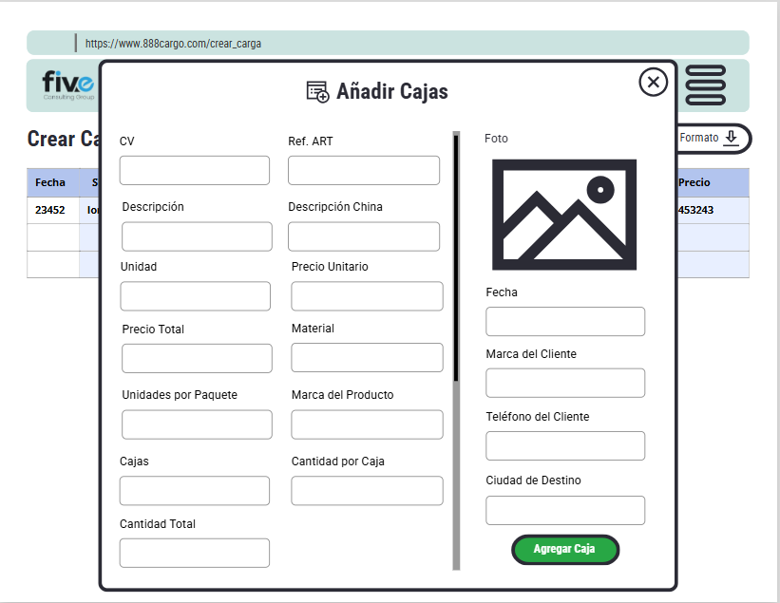

Archivo: wf_crearCarga_06-25052025

**Figura 253.** Wireframe - wf crearCarga 07 25052025

**Descripción Detallada:** Serie de vistas que guían al Cliente a través del proceso de registro de una nueva carga. Incluye el formulario para la introducción de detalles (origen, destino, datos del consignee) y el *workflow* para la carga del archivo Excel (Packing List).

**Historias de Usuario Relacionadas:** HU_02 (Crear Carga), HU_03 (Cargar Packing List).

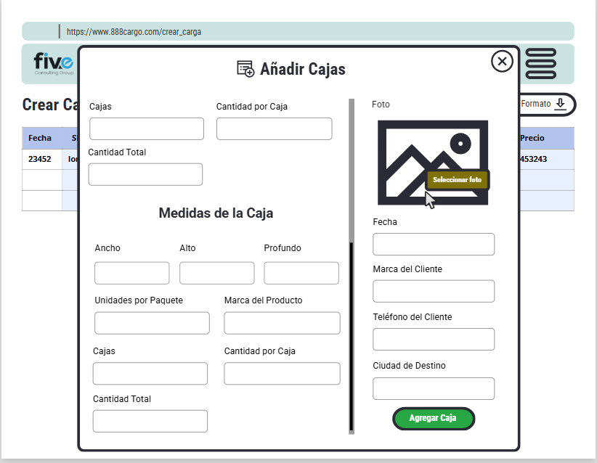

Archivo: wf_crearCarga_07-25052025

**Figura 254.** Wireframe - wf crearCarga 08 25052025

**Descripción Detallada:** Serie de vistas que guían al Cliente a través del proceso de registro de una nueva carga. Incluye el formulario para la introducción de detalles (origen, destino, datos del consignee) y el *workflow* para la carga del archivo Excel (Packing List).

**Historias de Usuario Relacionadas:** HU_02 (Crear Carga), HU_03 (Cargar Packing List).

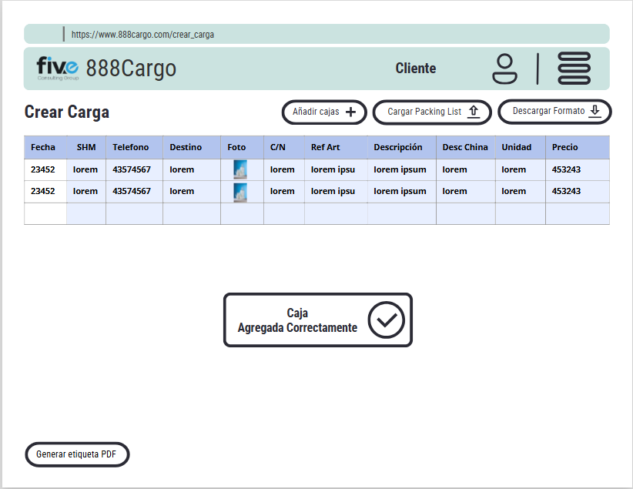

Archivo: wf_crearCarga_08-25052025

## Crear Etiqueta

**Figura 255.** Wireframe - wf crearEtiqueta 01 25052025

**Descripción Detallada:** Vistas de confirmación post-registro que muestran el resumen de la carga y el *call to action* para generar y descargar las etiquetas (con QR/código de barras) de todas las cajas definidas en el Packing List.

**Historias de Usuario Relacionadas:** HU_03 (Cargar Packing List), HU_31 (Generar Etiquetas).

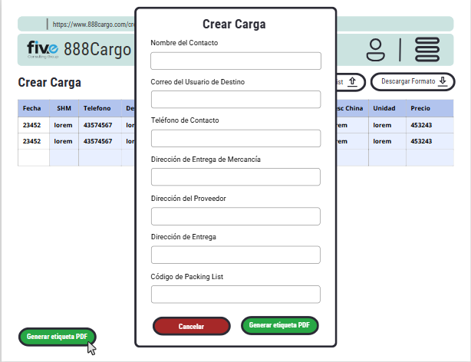

Archivo: wf_crearEtiqueta_01-25052025

**Figura 256.** Wireframe - wf crearEtiqueta 02 25052025

**Descripción Detallada:** Vistas de confirmación post-registro que muestran el resumen de la carga y el *call to action* para generar y descargar las etiquetas (con QR/código de barras) de todas las cajas definidas en el Packing List.

**Historias de Usuario Relacionadas:** HU_03 (Cargar Packing List), HU_31 (Generar Etiquetas).

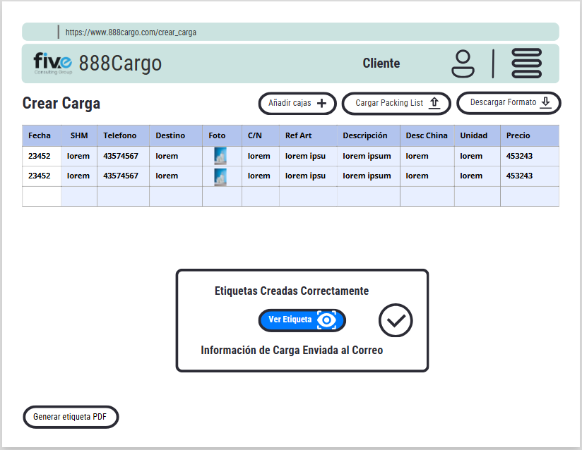

Archivo: wf_crearEtiqueta_02-25052025

**Figura 257.** Wireframe - wf crearEtiqueta 03 25052025

**Descripción Detallada:** Vistas de confirmación post-registro que muestran el resumen de la carga y el *call to action* para generar y descargar las etiquetas (con QR/código de barras) de todas las cajas definidas en el Packing List.

**Historias de Usuario Relacionadas:** HU_03 (Cargar Packing List), HU_31 (Generar Etiquetas).

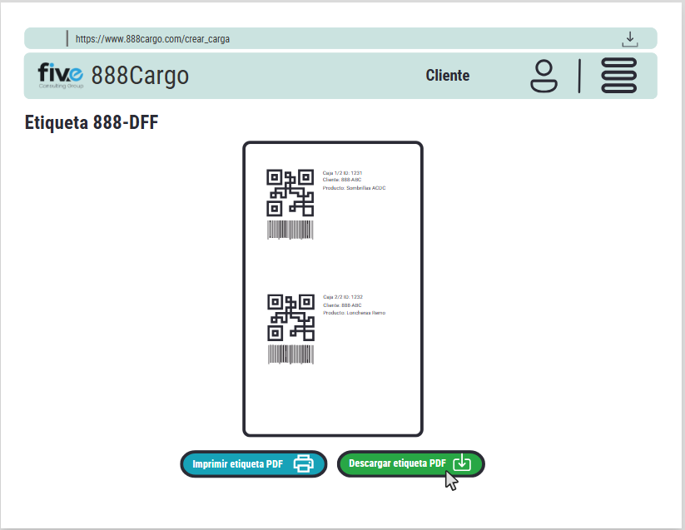

Archivo: wf_crearEtiqueta_03-25052025

## Dashboard

**Figura 258.** Wireframe - wf admin 01 25062025

**Descripción Detallada:** Vistas alternativas o detalladas del Dashboard administrativo, que muestran información de reportes clave y notificaciones relevantes para el control y la toma de decisiones.

**Historias de Usuario Relacionadas:** HU_06 (Generar Reportes).

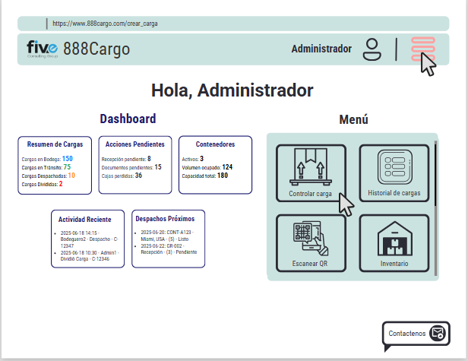

Archivo: wf_admin_01-25062025

**Figura 259.** Wireframe - wf admin 02 25062025

**Descripción Detallada:** Vistas alternativas o detalladas del Dashboard administrativo, que muestran información de reportes clave y notificaciones relevantes para el control y la toma de decisiones.

**Historias de Usuario Relacionadas:** HU_06 (Generar Reportes).

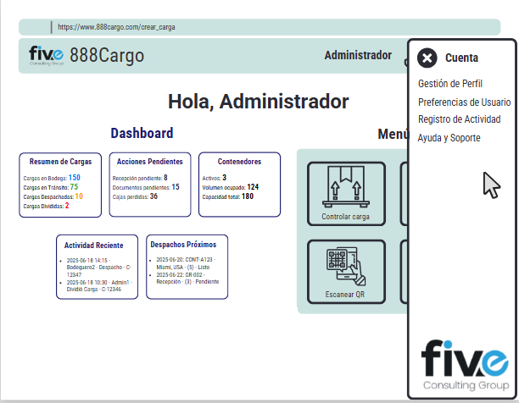

Archivo: wf_admin_02-25062025

## Escanear QR

**Figura 260.** Wireframe - wf escanearQR 01 25052025

**Descripción Detallada:** Conjunto de vistas que ilustran la interfaz de la cámara y los resultados de la lectura del Código QR para los diferentes roles (Administrador, Bodeguero, Cliente). La vista del resultado se adapta para mostrar solo la información autorizada según la Regla de Negocio de permisos.

**Historias de Usuario Relacionadas:** HU_13 (Escanear QR), HU_19 (Limitar información en QR).

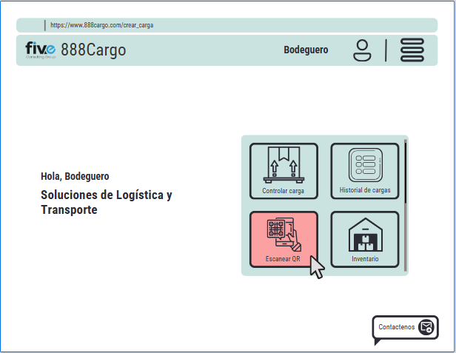

Archivo: wf_escanearQR_01-25052025

**Figura 261.** Wireframe - wf escanearQR 02 25052025

**Descripción Detallada:** Conjunto de vistas que ilustran la interfaz de la cámara y los resultados de la lectura del Código QR para los diferentes roles (Administrador, Bodeguero, Cliente). La vista del resultado se adapta para mostrar solo la información autorizada según la Regla de Negocio de permisos.

**Historias de Usuario Relacionadas:** HU_13 (Escanear QR), HU_19 (Limitar información en QR).

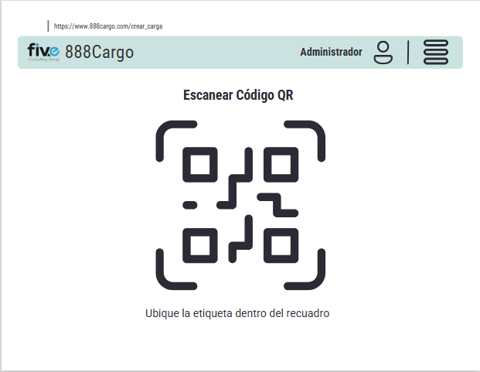

Archivo: wf_escanearQR_02-25052025

**Figura 262.** Wireframe - wf escanearQR 03 25052025

**Descripción Detallada:** Conjunto de vistas que ilustran la interfaz de la cámara y los resultados de la lectura del Código QR para los diferentes roles (Administrador, Bodeguero, Cliente). La vista del resultado se adapta para mostrar solo la información autorizada según la Regla de Negocio de permisos.

**Historias de Usuario Relacionadas:** HU_13 (Escanear QR), HU_19 (Limitar información en QR).

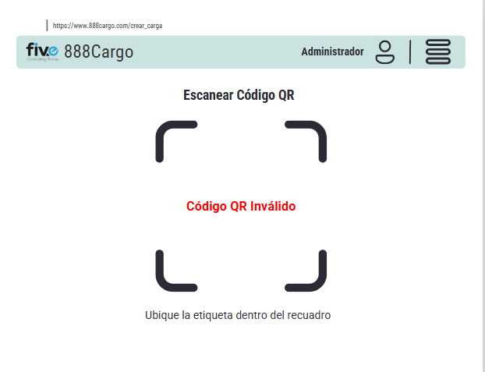

Archivo: wf_escanearQR_03-25052025

**Figura 263.** Wireframe - wf escanearQR 04 25052025

**Descripción Detallada:** Conjunto de vistas que ilustran la interfaz de la cámara y los resultados de la lectura del Código QR para los diferentes roles (Administrador, Bodeguero, Cliente). La vista del resultado se adapta para mostrar solo la información autorizada según la Regla de Negocio de permisos.

**Historias de Usuario Relacionadas:** HU_13 (Escanear QR), HU_19 (Limitar información en QR).

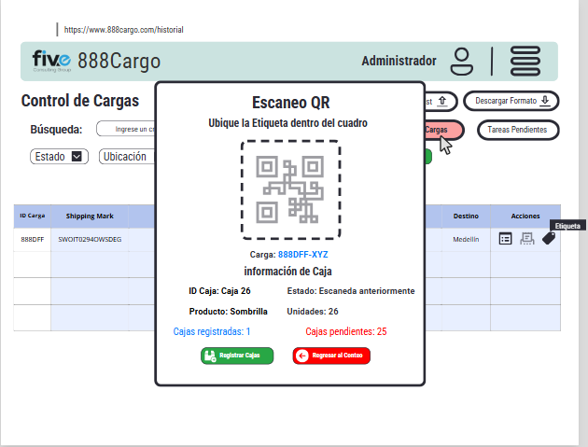

Archivo: wf_escanearQR_04-25052025

**Figura 264.** Wireframe - wf escanearQR 05 25052025

**Descripción Detallada:** Conjunto de vistas que ilustran la interfaz de la cámara y los resultados de la lectura del Código QR para los diferentes roles (Administrador, Bodeguero, Cliente). La vista del resultado se adapta para mostrar solo la información autorizada según la Regla de Negocio de permisos.

**Historias de Usuario Relacionadas:** HU_13 (Escanear QR), HU_19 (Limitar información en QR).

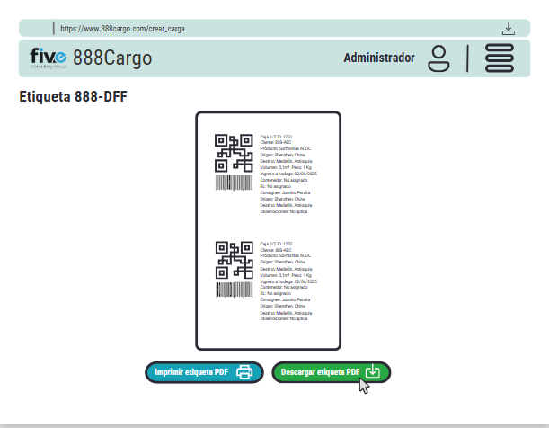

Archivo: wf_escanearQR_05-25052025

**Figura 265.** Wireframe - wf escanearQR 01 25052025

**Descripción Detallada:** Conjunto de vistas que ilustran la interfaz de la cámara y los resultados de la lectura del Código QR para los diferentes roles (Administrador, Bodeguero, Cliente). La vista del resultado se adapta para mostrar solo la información autorizada según la Regla de Negocio de permisos.

**Historias de Usuario Relacionadas:** HU_13 (Escanear QR), HU_19 (Limitar información en QR).

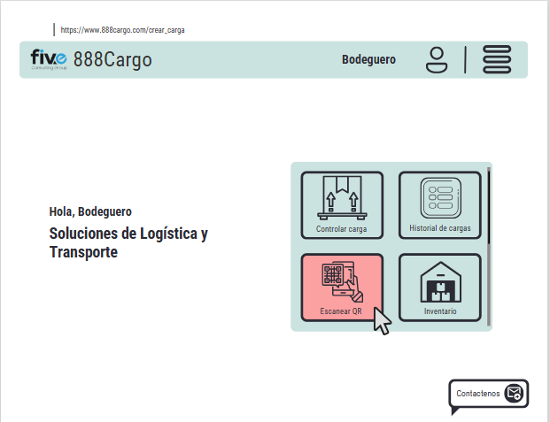

Archivo: wf_escanearQR_01-25052025

**Figura 266.** Wireframe - wf escanearQR 02 25052025

**Descripción Detallada:** Conjunto de vistas que ilustran la interfaz de la cámara y los resultados de la lectura del Código QR para los diferentes roles (Administrador, Bodeguero, Cliente). La vista del resultado se adapta para mostrar solo la información autorizada según la Regla de Negocio de permisos.

**Historias de Usuario Relacionadas:** HU_13 (Escanear QR), HU_19 (Limitar información en QR).

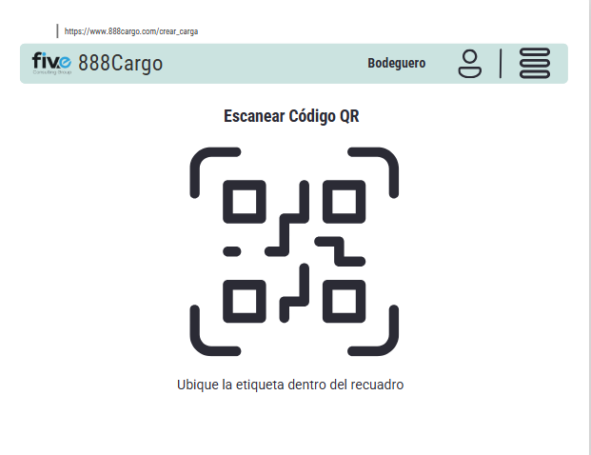

Archivo: wf_escanearQR_02-25052025

**Figura 267.** Wireframe - wf escanearQR 03 25052025

**Descripción Detallada:** Conjunto de vistas que ilustran la interfaz de la cámara y los resultados de la lectura del Código QR para los diferentes roles (Administrador, Bodeguero, Cliente). La vista del resultado se adapta para mostrar solo la información autorizada según la Regla de Negocio de permisos.

**Historias de Usuario Relacionadas:** HU_13 (Escanear QR), HU_19 (Limitar información en QR).

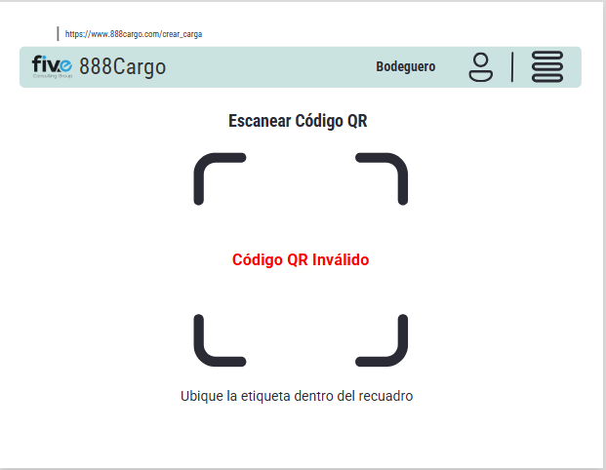

Archivo: wf_escanearQR_03-25052025

**Figura 268.** Wireframe - wf escanearQR 04 25052025

**Descripción Detallada:** Conjunto de vistas que ilustran la interfaz de la cámara y los resultados de la lectura del Código QR para los diferentes roles (Administrador, Bodeguero, Cliente). La vista del resultado se adapta para mostrar solo la información autorizada según la Regla de Negocio de permisos.

**Historias de Usuario Relacionadas:** HU_13 (Escanear QR), HU_19 (Limitar información en QR).

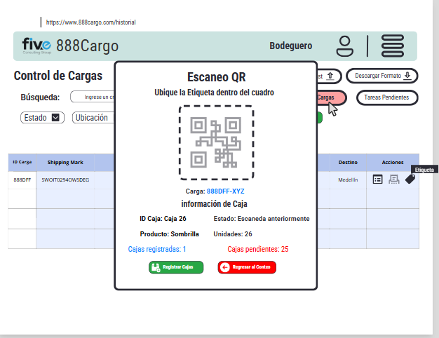

Archivo: wf_escanearQR_04-25052025

**Figura 269.** Wireframe - wf escanearQR 05 25052025

**Descripción Detallada:** Conjunto de vistas que ilustran la interfaz de la cámara y los resultados de la lectura del Código QR para los diferentes roles (Administrador, Bodeguero, Cliente). La vista del resultado se adapta para mostrar solo la información autorizada según la Regla de Negocio de permisos.

**Historias de Usuario Relacionadas:** HU_13 (Escanear QR), HU_19 (Limitar información en QR).

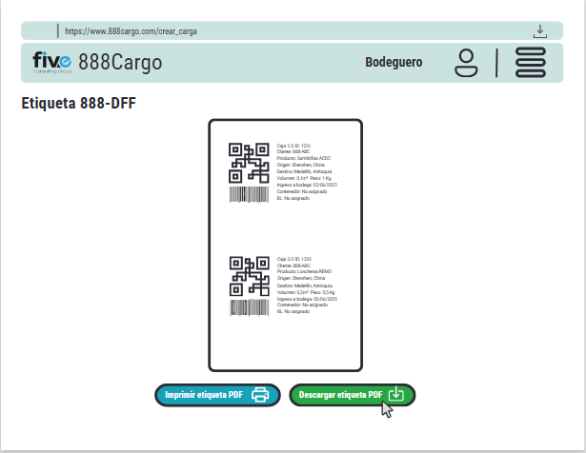

Archivo: wf_escanearQR_05-25052025

**Figura 270.** Wireframe - wf escanearQR 01 25052025

**Descripción Detallada:** Conjunto de vistas que ilustran la interfaz de la cámara y los resultados de la lectura del Código QR para los diferentes roles (Administrador, Bodeguero, Cliente). La vista del resultado se adapta para mostrar solo la información autorizada según la Regla de Negocio de permisos.

**Historias de Usuario Relacionadas:** HU_13 (Escanear QR), HU_19 (Limitar información en QR).

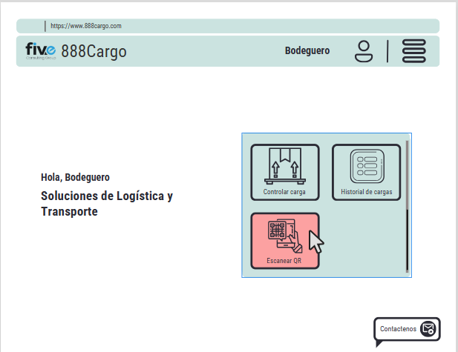

Archivo: wf_escanearQR_01-25052025

**Figura 271.** Wireframe - wf escanearQR 02 25052025

**Descripción Detallada:** Conjunto de vistas que ilustran la interfaz de la cámara y los resultados de la lectura del Código QR para los diferentes roles (Administrador, Bodeguero, Cliente). La vista del resultado se adapta para mostrar solo la información autorizada según la Regla de Negocio de permisos.

**Historias de Usuario Relacionadas:** HU_13 (Escanear QR), HU_19 (Limitar información en QR).

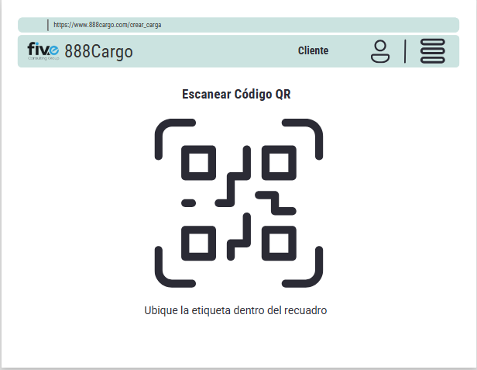

Archivo: wf_escanearQR_02-25052025

**Figura 272.** Wireframe - wf escanearQR 03 25052025

**Descripción Detallada:** Conjunto de vistas que ilustran la interfaz de la cámara y los resultados de la lectura del Código QR para los diferentes roles (Administrador, Bodeguero, Cliente). La vista del resultado se adapta para mostrar solo la información autorizada según la Regla de Negocio de permisos.

**Historias de Usuario Relacionadas:** HU_13 (Escanear QR), HU_19 (Limitar información en QR).

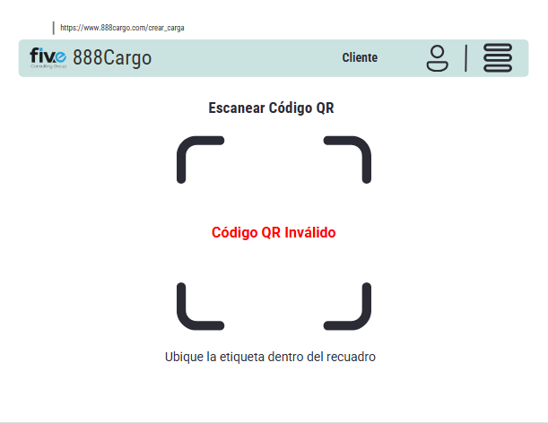

Archivo: wf_escanearQR_03-25052025

**Figura 273.** Wireframe - wf escanearQR 04 25052025

**Descripción Detallada:** Conjunto de vistas que ilustran la interfaz de la cámara y los resultados de la lectura del Código QR para los diferentes roles (Administrador, Bodeguero, Cliente). La vista del resultado se adapta para mostrar solo la información autorizada según la Regla de Negocio de permisos.

**Historias de Usuario Relacionadas:** HU_13 (Escanear QR), HU_19 (Limitar información en QR).

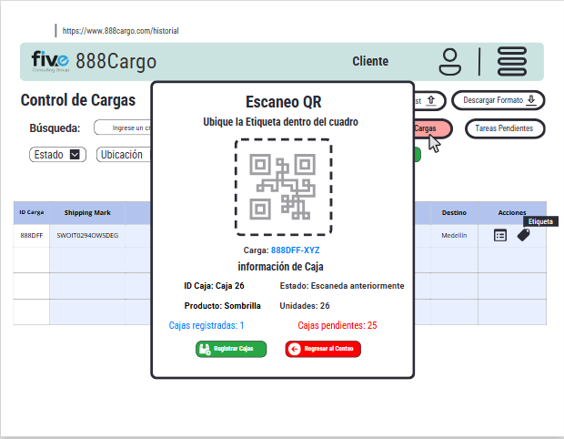

Archivo: wf_escanearQR_04-25052025

**Figura 274.** Wireframe - wf escanearQR 05 25052025

**Descripción Detallada:** Conjunto de vistas que ilustran la interfaz de la cámara y los resultados de la lectura del Código QR para los diferentes roles (Administrador, Bodeguero, Cliente). La vista del resultado se adapta para mostrar solo la información autorizada según la Regla de Negocio de permisos.

**Historias de Usuario Relacionadas:** HU_13 (Escanear QR), HU_19 (Limitar información en QR).

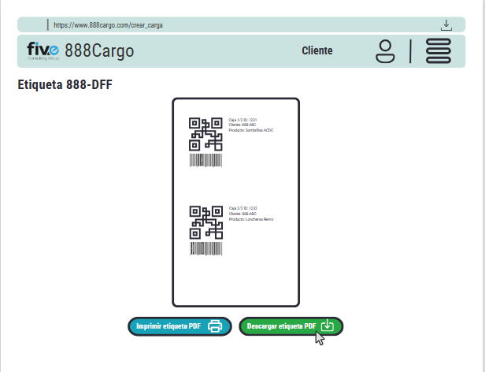

Archivo: wf_escanearQR_05-25052025

**Figura 275.** Wireframe - wf escanearQR 01 25052025

**Descripción Detallada:** Conjunto de vistas que ilustran la interfaz de la cámara y los resultados de la lectura del Código QR para los diferentes roles (Administrador, Bodeguero, Cliente). La vista del resultado se adapta para mostrar solo la información autorizada según la Regla de Negocio de permisos.

**Historias de Usuario Relacionadas:** HU_13 (Escanear QR), HU_19 (Limitar información en QR).

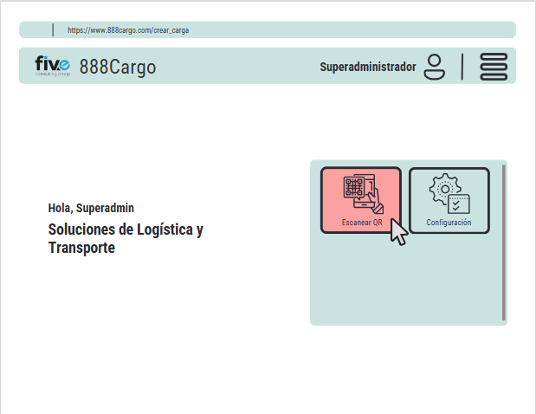

Archivo: wf_escanearQR_01-25052025

**Figura 276.** Wireframe - wf escanearQR 02 25052025

**Descripción Detallada:** Conjunto de vistas que ilustran la interfaz de la cámara y los resultados de la lectura del Código QR para los diferentes roles (Administrador, Bodeguero, Cliente). La vista del resultado se adapta para mostrar solo la información autorizada según la Regla de Negocio de permisos.

**Historias de Usuario Relacionadas:** HU_13 (Escanear QR), HU_19 (Limitar información en QR).

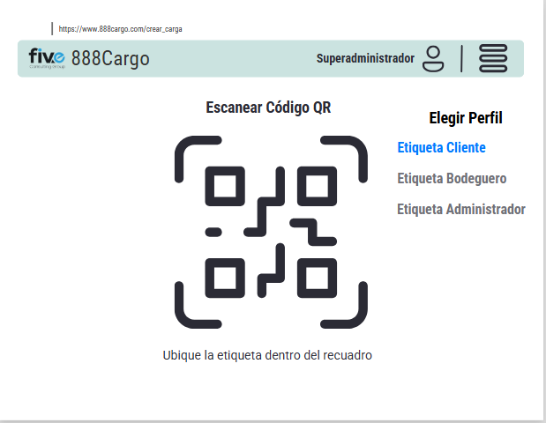

Archivo: wf_escanearQR_02-25052025

**Figura 277.** Wireframe - wf escanearQR 03 25052025

**Descripción Detallada:** Conjunto de vistas que ilustran la interfaz de la cámara y los resultados de la lectura del Código QR para los diferentes roles (Administrador, Bodeguero, Cliente). La vista del resultado se adapta para mostrar solo la información autorizada según la Regla de Negocio de permisos.

**Historias de Usuario Relacionadas:** HU_13 (Escanear QR), HU_19 (Limitar información en QR).

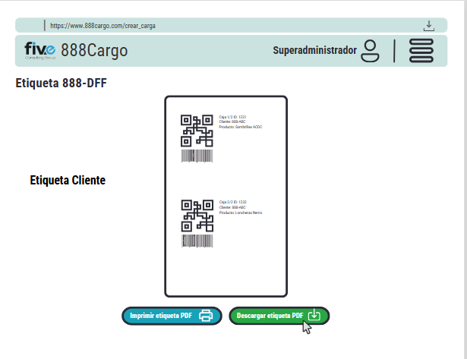

Archivo: wf_escanearQR_03-25052025

**Figura 278.** Wireframe - wf escanearQR 04 25052025

**Descripción Detallada:** Conjunto de vistas que ilustran la interfaz de la cámara y los resultados de la lectura del Código QR para los diferentes roles (Administrador, Bodeguero, Cliente). La vista del resultado se adapta para mostrar solo la información autorizada según la Regla de Negocio de permisos.

**Historias de Usuario Relacionadas:** HU_13 (Escanear QR), HU_19 (Limitar información en QR).

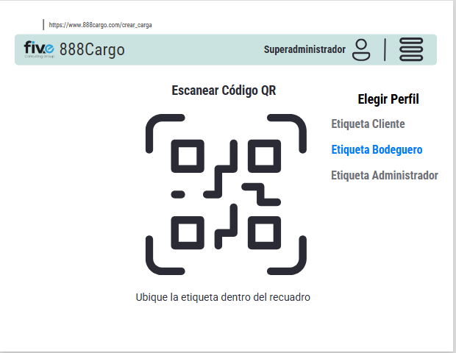

Archivo: wf_escanearQR_04-25052025

**Figura 279.** Wireframe - wf escanearQR 05 25052025

**Descripción Detallada:** Conjunto de vistas que ilustran la interfaz de la cámara y los resultados de la lectura del Código QR para los diferentes roles (Administrador, Bodeguero, Cliente). La vista del resultado se adapta para mostrar solo la información autorizada según la Regla de Negocio de permisos.

**Historias de Usuario Relacionadas:** HU_13 (Escanear QR), HU_19 (Limitar información en QR).

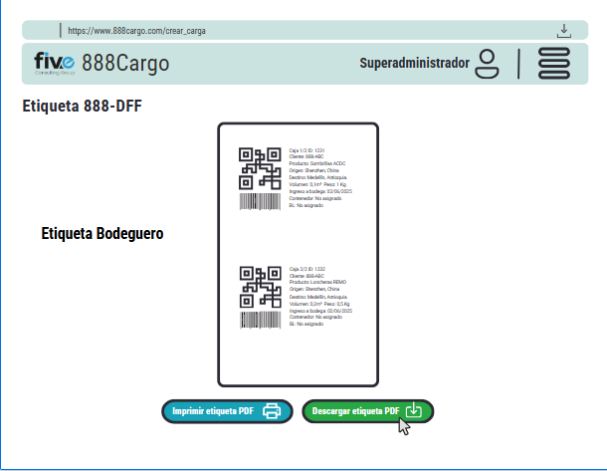

Archivo: wf_escanearQR_05-25052025

**Figura 280.** Wireframe - wf escanearQR 06 25052025

**Descripción Detallada:** Conjunto de vistas que ilustran la interfaz de la cámara y los resultados de la lectura del Código QR para los diferentes roles (Administrador, Bodeguero, Cliente). La vista del resultado se adapta para mostrar solo la información autorizada según la Regla de Negocio de permisos.

**Historias de Usuario Relacionadas:** HU_13 (Escanear QR), HU_19 (Limitar información en QR).

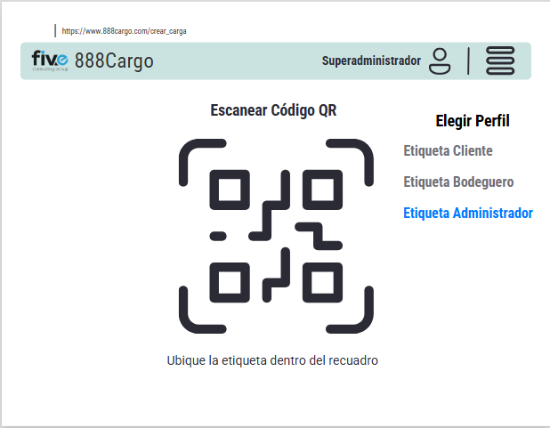

Archivo: wf_escanearQR_06-25052025

**Figura 281.** Wireframe - wf escanearQR 07 25052025

**Descripción Detallada:** Conjunto de vistas que ilustran la interfaz de la cámara y los resultados de la lectura del Código QR para los diferentes roles (Administrador, Bodeguero, Cliente). La vista del resultado se adapta para mostrar solo la información autorizada según la Regla de Negocio de permisos.

**Historias de Usuario Relacionadas:** HU_13 (Escanear QR), HU_19 (Limitar información en QR).

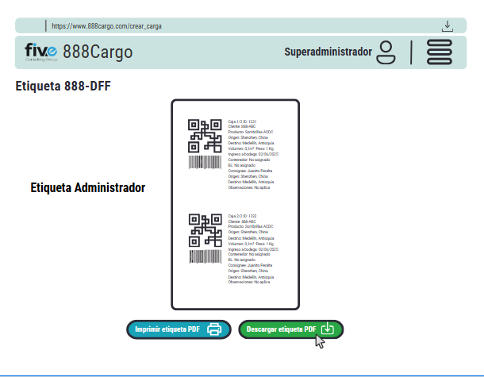

Archivo: wf_escanearQR_07-25052025

## Historial de Carga

**Figura 282.** Wireframe - wf historialCarga 01 25052025

**Descripción Detallada:** Vistas complejas de la tabla de historial de movimientos diseñada para el Administrador. Permite filtrar, auditar y revisar la trazabilidad completa y las acciones de sistema de todas las cargas.

**Historias de Usuario Relacionadas:** HU_04 (Historial de Cargas), HU_12 (Rastrear Carga).

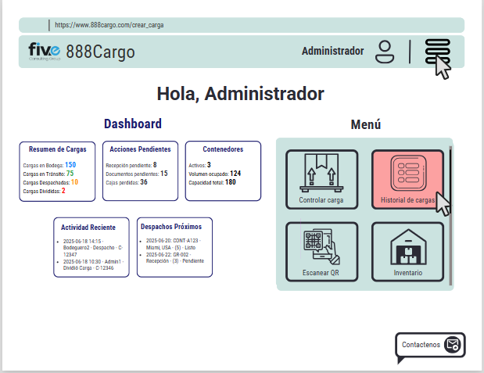

Archivo: wf_historialCarga_01-25052025

**Figura 283.** Wireframe - wf historialCarga 02 25052025

**Descripción Detallada:** Vistas complejas de la tabla de historial de movimientos diseñada para el Administrador. Permite filtrar, auditar y revisar la trazabilidad completa y las acciones de sistema de todas las cargas.

**Historias de Usuario Relacionadas:** HU_04 (Historial de Cargas), HU_12 (Rastrear Carga).

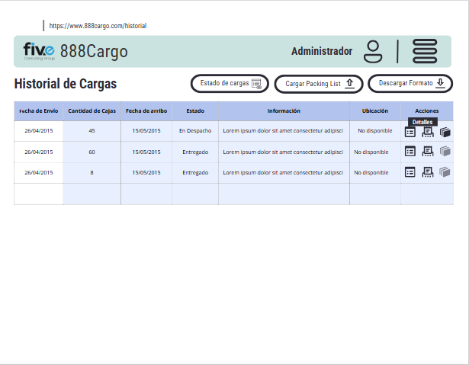

Archivo: wf_historialCarga_02-25052025

**Figura 284.** Wireframe - wf historialCarga 03 25052025

**Descripción Detallada:** Vistas complejas de la tabla de historial de movimientos diseñada para el Administrador. Permite filtrar, auditar y revisar la trazabilidad completa y las acciones de sistema de todas las cargas.

**Historias de Usuario Relacionadas:** HU_04 (Historial de Cargas), HU_12 (Rastrear Carga).

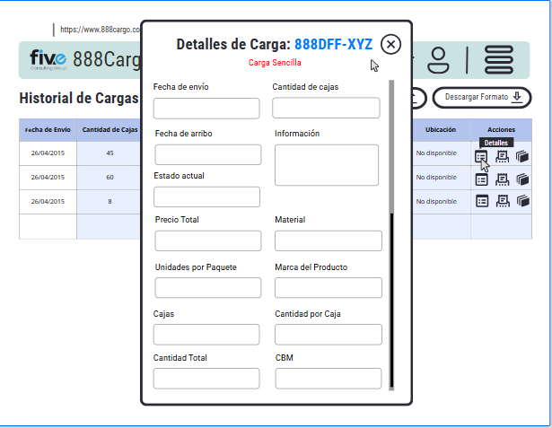

Archivo: wf_historialCarga_03-25052025

**Figura 285.** Wireframe - wf historialCarga 04 25052025

**Descripción Detallada:** Vistas complejas de la tabla de historial de movimientos diseñada para el Administrador. Permite filtrar, auditar y revisar la trazabilidad completa y las acciones de sistema de todas las cargas.

**Historias de Usuario Relacionadas:** HU_04 (Historial de Cargas), HU_12 (Rastrear Carga).

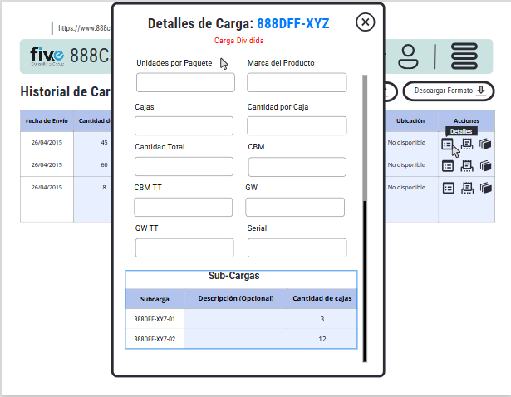

Archivo: wf_historialCarga_04-25052025

**Figura 286.** Wireframe - wf historialCarga 05 25052025

**Descripción Detallada:** Vistas complejas de la tabla de historial de movimientos diseñada para el Administrador. Permite filtrar, auditar y revisar la trazabilidad completa y las acciones de sistema de todas las cargas.

**Historias de Usuario Relacionadas:** HU_04 (Historial de Cargas), HU_12 (Rastrear Carga).

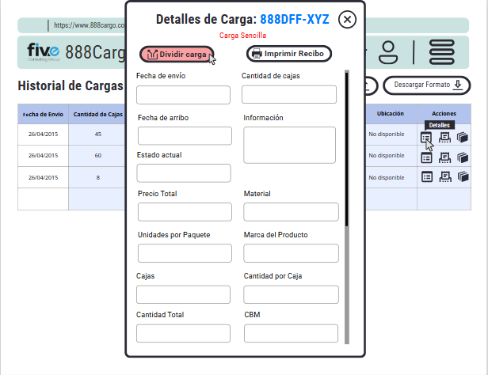

Archivo: wf_historialCarga_05-25052025

**Figura 287.** Wireframe - wf historialCarga 06 25052025

**Descripción Detallada:** Vistas complejas de la tabla de historial de movimientos diseñada para el Administrador. Permite filtrar, auditar y revisar la trazabilidad completa y las acciones de sistema de todas las cargas.

**Historias de Usuario Relacionadas:** HU_04 (Historial de Cargas), HU_12 (Rastrear Carga).

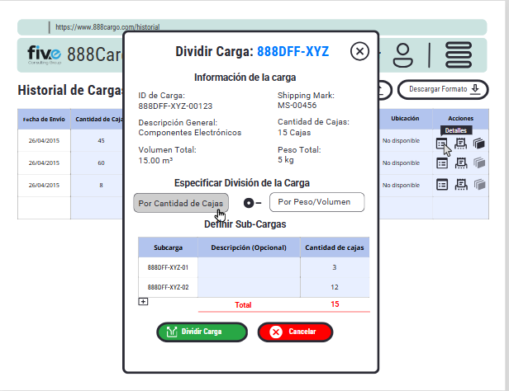

Archivo: wf_historialCarga_06-25052025

**Figura 288.** Wireframe - wf historialCarga 07 25052025

**Descripción Detallada:** Vistas complejas de la tabla de historial de movimientos diseñada para el Administrador. Permite filtrar, auditar y revisar la trazabilidad completa y las acciones de sistema de todas las cargas.

**Historias de Usuario Relacionadas:** HU_04 (Historial de Cargas), HU_12 (Rastrear Carga).

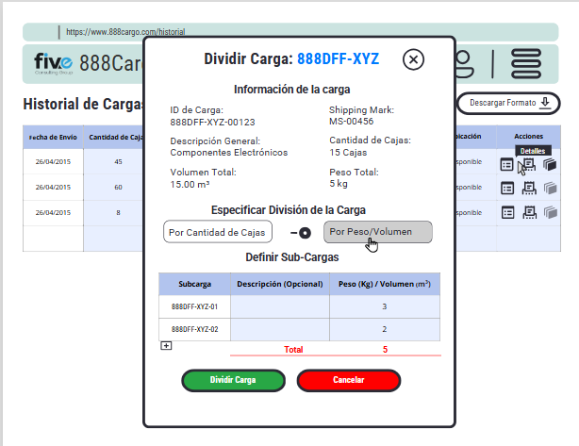

Archivo: wf_historialCarga_07-25052025

**Figura 289.** Wireframe - wf historialCarga 08 25052025

**Descripción Detallada:** Vistas complejas de la tabla de historial de movimientos diseñada para el Administrador. Permite filtrar, auditar y revisar la trazabilidad completa y las acciones de sistema de todas las cargas.

**Historias de Usuario Relacionadas:** HU_04 (Historial de Cargas), HU_12 (Rastrear Carga).

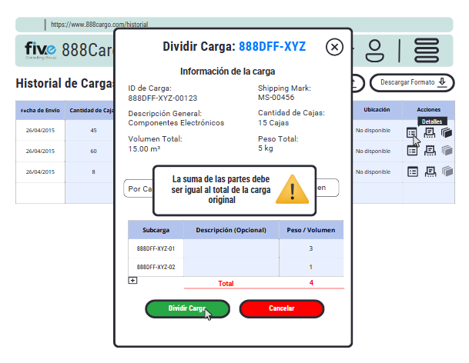

Archivo: wf_historialCarga_08-25052025

**Figura 290.** Wireframe - wf historialCarga 09 25052025

**Descripción Detallada:** Vistas complejas de la tabla de historial de movimientos diseñada para el Administrador. Permite filtrar, auditar y revisar la trazabilidad completa y las acciones de sistema de todas las cargas.

**Historias de Usuario Relacionadas:** HU_04 (Historial de Cargas), HU_12 (Rastrear Carga).

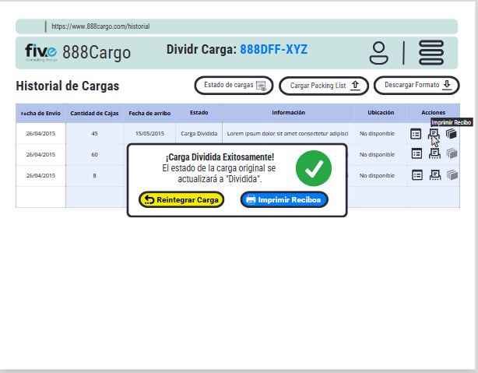

Archivo: wf_historialCarga_09_25052025

**Figura 291.** Wireframe - wf historialCarga 10 25052025

**Descripción Detallada:** Vistas complejas de la tabla de historial de movimientos diseñada para el Administrador. Permite filtrar, auditar y revisar la trazabilidad completa y las acciones de sistema de todas las cargas.

**Historias de Usuario Relacionadas:** HU_04 (Historial de Cargas), HU_12 (Rastrear Carga).

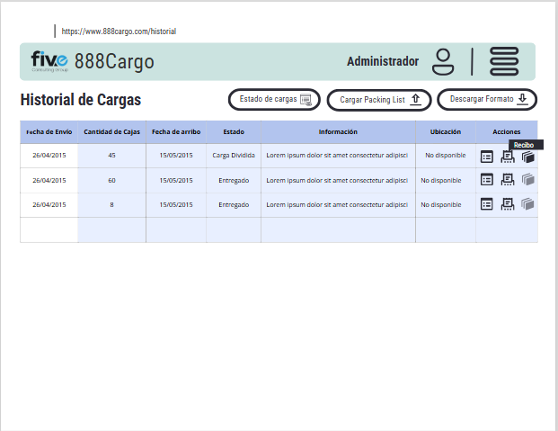

Archivo: wf_historialCarga_10_25052025

**Figura 292.** Wireframe - wf historialCarga 11 25052025

**Descripción Detallada:** Vistas complejas de la tabla de historial de movimientos diseñada para el Administrador. Permite filtrar, auditar y revisar la trazabilidad completa y las acciones de sistema de todas las cargas.

**Historias de Usuario Relacionadas:** HU_04 (Historial de Cargas), HU_12 (Rastrear Carga).

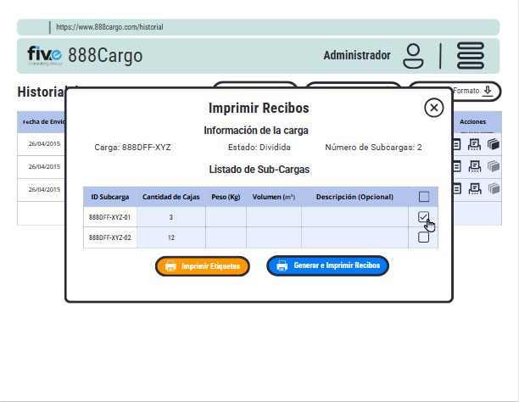

Archivo: wf_historialCarga_11_25052025

**Figura 293.** Wireframe - wf historialCarga 12 25052025

**Descripción Detallada:** Vistas complejas de la tabla de historial de movimientos diseñada para el Administrador. Permite filtrar, auditar y revisar la trazabilidad completa y las acciones de sistema de todas las cargas.

**Historias de Usuario Relacionadas:** HU_04 (Historial de Cargas), HU_12 (Rastrear Carga).

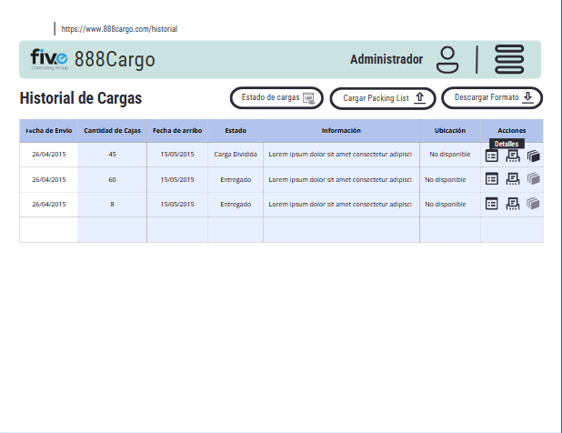

Archivo: wf_historialCarga_12_25052025

**Figura 294.** Wireframe - wf historialCarga 13 25052025

**Descripción Detallada:** Vistas complejas de la tabla de historial de movimientos diseñada para el Administrador. Permite filtrar, auditar y revisar la trazabilidad completa y las acciones de sistema de todas las cargas.

**Historias de Usuario Relacionadas:** HU_04 (Historial de Cargas), HU_12 (Rastrear Carga).

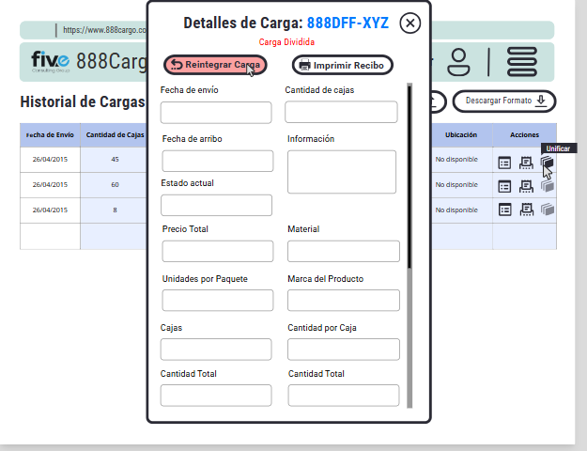

Archivo: wf_historialCarga_13_25052025

**Figura 295.** Wireframe - wf historialCarga 14 25052025

**Descripción Detallada:** Vistas complejas de la tabla de historial de movimientos diseñada para el Administrador. Permite filtrar, auditar y revisar la trazabilidad completa y las acciones de sistema de todas las cargas.

**Historias de Usuario Relacionadas:** HU_04 (Historial de Cargas), HU_12 (Rastrear Carga).

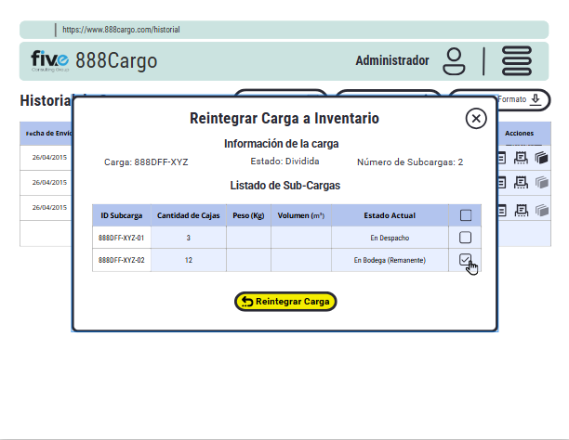

Archivo: wf_historialCarga_14_25052025

**Figura 296.** Wireframe - wf historialCarga 15 25052025

**Descripción Detallada:** Vistas complejas de la tabla de historial de movimientos diseñada para el Administrador. Permite filtrar, auditar y revisar la trazabilidad completa y las acciones de sistema de todas las cargas.

**Historias de Usuario Relacionadas:** HU_04 (Historial de Cargas), HU_12 (Rastrear Carga).

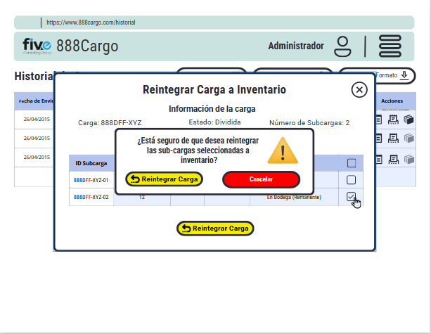

Archivo: wf_historialCarga_15_25052025

**Figura 297.** Wireframe - wf historialCarga 16 25052025

**Descripción Detallada:** Vistas complejas de la tabla de historial de movimientos diseñada para el Administrador. Permite filtrar, auditar y revisar la trazabilidad completa y las acciones de sistema de todas las cargas.

**Historias de Usuario Relacionadas:** HU_04 (Historial de Cargas), HU_12 (Rastrear Carga).

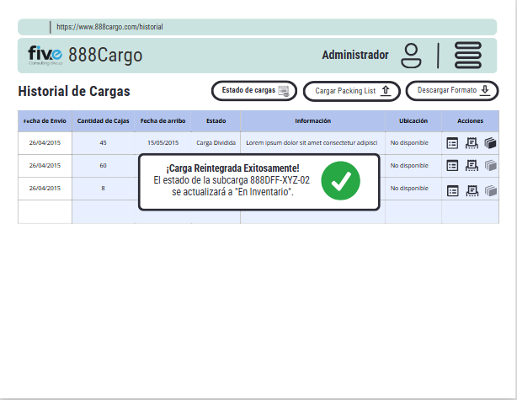

Archivo: wf_historialCarga_16_25052025

**Figura 298.** Wireframe - wf historialCarga 17 25052025

**Descripción Detallada:** Vistas complejas de la tabla de historial de movimientos diseñada para el Administrador. Permite filtrar, auditar y revisar la trazabilidad completa y las acciones de sistema de todas las cargas.

**Historias de Usuario Relacionadas:** HU_04 (Historial de Cargas), HU_12 (Rastrear Carga).

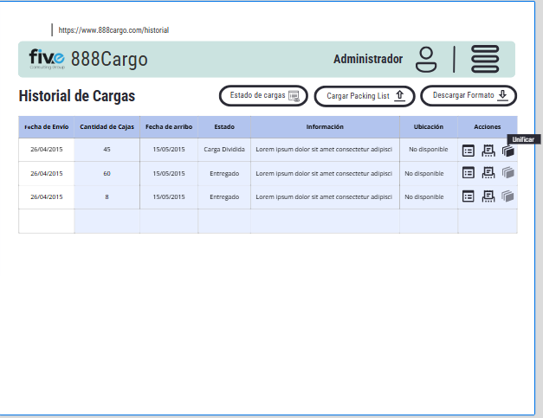

Archivo: wf_historialCarga_17_25052025

**Figura 299.** Wireframe - wf historialCarga 18 25052025

**Descripción Detallada:** Vistas complejas de la tabla de historial de movimientos diseñada para el Administrador. Permite filtrar, auditar y revisar la trazabilidad completa y las acciones de sistema de todas las cargas.

**Historias de Usuario Relacionadas:** HU_04 (Historial de Cargas), HU_12 (Rastrear Carga).

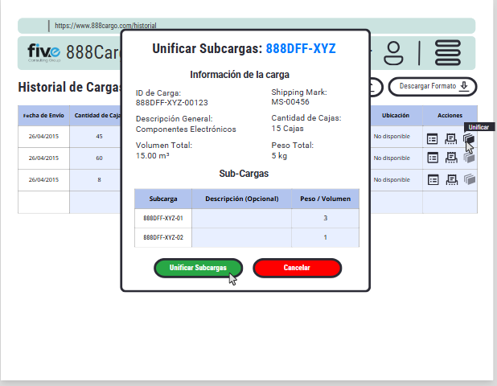

Archivo: wf_historialCarga_18_25052025

**Figura 300.** Wireframe - wf historialCarga 19 25052025

**Descripción Detallada:** Vistas complejas de la tabla de historial de movimientos diseñada para el Administrador. Permite filtrar, auditar y revisar la trazabilidad completa y las acciones de sistema de todas las cargas.

**Historias de Usuario Relacionadas:** HU_04 (Historial de Cargas), HU_12 (Rastrear Carga).

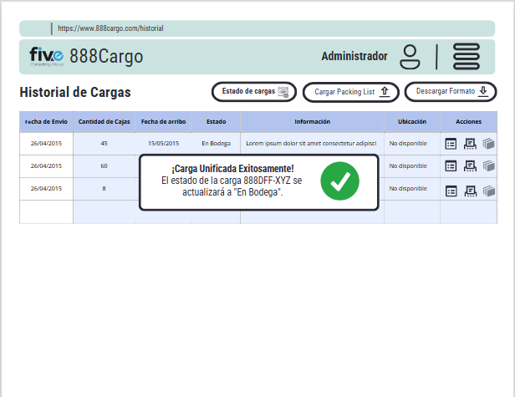

Archivo: wf_historialCarga_19_25052025

**Figura 301.** Wireframe - wf historialCarga 01 25052025

**Descripción Detallada:** Vistas del historial de movimientos centradas en las operaciones logísticas realizadas por la bodega. Permite al Bodeguero revisar sus propias acciones y la trazabilidad de las cargas bajo su custodia.

**Historias de Usuario Relacionadas:** HU_04 (Historial de Cargas), HU_12 (Rastrear Carga).

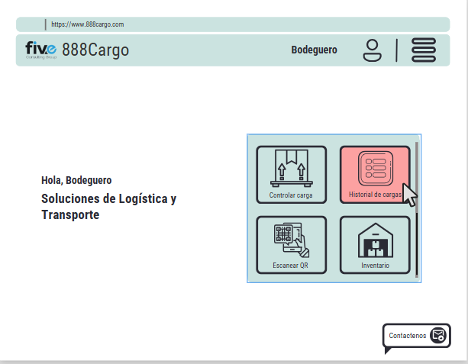

Archivo: wf_historialCarga_01-25052025

**Figura 302.** Wireframe - wf historialCarga 02 25052025

**Descripción Detallada:** Vistas del historial de movimientos centradas en las operaciones logísticas realizadas por la bodega. Permite al Bodeguero revisar sus propias acciones y la trazabilidad de las cargas bajo su custodia.

**Historias de Usuario Relacionadas:** HU_04 (Historial de Cargas), HU_12 (Rastrear Carga).

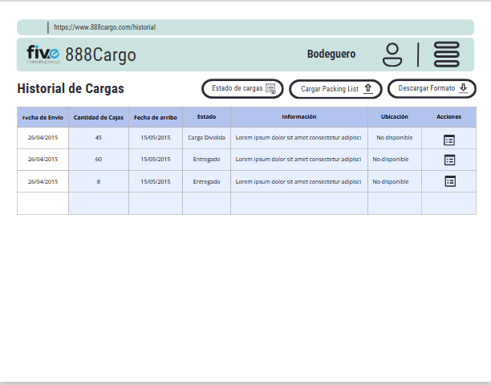

Archivo: wf_historialCarga_02-25052025

**Figura 303.** Wireframe - wf historialCarga 01 25052025

**Descripción Detallada:** Vistas del historial simplificadas que muestran al Cliente, únicamente el registro de los cambios de estado (trazabilidad) de sus cargas, sin exponer detalles operativos internos.

**Historias de Usuario Relacionadas:** HU_04 (Historial de Cargas), HU_05 (Estado de Cargas).

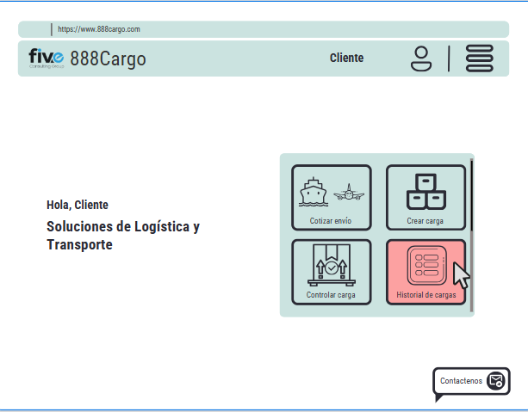

Archivo: wf_historialCarga_01-25052025

**Figura 304.** Wireframe - wf historialCarga 02 25052025

**Descripción Detallada:** Vistas del historial simplificadas que muestran al Cliente, únicamente el registro de los cambios de estado (trazabilidad) de sus cargas, sin exponer detalles operativos internos.

**Historias de Usuario Relacionadas:** HU_04 (Historial de Cargas), HU_05 (Estado de Cargas).

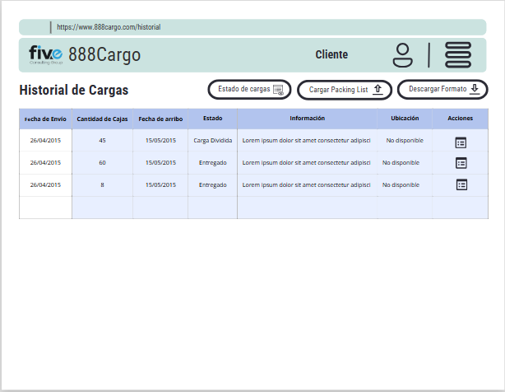

Archivo: wf_historialCarga_02-25052025

**Figura 305.** Wireframe - wf historialCarga 03 25052025

**Descripción Detallada:** Vistas del historial simplificadas que muestran al Cliente, únicamente el registro de los cambios de estado (trazabilidad) de sus cargas, sin exponer detalles operativos internos.

**Historias de Usuario Relacionadas:** HU_04 (Historial de Cargas), HU_05 (Estado de Cargas).

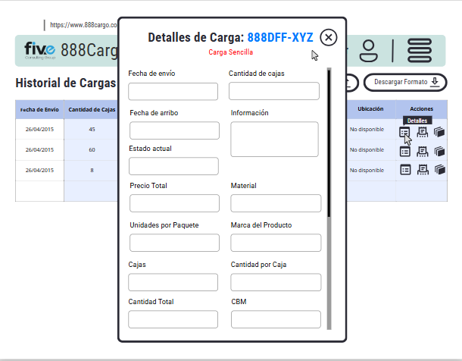

Archivo: wf_historialCarga_03-25052025

**Figura 306.** Wireframe - wf historialCarga 04 25052025

**Descripción Detallada:** Vistas del historial simplificadas que muestran al Cliente, únicamente el registro de los cambios de estado (trazabilidad) de sus cargas, sin exponer detalles operativos internos.

**Historias de Usuario Relacionadas:** HU_04 (Historial de Cargas), HU_05 (Estado de Cargas).

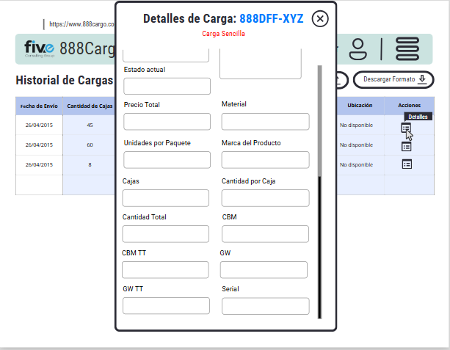

Archivo: wf_historialCarga_04-25052025

**Figura 307.** Wireframe - wf historialCarga 05 25052025

**Descripción Detallada:** Vistas del historial simplificadas que muestran al Cliente, únicamente el registro de los cambios de estado (trazabilidad) de sus cargas, sin exponer detalles operativos internos.

**Historias de Usuario Relacionadas:** HU_04 (Historial de Cargas), HU_05 (Estado de Cargas).

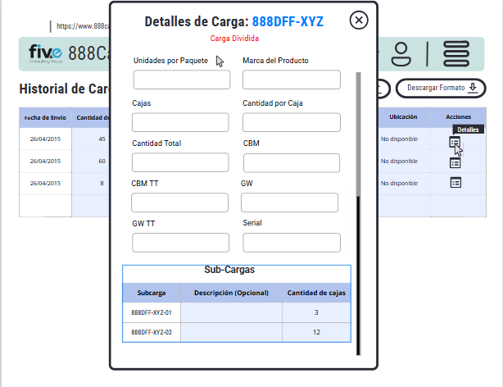

Archivo: wf_historialCarga_05-25052025

## Inventario

**Figura 308.** Wireframe - wf gestionarInventario 01 25052025

**Descripción Detallada:** Vistas principales del control de inventario diseñadas para el Bodeguero. Permite visualizar todas las cargas que han sido recibidas en bodega y que están pendientes de consolidación o despacho, con filtros por estado.

**Historias de Usuario Relacionadas:** HU_50 (Recepción de Carga), HU_53 (Validar Contenedor).

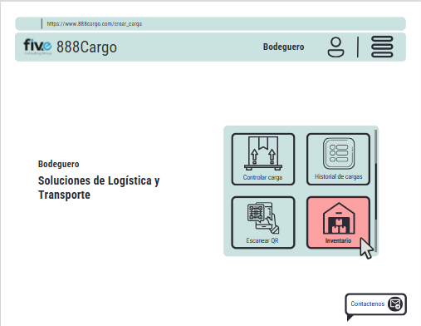

Archivo: wf_gestionarInventario_01-25052025

**Figura 309.** Wireframe - wf gestionarInventario 02 25052025

**Descripción Detallada:** Vistas principales del control de inventario diseñadas para el Bodeguero. Permite visualizar todas las cargas que han sido recibidas en bodega y que están pendientes de consolidación o despacho, con filtros por estado.

**Historias de Usuario Relacionadas:** HU_50 (Recepción de Carga), HU_53 (Validar Contenedor).

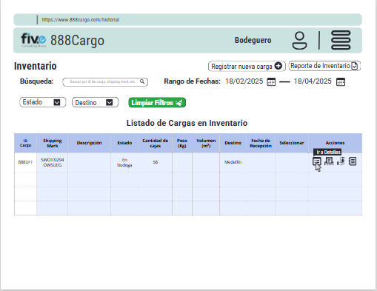

Archivo: wf_gestionarInventario_02-25052025

**Figura 310.** Wireframe - wf gestionarInventario 02 detalleCarga 01 25052025

**Descripción Detallada:** Interfaz de detalle de una carga específica dentro del inventario, mostrando los datos del *Packing List* cargado por el Cliente, los estados de cada caja individual y las opciones operativas disponibles (Ej. reubicar).

**Historias de Usuario Relacionadas:** HU_50 (Recepción de Carga), HU_12 (Rastrear Carga).



Archivo: wf_gestionarInventario_02_detalleCarga_01-25052025

**Figura 311.** Wireframe - wf gestionarInventario 02 detalleCarga 02 25052025

**Descripción Detallada:** Interfaz de detalle de una carga específica dentro del inventario, mostrando los datos del *Packing List* cargado por el Cliente, los estados de cada caja individual y las opciones operativas disponibles (Ej. reubicar).

**Historias de Usuario Relacionadas:** HU_50 (Recepción de Carga), HU_12 (Rastrear Carga).



Archivo: wf_gestionarInventario_02_detalleCarga_02-25052025

**Figura 312.** Wireframe - wf gestionarInventario 03 25052025

**Descripción Detallada:** Vistas que confirman la recepción de la carga y permiten generar el Recibo de Mercancía inmutable. También incluye el registro de novedades o diferencias encontradas en el conteo físico.

**Historias de Usuario Relacionadas:** HU_50 (Recepción de Carga), HU_32 (Generar Recibo).

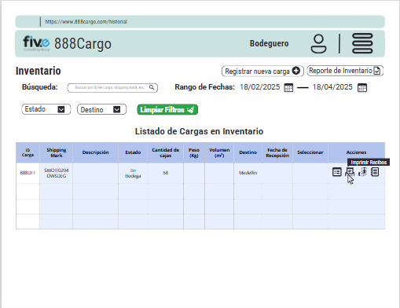

Archivo: wf_gestionarInventario_03-25052025

**Figura 313.** Wireframe - wf gestionarInventario 03 reciboCarga 01 25052025

**Descripción Detallada:** Vistas que confirman la recepción de la carga y permiten generar el Recibo de Mercancía inmutable. También incluye el registro de novedades o diferencias encontradas en el conteo físico.

**Historias de Usuario Relacionadas:** HU_50 (Recepción de Carga), HU_32 (Generar Recibo).



Archivo: wf_gestionarInventario_03_reciboCarga_01-25052025

**Figura 314.** Wireframe - wf gestionarInventario 04 25052025

**Descripción Detallada:** Vistas operativas para el despacho manual de cargas individuales o la revisión del historial de movimientos dentro del inventario de bodega. Este flujo garantiza la trazabilidad interna de la mercancía.

**Historias de Usuario Relacionadas:** HU_56 (Gestionar Despacho), HU_04 (Historial de Cargas).

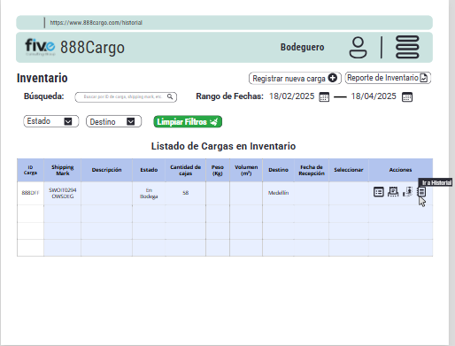

Archivo: wf_gestionarInventario_04-25052025

**Figura 315.** Wireframe - wf gestionarInventario 04 despacharCarga 01 25052025

**Descripción Detallada:** Vistas operativas para el despacho manual de cargas individuales o la revisión del historial de movimientos dentro del inventario de bodega. Este flujo garantiza la trazabilidad interna de la mercancía.

**Historias de Usuario Relacionadas:** HU_56 (Gestionar Despacho), HU_04 (Historial de Cargas).

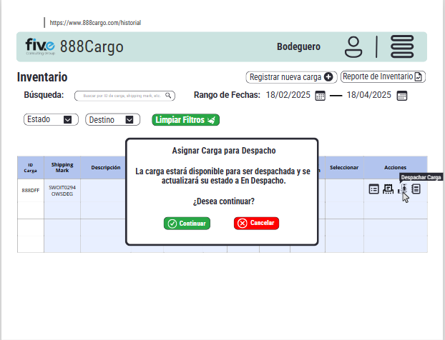

Archivo: wf_gestionarInventario_04_despacharCarga_01-25052025

**Figura 316.** Wireframe - wf gestionarInventario 04 despacharCarga 02 25052025

**Descripción Detallada:** Vistas operativas para el despacho manual de cargas individuales o la revisión del historial de movimientos dentro del inventario de bodega. Este flujo garantiza la trazabilidad interna de la mercancía.

**Historias de Usuario Relacionadas:** HU_56 (Gestionar Despacho), HU_04 (Historial de Cargas).

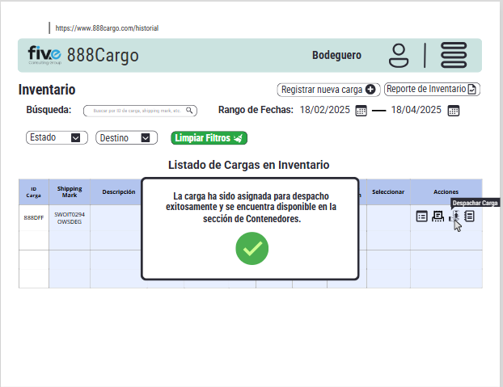

Archivo: wf_gestionarInventario_04_despacharCarga_02-25052025

**Figura 317.** Wireframe - wf gestionarInventario 04 historialCarga 25052025

**Descripción Detallada:** Vistas operativas para el despacho manual de cargas individuales o la revisión del historial de movimientos dentro del inventario de bodega. Este flujo garantiza la trazabilidad interna de la mercancía.

**Historias de Usuario Relacionadas:** HU_56 (Gestionar Despacho), HU_04 (Historial de Cargas).



Archivo: wf_gestionarInventario_04_historialCarga-25052025

**Figura 318.** Wireframe - wf gestionarInventario 05 25052025

**Descripción Detallada:** Vistas operativas para el despacho manual de cargas individuales o la revisión del historial de movimientos dentro del inventario de bodega. Este flujo garantiza la trazabilidad interna de la mercancía.

**Historias de Usuario Relacionadas:** HU_56 (Gestionar Despacho), HU_04 (Historial de Cargas).

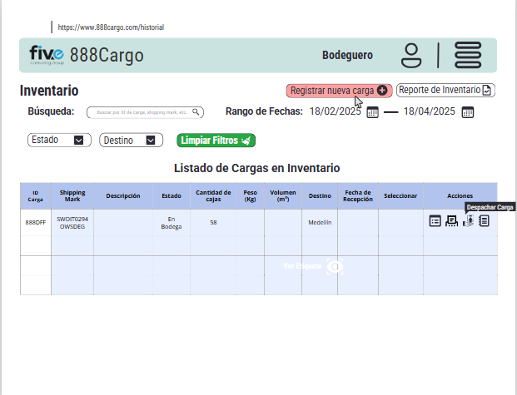

Archivo: wf_gestionarInventario_05-25052025

**Figura 319.** Wireframe - wf gestionarInventario 06 25052025

**Descripción Detallada:** Vistas operativas para el despacho manual de cargas individuales o la revisión del historial de movimientos dentro del inventario de bodega. Este flujo garantiza la trazabilidad interna de la mercancía.

**Historias de Usuario Relacionadas:** HU_56 (Gestionar Despacho), HU_04 (Historial de Cargas).

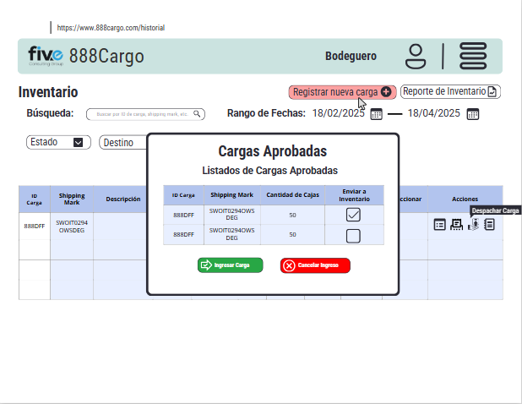

Archivo: wf_gestionarInventario_06-25052025

**Figura 320.** Wireframe - wf gestionarInventario 07 25052025

**Descripción Detallada:** Vistas operativas para el despacho manual de cargas individuales o la revisión del historial de movimientos dentro del inventario de bodega. Este flujo garantiza la trazabilidad interna de la mercancía.

**Historias de Usuario Relacionadas:** HU_56 (Gestionar Despacho), HU_04 (Historial de Cargas).

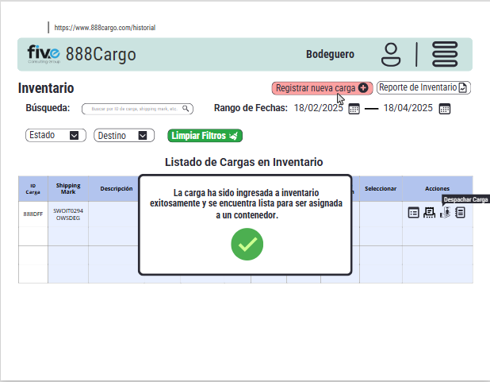

Archivo: wf_gestionarInventario_07-25052025

## Recuperar Contrasena

**Figura 321.** Wireframe - wf recuperarContrasena 01 25052025

**Descripción Detallada:** Secuencia de interfaces para el flujo de Recuperar Contraseña. Detalla los pasos de verificación de identidad (email o usuario), la recepción del token de seguridad y el establecimiento de una nueva contraseña.

**Historias de Usuario Relacionadas:** HU_16 (Recuperar Contraseña).

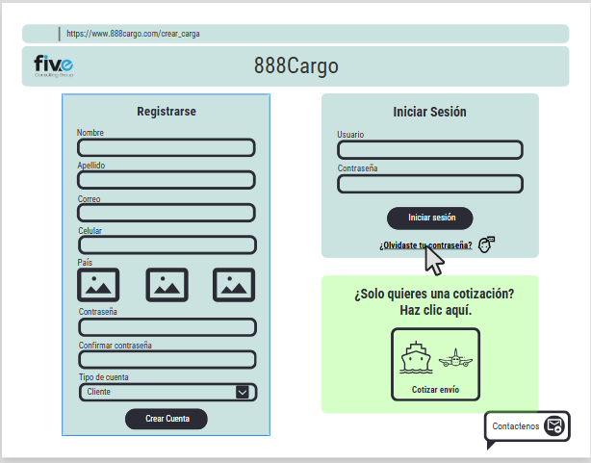

Archivo: wf_recuperarContrasena_01-25052025

**Figura 322.** Wireframe - wf recuperarContrasena 02 25052025

**Descripción Detallada:** Secuencia de interfaces para el flujo de Recuperar Contraseña. Detalla los pasos de verificación de identidad (email o usuario), la recepción del token de seguridad y el establecimiento de una nueva contraseña.

**Historias de Usuario Relacionadas:** HU_16 (Recuperar Contraseña).

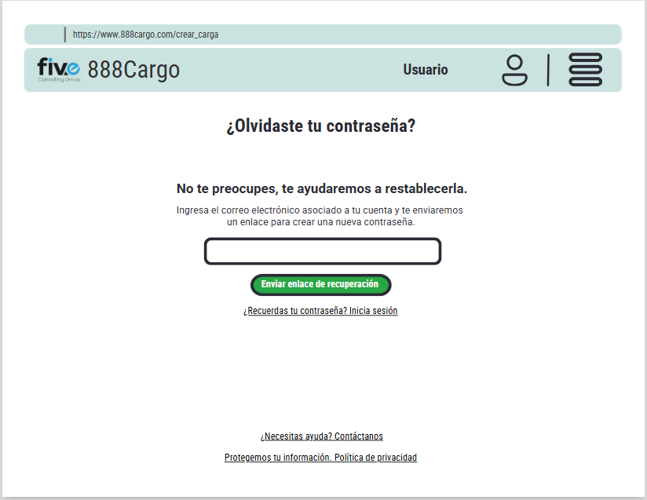

Archivo: wf_recuperarContrasena_02-25052025

**Figura 323.** Wireframe - wf recuperarContrasena 03 25052025

**Descripción Detallada:** Secuencia de interfaces para el flujo de Recuperar Contraseña. Detalla los pasos de verificación de identidad (email o usuario), la recepción del token de seguridad y el establecimiento de una nueva contraseña.

**Historias de Usuario Relacionadas:** HU_16 (Recuperar Contraseña).

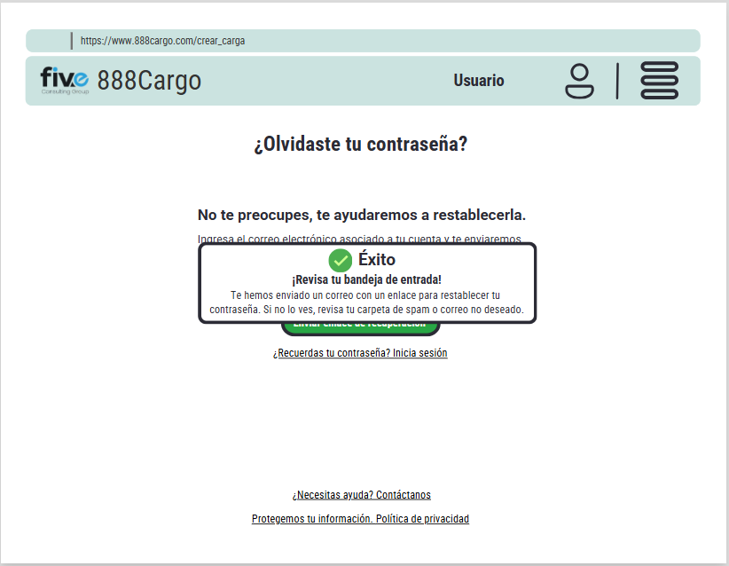

Archivo: wf_recuperarContrasena_03-25052025

**Figura 324.** Wireframe - wf recuperarContrasena 04 25052025

**Descripción Detallada:** Secuencia de interfaces para el flujo de Recuperar Contraseña. Detalla los pasos de verificación de identidad (email o usuario), la recepción del token de seguridad y el establecimiento de una nueva contraseña.

**Historias de Usuario Relacionadas:** HU_16 (Recuperar Contraseña).

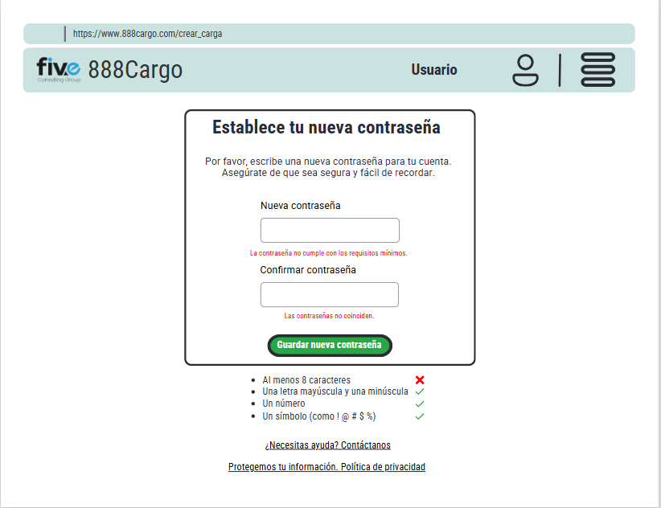

Archivo: wf_recuperarContrasena_04-25052025

**Figura 325.** Wireframe - wf recuperarContrasena 05 25052025

**Descripción Detallada:** Secuencia de interfaces para el flujo de Recuperar Contraseña. Detalla los pasos de verificación de identidad (email o usuario), la recepción del token de seguridad y el establecimiento de una nueva contraseña.

**Historias de Usuario Relacionadas:** HU_16 (Recuperar Contraseña).

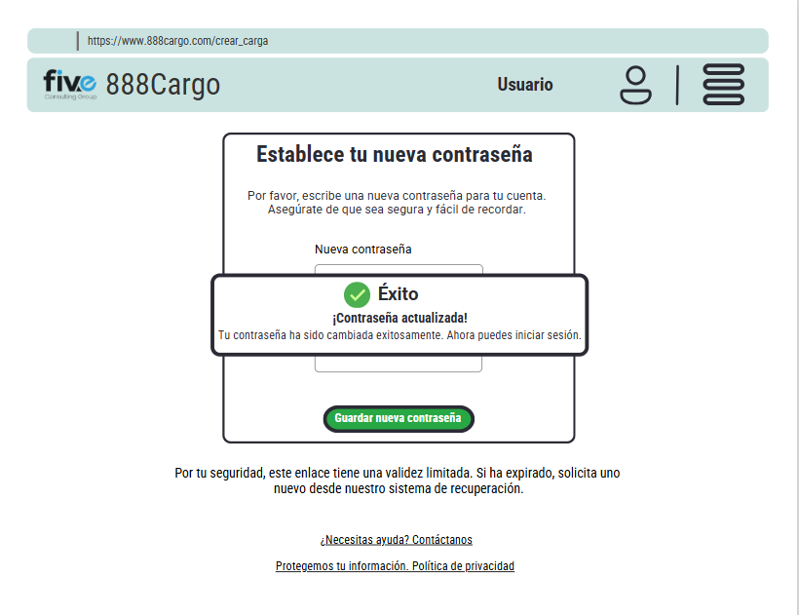

Archivo: wf_recuperarContrasena_05-25052025

## Reportes

**Figura 326.** Wireframe - wf gestionarReportes 01 25052025

**Descripción Detallada:** Conjunto de vistas del módulo de Reportes (HU_06). Permite al Administrador seleccionar parámetros (fechas, estado de carga, contenedor), generar vistas previas de los datos y exportar los resultados a formatos estándar (PDF/Excel).

**Historias de Usuario Relacionadas:** HU_06 (Generar Reportes).

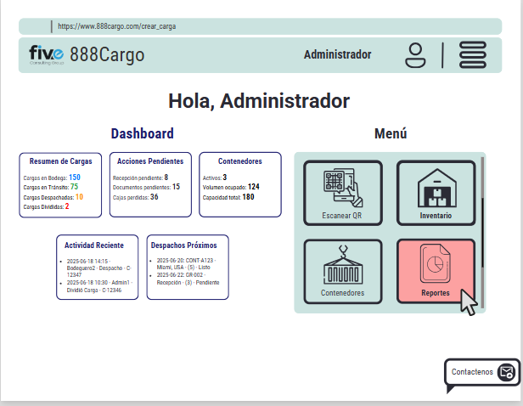

Archivo: wf_gestionarReportes_01-25052025

**Figura 327.** Wireframe - wf gestionarReportes 02 25052025

**Descripción Detallada:** Conjunto de vistas del módulo de Reportes (HU_06). Permite al Administrador seleccionar parámetros (fechas, estado de carga, contenedor), generar vistas previas de los datos y exportar los resultados a formatos estándar (PDF/Excel).

**Historias de Usuario Relacionadas:** HU_06 (Generar Reportes).

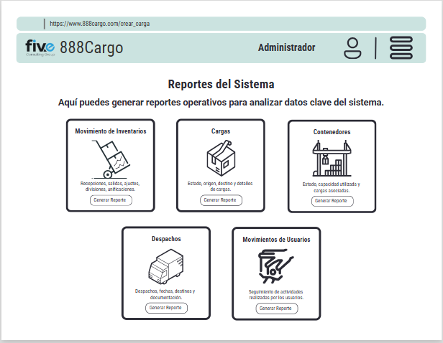

Archivo: wf_gestionarReportes_02-25052025

**Figura 328.** Wireframe - wf gestionarReportes 03 25052025

**Descripción Detallada:** Conjunto de vistas del módulo de Reportes (HU_06). Permite al Administrador seleccionar parámetros (fechas, estado de carga, contenedor), generar vistas previas de los datos y exportar los resultados a formatos estándar (PDF/Excel).

**Historias de Usuario Relacionadas:** HU_06 (Generar Reportes).

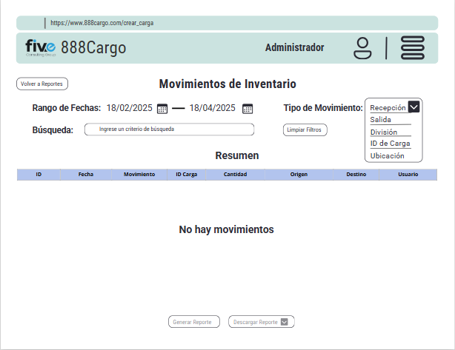

Archivo: wf_gestionarReportes_03-25052025

**Figura 329.** Wireframe - wf gestionarReportes 04 25052025

**Descripción Detallada:** Conjunto de vistas del módulo de Reportes (HU_06). Permite al Administrador seleccionar parámetros (fechas, estado de carga, contenedor), generar vistas previas de los datos y exportar los resultados a formatos estándar (PDF/Excel).

**Historias de Usuario Relacionadas:** HU_06 (Generar Reportes).

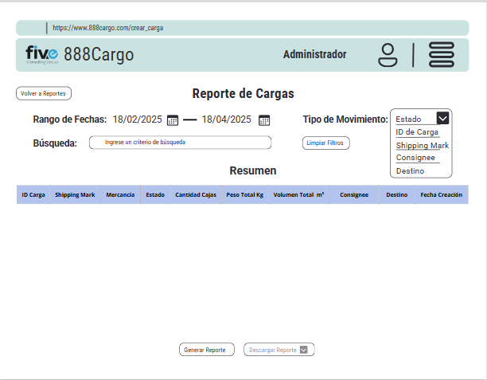

Archivo: wf_gestionarReportes_04-25052025

**Figura 330.** Wireframe - wf gestionarReportes 05 25052025

**Descripción Detallada:** Conjunto de vistas del módulo de Reportes (HU_06). Permite al Administrador seleccionar parámetros (fechas, estado de carga, contenedor), generar vistas previas de los datos y exportar los resultados a formatos estándar (PDF/Excel).

**Historias de Usuario Relacionadas:** HU_06 (Generar Reportes).

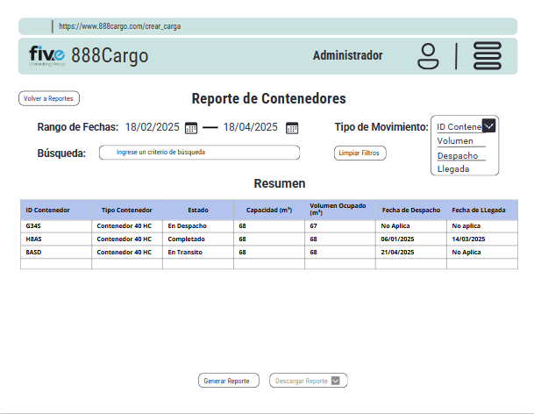

Archivo: wf_gestionarReportes_05-25052025

**Figura 331.** Wireframe - wf gestionarReportes 06 25052025

**Descripción Detallada:** Conjunto de vistas del módulo de Reportes (HU_06). Permite al Administrador seleccionar parámetros (fechas, estado de carga, contenedor), generar vistas previas de los datos y exportar los resultados a formatos estándar (PDF/Excel).

**Historias de Usuario Relacionadas:** HU_06 (Generar Reportes).

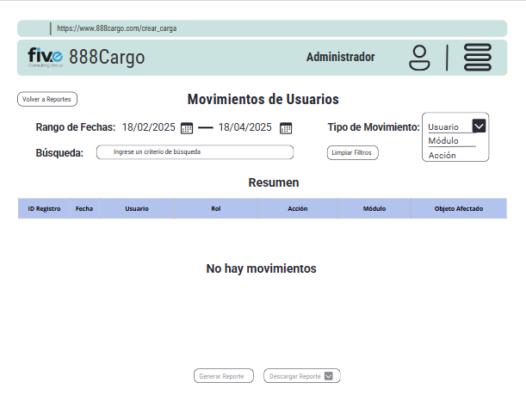

Archivo: wf_gestionarReportes_06-25052025

**Figura 332.** Wireframe - wf gestionarReportes 07 25052025

**Descripción Detallada:** Conjunto de vistas del módulo de Reportes (HU_06). Permite al Administrador seleccionar parámetros (fechas, estado de carga, contenedor), generar vistas previas de los datos y exportar los resultados a formatos estándar (PDF/Excel).

**Historias de Usuario Relacionadas:** HU_06 (Generar Reportes).

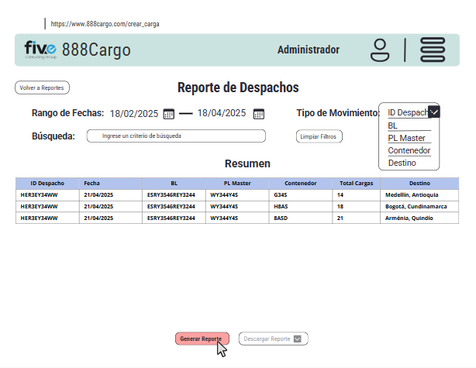

Archivo: wf_gestionarReportes_07-25052025

**Figura 333.** Wireframe - wf gestionarReportes 08 25052025

**Descripción Detallada:** Conjunto de vistas del módulo de Reportes (HU_06). Permite al Administrador seleccionar parámetros (fechas, estado de carga, contenedor), generar vistas previas de los datos y exportar los resultados a formatos estándar (PDF/Excel).

**Historias de Usuario Relacionadas:** HU_06 (Generar Reportes).

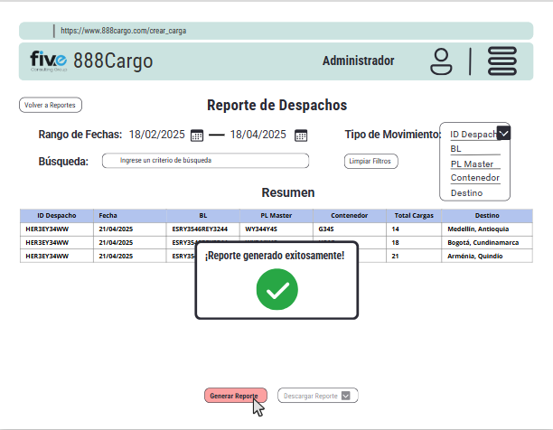

Archivo: wf_gestionarReportes_08-25052025

**Figura 334.** Wireframe - wf gestionarReportes 09 25052025

**Descripción Detallada:** Conjunto de vistas del módulo de Reportes (HU_06). Permite al Administrador seleccionar parámetros (fechas, estado de carga, contenedor), generar vistas previas de los datos y exportar los resultados a formatos estándar (PDF/Excel).

**Historias de Usuario Relacionadas:** HU_06 (Generar Reportes).

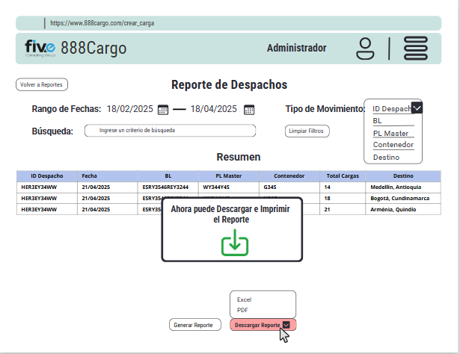

Archivo: wf_gestionarReportes_09-25052025

## Usuario

**Figura 335.** Wireframe - wf landinPage 01 25062025

**Descripción Detallada:** Vista de la página de inicio o *landing page* del sistema, enfocada en la experiencia del usuario (Cliente) con acceso a funcionalidades rápidas como Cotización y Rastreo General.

**Historias de Usuario Relacionadas:** HU_01 (Cotizar Envío), HU_12 (Rastrear Carga).



Archivo: wf_landinPage_01-25062025

# Índice de Figuras

**Figura 1** Diagrama de Casos de Uso General

**Figura 2** Diagrama de Casos de Uso General - Vista Alternativa

**Figura 3** Diagrama de Flujo de Ejecución de Procesos

**Figura 4** Diagrama de Caso de Uso - HU_01

**Figura 5** Diagrama de Flujo - HU_01

**Figura 6** Diagrama de Secuencia - HU_01

**Figura 7** Diagrama de Caso de Uso - HU_02

**Figura 8** Diagrama de Flujo - HU_02

**Figura 9** Diagrama de Secuencia - HU_02

**Figura 10** Diagrama de Caso de Uso - HU_03

**Figura 11** Diagrama de Flujo - HU_03

**Figura 12** Diagrama de Secuencia - HU_03

**Figura 13** Diagrama de Caso de Uso - HU_04

**Figura 14** Diagrama de Flujo - HU_04

**Figura 15** Diagrama de Secuencia - HU_04

**Figura 16** Diagrama de Caso de Uso - HU_05

**Figura 17** Diagrama de Flujo - HU_05

**Figura 18** Diagrama de Secuencia - HU_05

**Figura 19** Diagrama de Caso de Uso - HU_06

**Figura 20** Diagrama de Flujo - HU_06

**Figura 21** Diagrama de Secuencia - HU_06

**Figura 22** Diagrama de Caso de Uso - HU_07

**Figura 23** Diagrama de Flujo - HU_07

**Figura 24** Diagrama de Secuencia - HU_07

**Figura 25** Diagrama de Caso de Uso - HU_08

**Figura 26** Diagrama de Flujo - HU_08

**Figura 27** Diagrama de Secuencia - HU_08

**Figura 28** Diagrama de Caso de Uso - HU_09

**Figura 29** Diagrama de Flujo - HU_09

**Figura 30** Diagrama de Secuencia - HU_09

**Figura 31** Diagrama de Caso de Uso - HU_10

**Figura 32** Diagrama de Flujo - HU_10

**Figura 33** Diagrama de Secuencia - HU_10

**Figura 34** Diagrama de Caso de Uso - HU_11

**Figura 35** Diagrama de Flujo - HU_11

**Figura 36** Diagrama de Secuencia - HU_11

**Figura 37** Diagrama de Caso de Uso - HU_12

**Figura 38** Diagrama de Flujo - HU_12

**Figura 39** Diagrama de Secuencia - HU_12

**Figura 40** Diagrama de Caso de Uso - HU_13

**Figura 41** Diagrama de Flujo - HU_13

**Figura 42** Diagrama de Secuencia - HU_13

**Figura 43** Diagrama de Caso de Uso - HU_14

**Figura 44** Diagrama de Flujo - HU_14

**Figura 45** Diagrama de Secuencia - HU_14

**Figura 46** Diagrama de Caso de Uso - HU_15

**Figura 47** Diagrama de Flujo - HU_15

**Figura 48** Diagrama de Secuencia - HU_15

**Figura 49** Diagrama de Caso de Uso - HU_16

**Figura 50** Diagrama de Flujo - HU_16

**Figura 51** Diagrama de Secuencia - HU_16

**Figura 52** Diagrama de Caso de Uso - HU_17

**Figura 53** Diagrama de Flujo - HU_17

**Figura 54** Diagrama de Secuencia - HU_17

**Figura 55** Diagrama de Caso de Uso - HU_18

**Figura 56** Diagrama de Flujo - HU_18

**Figura 57** Diagrama de Secuencia - HU_18

**Figura 58** Diagrama de Caso de Uso - HU_19

**Figura 59** Diagrama de Flujo - HU_19

**Figura 60** Diagrama de Secuencia - HU_19

**Figura 61** Diagrama de Caso de Uso - HU_20

**Figura 62** Diagrama de Flujo - HU_20

**Figura 63** Diagrama de Secuencia - HU_20

**Figura 64** Diagrama de Caso de Uso - HU_21

**Figura 65** Diagrama de Flujo - HU_21

**Figura 66** Diagrama de Secuencia - HU_21

**Figura 67** Diagrama de Caso de Uso - HU_22

**Figura 68** Diagrama de Flujo - HU_22

**Figura 69** Diagrama de Secuencia - HU_22

**Figura 70** Diagrama de Caso de Uso - HU_23

**Figura 71** Diagrama de Flujo - HU_23

**Figura 72** Diagrama de Secuencia - HU_23

**Figura 73** Diagrama de Caso de Uso - HU_24

**Figura 74** Diagrama de Flujo - HU_24

**Figura 75** Diagrama de Secuencia - HU_24

**Figura 76** Diagrama de Caso de Uso - HU_25

**Figura 77** Diagrama de Flujo - HU_25

**Figura 78** Diagrama de Secuencia - HU_25

**Figura 79** Diagrama de Caso de Uso - HU_26

**Figura 80** Diagrama de Flujo - HU_26

**Figura 81** Diagrama de Secuencia - HU_26

**Figura 82** Diagrama de Caso de Uso - HU_27

**Figura 83** Diagrama de Flujo - HU_27

**Figura 84** Diagrama de Secuencia - HU_27

**Figura 85** Diagrama de Caso de Uso - HU_28

**Figura 86** Diagrama de Flujo - HU_28

**Figura 87** Diagrama de Secuencia - HU_28

**Figura 88** Diagrama de Caso de Uso - HU_29

**Figura 89** Diagrama de Flujo - HU_29

**Figura 90** Diagrama de Secuencia - HU_29

**Figura 91** Diagrama de Caso de Uso - HU_30

**Figura 92** Diagrama de Flujo - HU_30

**Figura 93** Diagrama de Secuencia - HU_30

**Figura 94** Diagrama de Caso de Uso - HU_31

**Figura 95** Diagrama de Flujo - HU_31

**Figura 96** Diagrama de Secuencia - HU_31

**Figura 97** Diagrama de Caso de Uso - HU_32

**Figura 98** Diagrama de Flujo - HU_32

**Figura 99** Diagrama de Secuencia - HU_32

**Figura 100** Diagrama de Caso de Uso - HU_33

**Figura 101** Diagrama de Flujo - HU_33

**Figura 102** Diagrama de Secuencia - HU_33

**Figura 103** Diagrama de Caso de Uso - HU_34

**Figura 104** Diagrama de Flujo - HU_34

**Figura 105** Diagrama de Secuencia - HU_34

**Figura 106** Diagrama de Caso de Uso - HU_35

**Figura 107** Diagrama de Flujo - HU_35

**Figura 108** Diagrama de Secuencia - HU_35

**Figura 109** Diagrama de Caso de Uso - HU_36

**Figura 110** Diagrama de Flujo - HU_36

**Figura 111** Diagrama de Secuencia - HU_36

**Figura 112** Diagrama de Caso de Uso - HU_37

**Figura 113** Diagrama de Flujo - HU_37

**Figura 114** Diagrama de Secuencia - HU_37

**Figura 115** Diagrama de Caso de Uso - HU_38

**Figura 116** Diagrama de Flujo - HU_38

**Figura 117** Diagrama de Secuencia - HU_38

**Figura 118** Diagrama de Caso de Uso - HU_39

**Figura 119** Diagrama de Flujo - HU_39

**Figura 120** Diagrama de Secuencia - HU_39

**Figura 121** Diagrama de Caso de Uso - HU_41

**Figura 122** Diagrama de Flujo - HU_41

**Figura 123** Diagrama de Secuencia - HU_41

**Figura 124** Diagrama de Caso de Uso - HU_42

**Figura 125** Diagrama de Flujo - HU_42

**Figura 126** Diagrama de Secuencia - HU_42

**Figura 127** Diagrama de Caso de Uso - HU_43

**Figura 128** Diagrama de Flujo - HU_43

**Figura 129** Diagrama de Secuencia - HU_43

**Figura 130** Diagrama de Caso de Uso - HU_44

**Figura 131** Diagrama de Flujo - HU_44

**Figura 132** Diagrama de Secuencia - HU_44

**Figura 133** Diagrama de Caso de Uso - HU_45

**Figura 134** Diagrama de Flujo - HU_45

**Figura 135** Diagrama de Secuencia - HU_45

**Figura 136** Diagrama de Caso de Uso - HU_46

**Figura 137** Diagrama de Flujo - HU_46

**Figura 138** Diagrama de Secuencia - HU_46

**Figura 139** Diagrama de Caso de Uso - HU_47

**Figura 140** Diagrama de Flujo - HU_47

**Figura 141** Diagrama de Secuencia - HU_47

**Figura 142** Diagrama de Caso de Uso - HU_48

**Figura 143** Diagrama de Flujo - HU_48

**Figura 144** Diagrama de Secuencia - HU_48

**Figura 145** Diagrama de Caso de Uso - HU_49

**Figura 146** Diagrama de Flujo - HU_49

**Figura 147** Diagrama de Secuencia - HU_49

**Figura 148** Diagrama de Caso de Uso - HU_50

**Figura 149** Diagrama de Flujo - HU_50

**Figura 150** Diagrama de Secuencia - HU_50

**Figura 151** Diagrama de Caso de Uso - HU_51

**Figura 152** Diagrama de Flujo - HU_51

**Figura 153** Diagrama de Secuencia - HU_51

**Figura 154** Diagrama de Caso de Uso - HU_52

**Figura 155** Diagrama de Flujo - HU_52

**Figura 156** Diagrama de Secuencia - HU_52

**Figura 157** Diagrama de Caso de Uso - HU_53

**Figura 158** Diagrama de Flujo - HU_53

**Figura 159** Diagrama de Secuencia - HU_53

**Figura 160** Diagrama de Caso de Uso - HU_54

**Figura 161** Diagrama de Flujo - HU_54

**Figura 162** Diagrama de Secuencia - HU_54

**Figura 163** Diagrama de Caso de Uso - HU_55

**Figura 164** Diagrama de Flujo - HU_55

**Figura 165** Diagrama de Secuencia - HU_55

**Figura 166** Diagrama de Flujo - HU_56

**Figura 167** Diagrama de Secuencia - HU_56

**Figura 168** Administrador - wf admin 01 25062025 (2)

**Figura 169** Bodeguero - wf landinPage 01 25062025

**Figura 170** Cliente - wf landingPage 01 25062025

**Figura 171** Configuracion - wf gestionarConfiguracion 01 25052025

**Figura 172** Configuracion - wf gestionarConfiguracion 02 25052025

**Figura 173** Configuracion - wf gestionarConfiguracion etiquetas 01 25052025

**Figura 174** Configuracion - wf gestionarConfiguracion etiquetas 02 25052025

**Figura 175** Configuracion - wf gestionarConfiguracion permisos 01 25052025

**Figura 176** Configuracion - wf gestionarConfiguracion permisos 02 25052025

**Figura 177** Configuracion - wf gestionarConfiguracion roles 01 25052025

**Figura 178** Configuracion - wf gestionarConfiguracion roles 02 25052025

**Figura 179** Configuracion - wf gestionarConfiguracion roles 03 25052025

**Figura 180** Configuracion - wf gestionarConfiguracion roles 04 25052025

**Figura 181** Configuracion - wf gestionarConfiguracion roles 05 25052025

**Figura 182** Configuracion - wf gestionarConfiguracion roles 06 25052025

**Figura 183** Configuracion - wf gestionarConfiguracion roles 07 25052025

**Figura 184** Configuracion - wf gestionarConfiguracion roles 08 25052025

**Figura 185** Configuracion - wf gestionarConfiguracion roles 09 25052025

**Figura 186** Configuracion - wf gestionarConfiguracion usuarios 01 25052025

**Figura 187** Configuracion - wf gestionarConfiguracion usuarios 02 25052025

**Figura 188** Configuracion - wf gestionarConfiguracion usuarios 03 25052025

**Figura 189** Configuracion - wf gestionarConfiguracion usuarios 04 25052025

**Figura 190** Configuracion - wf gestionarConfiguracion usuarios 05 25052025

**Figura 191** Configuracion - wf gestionarConfiguracion usuarios 06 25052025

**Figura 192** Configuracion - wf gestionarConfiguracion usuarios 07 25052025

**Figura 193** Configuracion - wf gestionarConfiguracion usuarios 08 25052025

**Figura 194** Configuracion - wf gestionarConfiguracion usuarios 09 25052025

**Figura 195** Contenedores - wf gestionarContenedores 01 25052025

**Figura 196** Contenedores - wf gestionarContenedores 02 25052025

**Figura 197** Contenedores - wf gestionarContenedores 03 25052025

**Figura 198** Contenedores - wf gestionarContenedores 04 25052025

**Figura 199** Contenedores - wf gestionarContenedores 05 25052025

**Figura 200** Contenedores - wf gestionarContenedores 06 25052025

**Figura 201** Contenedores - wf gestionarContenedores 07 25052025

**Figura 202** Contenedores - wf gestionarContenedores 08 25052025

**Figura 203** Contenedores - wf gestionarContenedores 09 25052025

**Figura 204** Contenedores - wf gestionarContenedores 10 25052025

**Figura 205** Contenedores - wf gestionarContenedores 11 25052025

**Figura 206** Contenedores - wf gestionarContenedores 12 25052025

**Figura 207** Contenedores - wf gestionarContenedores 13 25052025

**Figura 208** Contenedores - wf gestionarContenedores 14 25052025

**Figura 209** Contenedores - wf gestionarContenedores 15 25052025

**Figura 210** Contenedores - wf gestionarContenedores 16 25052025

**Figura 211** Contenedores - wf gestionarContenedores 17 25052025

**Figura 212** Control de Carga - wf controlCarga 01 25052025

**Figura 213** Control de Carga - wf controlCarga 02 25052025

**Figura 214** Control de Carga - wf controlCarga aprobacion 01 25052025

**Figura 215** Control de Carga - wf controlCarga aprobacion 02 25052025

**Figura 216** Control de Carga - wf controlCarga aprobacion 03 25052025

**Figura 217** Control de Carga - wf controlCarga aprobacion 04 25052025

**Figura 218** Controlar Carga - wf controlCarga 01 25052025

**Figura 219** Controlar Carga - wf controlCarga 02 25052025

**Figura 220** Controlar Carga - wf controlCarga 03 25052025

**Figura 221** Controlar Carga - wf controlCarga 04 25052025

**Figura 222** Controlar Carga - wf controlCarga 05 25052025

**Figura 223** Controlar Carga - wf controlCarga recepcion 01 25052025

**Figura 224** Controlar Carga - wf controlCarga recepcion 02 25052025

**Figura 225** Controlar Carga - wf controlCarga recepcion 03 25052025

**Figura 226** Controlar Carga - wf controlCarga recepcion 04 25052025

**Figura 227** Controlar Carga - wf controlCarga recepcion 05 25052025

**Figura 228** Controlar Carga - wf controlCarga recibo 01 25052025

**Figura 229** Controlar Carga - wf controlCarga recibo 02 25052025

**Figura 230** Controlar Carga - wf controlCarga tareasPendientes 01 25052025

**Figura 231** Controlar Carga - wf controlCarga tareasPendientes 02 25052025

**Figura 232** Controlar Carga - wf controlCarga tareasPendientes 03 25052025

**Figura 233** Controlar Carga - wf controlCarga tareasPendientes 04 25052025

**Figura 234** Controlar Carga - wf controlCarga 01 25052025

**Figura 235** Controlar Carga - wf controlCarga 02 25052025

**Figura 236** Controlar Carga - wf controlCarga 03 25052025

**Figura 237** Controlar Carga - wf controlCarga 04 25052025

**Figura 238** Controlar Carga - wf controlCarga estadoCarga 01 25052025

**Figura 239** Controlar Carga - wf controlCarga estadoCarga 02 25052025

**Figura 240** Controlar Carga - wf controlCarga estadoCarga 03 25052025

**Figura 241** Cotizar Carga - wf cotizarEnvio 01 25052025

**Figura 242** Cotizar Carga - wf cotizarEnvio 02 25052025

**Figura 243** Cotizar Carga - wf cotizarEnvio 03 25052025

**Figura 244** Cotizar Carga - wf cotizarEnvio 04 25052025

**Figura 245** Cotizar Carga - wf cotizarEnvio logOut 02 28072025

**Figura 246** Cotizar Carga - wf cotizarEnvio logOut 03 28072025

**Figura 247** Crear Carga - wf crearCarga 01 25052025

**Figura 248** Crear Carga - wf crearCarga 02 25052025

**Figura 249** Crear Carga - wf crearCarga 03 25052025

**Figura 250** Crear Carga - wf crearCarga 04 25052025

**Figura 251** Crear Carga - wf crearCarga 05 25052025

**Figura 252** Crear Carga - wf crearCarga 06 25052025

**Figura 253** Crear Carga - wf crearCarga 07 25052025

**Figura 254** Crear Carga - wf crearCarga 08 25052025

**Figura 255** Crear Etiqueta - wf crearEtiqueta 01 25052025

**Figura 256** Crear Etiqueta - wf crearEtiqueta 02 25052025

**Figura 257** Crear Etiqueta - wf crearEtiqueta 03 25052025

**Figura 258** Dashboard - wf admin 01 25062025

**Figura 259** Dashboard - wf admin 02 25062025

**Figura 260** Escanear QR - wf escanearQR 01 25052025

**Figura 261** Escanear QR - wf escanearQR 02 25052025

**Figura 262** Escanear QR - wf escanearQR 03 25052025

**Figura 263** Escanear QR - wf escanearQR 04 25052025

**Figura 264** Escanear QR - wf escanearQR 05 25052025

**Figura 265** Escanear QR - wf escanearQR 01 25052025

**Figura 266** Escanear QR - wf escanearQR 02 25052025

**Figura 267** Escanear QR - wf escanearQR 03 25052025

**Figura 268** Escanear QR - wf escanearQR 04 25052025

**Figura 269** Escanear QR - wf escanearQR 05 25052025

**Figura 270** Escanear QR - wf escanearQR 01 25052025

**Figura 271** Escanear QR - wf escanearQR 02 25052025

**Figura 272** Escanear QR - wf escanearQR 03 25052025

**Figura 273** Escanear QR - wf escanearQR 04 25052025

**Figura 274** Escanear QR - wf escanearQR 05 25052025

**Figura 275** Escanear QR - wf escanearQR 01 25052025

**Figura 276** Escanear QR - wf escanearQR 02 25052025

**Figura 277** Escanear QR - wf escanearQR 03 25052025

**Figura 278** Escanear QR - wf escanearQR 04 25052025

**Figura 279** Escanear QR - wf escanearQR 05 25052025

**Figura 280** Escanear QR - wf escanearQR 06 25052025

**Figura 281** Escanear QR - wf escanearQR 07 25052025

**Figura 282** Historial de Carga - wf historialCarga 01 25052025

**Figura 283** Historial de Carga - wf historialCarga 02 25052025

**Figura 284** Historial de Carga - wf historialCarga 03 25052025

**Figura 285** Historial de Carga - wf historialCarga 04 25052025

**Figura 286** Historial de Carga - wf historialCarga 05 25052025

**Figura 287** Historial de Carga - wf historialCarga 06 25052025

**Figura 288** Historial de Carga - wf historialCarga 07 25052025

**Figura 289** Historial de Carga - wf historialCarga 08 25052025

**Figura 290** Historial de Carga - wf historialCarga 09 25052025

**Figura 291** Historial de Carga - wf historialCarga 10 25052025

**Figura 292** Historial de Carga - wf historialCarga 11 25052025

**Figura 293** Historial de Carga - wf historialCarga 12 25052025

**Figura 294** Historial de Carga - wf historialCarga 13 25052025

**Figura 295** Historial de Carga - wf historialCarga 14 25052025

**Figura 296** Historial de Carga - wf historialCarga 15 25052025

**Figura 297** Historial de Carga - wf historialCarga 16 25052025

**Figura 298** Historial de Carga - wf historialCarga 17 25052025

**Figura 299** Historial de Carga - wf historialCarga 18 25052025

**Figura 300** Historial de Carga - wf historialCarga 19 25052025

**Figura 301** Historial de Carga - wf historialCarga 01 25052025

**Figura 302** Historial de Carga - wf historialCarga 02 25052025

**Figura 303** Historial de Carga - wf historialCarga 01 25052025

**Figura 304** Historial de Carga - wf historialCarga 02 25052025

**Figura 305** Historial de Carga - wf historialCarga 03 25052025

**Figura 306** Historial de Carga - wf historialCarga 04 25052025

**Figura 307** Historial de Carga - wf historialCarga 05 25052025

**Figura 308** Inventario - wf gestionarInventario 01 25052025

**Figura 309** Inventario - wf gestionarInventario 02 25052025

**Figura 310** Inventario - wf gestionarInventario 02 detalleCarga 01 25052025

**Figura 311** Inventario - wf gestionarInventario 02 detalleCarga 02 25052025

**Figura 312** Inventario - wf gestionarInventario 03 25052025

**Figura 313** Inventario - wf gestionarInventario 03 reciboCarga 01 25052025

**Figura 314** Inventario - wf gestionarInventario 04 25052025

**Figura 315** Inventario - wf gestionarInventario 04 despacharCarga 01 25052025

**Figura 316** Inventario - wf gestionarInventario 04 despacharCarga 02 25052025

**Figura 317** Inventario - wf gestionarInventario 04 historialCarga 25052025

**Figura 318** Inventario - wf gestionarInventario 05 25052025

**Figura 319** Inventario - wf gestionarInventario 06 25052025

**Figura 320** Inventario - wf gestionarInventario 07 25052025

**Figura 321** Recuperar Contrasena - wf recuperarContrasena 01 25052025

**Figura 322** Recuperar Contrasena - wf recuperarContrasena 02 25052025

**Figura 323** Recuperar Contrasena - wf recuperarContrasena 03 25052025

**Figura 324** Recuperar Contrasena - wf recuperarContrasena 04 25052025

**Figura 325** Recuperar Contrasena - wf recuperarContrasena 05 25052025

**Figura 326** Reportes - wf gestionarReportes 01 25052025

**Figura 327** Reportes - wf gestionarReportes 02 25052025

**Figura 328** Reportes - wf gestionarReportes 03 25052025

**Figura 329** Reportes - wf gestionarReportes 04 25052025

**Figura 330** Reportes - wf gestionarReportes 05 25052025

**Figura 331** Reportes - wf gestionarReportes 06 25052025

**Figura 332** Reportes - wf gestionarReportes 07 25052025

**Figura 333** Reportes - wf gestionarReportes 08 25052025

**Figura 334** Reportes - wf gestionarReportes 09 25052025

**Figura 335** Usuario - wf landinPage 01 25062025

**DOXYGEN**

<https://medium.com/@whoisryosuke/automating-react-documentation-using-react-docgen-%EF%B8%8F-3e1b2e2b0c0b>

Diagrama de como procesar el excel